مدخل في استخدام برنامج
الميزان دوت نت للمحاسبة والمستودعات
- إصدار الملف 4.01 -
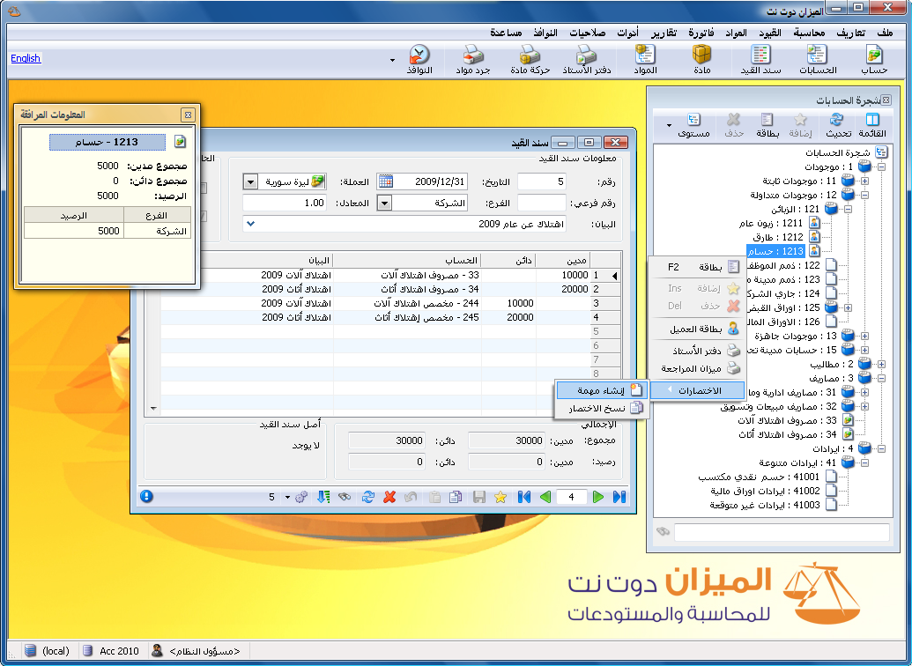

الواجهة الرئيسية للبرنامج
(توافقية مع ويندوز 7 وَ ويندوز 8 : 32، 64 بت)

الفهرس

أولاً: تشغيل البرنامج: 4
إعداد برنامج الميزان: 4
ثانياً: إنشاء قاعدة بيانات خاصة بالشركة وتجهيزها للعمل: 5
1- إنشاء قاعدة بيانات جديدة: 5
2- تعريف فروع الشركة ومستودعاتها ومراكز الكلفة: 7
3- تعريف الحسابات الضرورية في شجرة الحسابات: 9
حذف وإضافة ونقل الحسابات: 9
4- الحسابات الموجودة في شجرة الحسابات النموذجية SimpleAccTree: 13
5- تعريف المواد اللازمة في شجرة المواد: 13
6- تعريف مندوبي المبيعات: 23
مندوبي المبيعات: 24
تعريف المسارات: 24
مسارات مندوب: 24
7- تعريف البنوك: 25
8- تعريف طرق الدفع: 25
ثالثاً: العمليات المحاسبية الأساسية على قاعدة بيانات الشركة: 26
1-إدخال بيانات الفواتير والتحكم بإعداداتها: 26
2- إدخال بيانات القيود والتحكم بإعداداتها: 42
مقبوضات الصندوق 43
مدفوعات الصندوق: 44
3- الحسابات التجميعية: 58
4- الحسابات التوزيعية: 59
5- معالجة سندات القيد: 61
6- الأوراق التجارية: 63
7- معالجة الفواتير: 67
8- إدخال بضاعة أول المدة (الجرد) 69
9- إدخال القيد الافتتاحي (الميزانية الافتتاحية): 70
10- نافذة المعلومات المرافقة: 71
11- معالجة أرباح وخسائر الصرف: 72
رابعاً:التصنيع 76
1- مصاريف التصنيع: 76
2- توزيع الحسابات على مراكز الكلفة: 76
3- أنواع العمليات التصنيعية: 77
4- نموذج العملية التصنيعية: 78
5- عملية تصنيعية: 81
خامساً:مسائل تطبيقية على برنامج الميزان دوت نت 82
المسألة الاولى: 82
المسألة الثانية: 83

أولاً: تشغيل البرنامج:

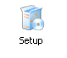
إعداد برنامج الميزان:
نقوم بإدخال القرص الليزري الخاص بالبرنامج بالسواقة الليزرية للجهاز ونفتح السواقة ونقوم بالضغط مرتين على الأيقونة التالية:
ثم نحدد اللغة التي نريد تنصيب البرنامج بها إما العربية أو الانكليزية, ثم نوافق على اتفاقية الترخيص ومن ثم نحدد نوع التنصيب الذي نريده ونختار كامل إذا كان التنصيب لأول مرة وليس لدينا برنامج تشغيل قواعد البيانات SQL SERVER أما إذا كان البرنامج موجود على الحاسب مسبقاً فنختار نوع التنصيب (قياسي) أي تنصيب ملفات البرنامج إضافة إلى برنامج تشغيل دارة الحماية وبدون برنامج قواعد البيانات كما في الشكل التالي:
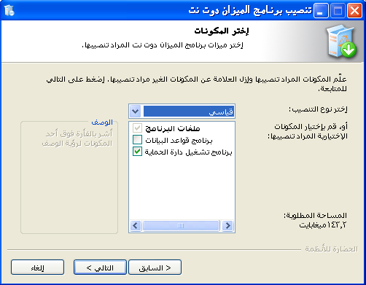

ثانياً: إنشاء قاعدة بيانات خاصة بالشركة وتجهيزها للعمل:

1- إنشاء قاعدة بيانات جديدة:
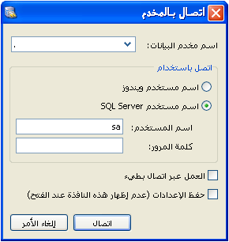
عند انتهاء التنصيب تظهر الأيقونة الخاصة بالميزان على سطح المكتب نفتح منها البرنامج بالضغط على هذه الأيقونة فتظهر النافذة التالية والتي تحوي الحقول التالية:
* اسم مخدم البيانات: وهو اسم الجهاز المركزي الموجود فيه قاعدة بيانات الشركة أو الجهاز المركزي الذي نريد إنشاء قاعدة البيانات فيه أما إذا لم يكن هناك شبكة فنكتب اسم الكمبيوتر المحلي أو نستعيض عنه بوضع نقطة (.).
* العمل عبر اتصال بطيء: نفعل هذا الخيار إذا كنا نريد الاتصال بقاعدة البيانات بواسطة الانترنت.
* حفظ الإعدادات: نفعل هذا الخيار في حال أردنا أن يتم الاتصال بمخدم البيانات المحدد في حقل "اسم مخدم البيانات" بشكل تلقائي في كل مرة يتم فيها فتح البرنامج دون الحاجة لظهور هذه النافذة مرة أخرى للاتصال بهذا المخدم.
وعند الضغط على زر "اتصال" في النافذة السابقة تظهر نافذة "الاتصال بقاعدة البيانات" والتي تحوي الحقول التالية:
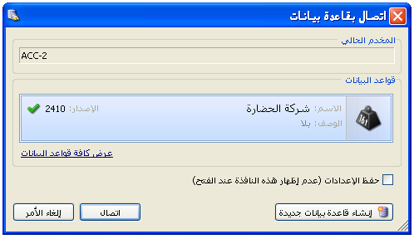
* المخدم الحالي: وهو حقل للقراءة فقط حيث يظهر فيه مخدم البيانات المحدد في النافذة السابقة.
* اسم قاعدة البيانات: نحدد في هذا الحقل قاعدة البيانات التي نريد الاتصال بها وذلك في حال كان هناك قاعدة بيانات سابقاً.
* وصف قاعدة البيانات: وهذا الحقل للقراءة فقط حيث أنه يتم إدخاله عند إنشاء قاعدة بيانات جديدة.
* حفظ الإعدادات: نفعل هذا الخيار في حال أردنا أن يتم الاتصال بقاعدة البيانات المحددة بشكل تلقائي في كل مرة يتم فيها فتح البرنامج دون الحاجة لظهور هذه النافذة مرة أخرى للاتصال بهذه القاعدة.نضغط "اتصال" عند تحديد قاعدة البيانات أو نضغط "إنشاء قاعدة بيانات جديدة" عند عدم وجود أي قاعدة على المخدم كما في النافذة التالية:
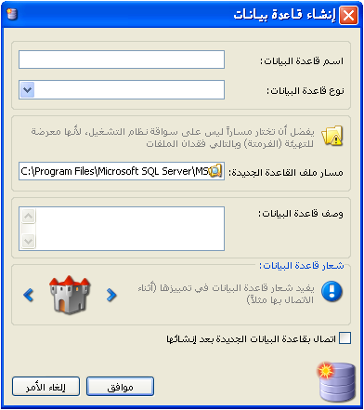
أما عند الضغط على "إلغاء الأمر" يفتح البرنامج مع ملاحظة أن جميع النوافذ مقفلة وذلك لأننا غير مرتبطين بأي قاعدة بيانات. بعد ذلك ننتقل إلى قائمة "ملف" ومن ثم نضغط على "إنشاء قاعدة بيانات جديدة" فتظهر النافذة التالية والتي تحوي الحقول التالية:
* اسم قاعدة البيانات: ندرج في هذا الحقل اسم لقاعدة البيانات الجديدة التي نريد إنشاءها.
* نوع قاعدة البيانات: نحدد في هذا الحقل نوع قاعدة البيانات وهنا لدينا ثلاثة خيارات:
Empty
تعطينا قاعدة بيانات فارغة تماماً ويتوجب علينا تعريف جميع الحسابات والفواتير والعملات والمواد......

Example
تعطينا قاعدة بيانات تحوي مجموعة حسابات مبسطة ومواد وفواتير وقيود معرفة بالإضافة إلى مثال رقمي.
Simple Acc Tree
وتعطينا قاعدة بيانات تحوي شجرة حسابات نموذجية تحوي معظم الحسابات التي تحتاجها الشركات الكبيرة والمتوسطة والصغيرة الحجم, وتحوي فواتير وقيود معرفة, وبدون أمثلة رقمية. ومن المفضل اختيار هذا النوع.
بعد ذلك نضغط موافق فيقوم بإنشاء قاعدة البيانات الجديدة فنضغط موافق مرة أخرى في نافذة الاتصال بقاعدة البيانات أو خصائص الاتصال فتفتح قاعدة البيانات الجديدة.
* مسار ملف القاعدة الجديدة: نحدد في هذا الحقل المجلد الذي سيتم إنشاء قاعدة البيانات ضمنه.
* وصف قاعدة البيانات: نحدد في هذا الحقل وصف لقاعدة البيانات.
* شعار قاعدة البيانات: نختار في هذا الحقل أيقونة خاصة بقاعدة البيانات يتم تمييز القاعدة من خلالها.
* اتصال بقاعدة البيانات الجديدة بعد إنشائها: عند تفعيل هذا الخيار يتم الاتصال بقاعدة البيانات بعد إنشائها.

2- تعريف فروع الشركة ومستودعاتها ومراكز الكلفة:
بعد إنشاء قاعدة البيانات الجديدة ننتقل إلى قائمة تعاريف- شجرة الفروع فنجد الشجرة تحوي افتراضياً فرع واحد (الشركة) ويحوي هذا الفرع مستودع واحد (مستودع), هنا بإمكاننا إضافة فرع آخر وليكن فرع حلب وذلك بالضغط بالزر الأيمن للماوس على شجرة الفروع ومن ثم الضغط على إضافة فرع, أو بتعليم شجرة الفروع بالزر الأيسر للماوس ومن ثم الضغط على زر فرع في الشريط العلوي فتفتح تلقائياً بطاقة الفرع الذي نريد إضافته فندخل اسم الفرع الجديد والفرع الرئيسي له إذا كان يتبع أحد الفروع ولا نضع شيئاً إذا كان الفرع مستقلاً.
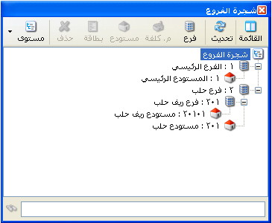
مثال:
إذا كان لدينا فرعين في الشركة الفرع الرئيسي وفرع حلب. الفرع الرئيسي يحوي مستودعاً رئيسياً وفرع حلب يحوي مستودعاً وفرعاً تابعاً اسمه فرع ريف حلب وهذا الفرع الأخير يحوي مستودعاً أيضاً, فستكون شجرة الفروع وبطاقات الفروع كالتالي (لاحظ الفرق بين بطاقتي الفرع المستقل والفرع التابع لفرع آخر):

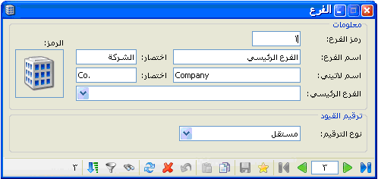
فرع مستقل ليس له فرع رئيسي
فرع تابع له فرع رئيسي
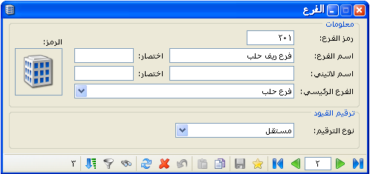
* تعريف المستودعات :
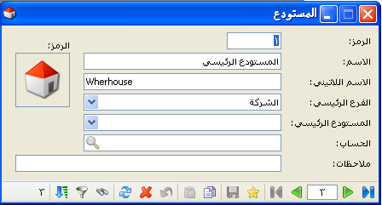
  - إن بطاقة المستودع عند تعريفها تحتاج إلى بند إضافي وهو الفرع الرئيسي أو المستودع الرئيسي فلا يمكن إضافة مستودع في الشركة دون أن يكون تابعاً لفرع من الفروع أو مستودع من المستودعات والذي بدوره يكون تابعاً لأحد الفروع في النهاية, فالمستودع يمكن أن يكون تابعاً لمستودع آخر ويمكن أن لا يكون فعندها يجب أن يكون تابعاً محاسبياً لفرع من الفروع الموجودة في الشركة. وذلك يظهر في الشكل التالي:

  - بنفس الطريقة أيضاً يمكننا تعريف مراكز كلفة تابعة لفروع الشركة وذلك عندما يكون هناك عمليات تصنيعية في الشركة وتحتاج الشركة لمراكز كلفة لتوزيع التكاليف والمصاريف على هذه المراكز.
مثال: شركة تعمل في مجال صناعة الألبسة وتريد معرفة المصاريف التي يتم تحميلها على كل مرحلة من مراحل عملية التصنيع فتقوم بإنشاء مراكز كلفة مثل مركز القص, مركز الحياكة, مركز التجهيز.... الخ.
تعريف العملات:
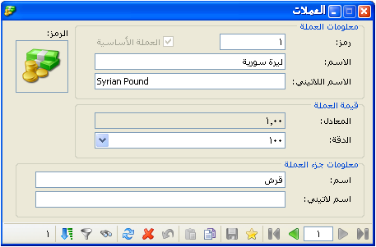
بعد تعريف الفروع والمستودعات ومراكز الكلفة ننتقل إلى تعريف العملات التي يتم التعامل بها وذلك من قائمة تعاريف – تعريف العملات فتظهر على الشاشة نافذة العملة الأساسية وهي افتراضياً الليرة السورية فنعدلها إذا لم تكن هي عملتنا الأساسية ثم نضيف العملات الأخرى التي نتعامل معها من خلال زر إضافة الواضح في الشكل فنضع اسم العملة والمعادل فإذا وضعنا مثلاً العملة الأساسية الليرة السورية ثم أضفنا الدولار الأمريكي فنضع المعادل في بطاقة الدولار 55 مثلاً أي إذا ضربنا الليرة بالعدد 55 سينتج لدينا 1 دولار.

3- تعريف الحسابات الضرورية في شجرة الحسابات:

حذف وإضافة ونقل الحسابات:
بعد الانتهاء من تعريف العملات ننتقل إلى تعريف الحسابات الموجودة في شركتنا من قائمة محاسبة- شجرة الحسابات فتظهر لدينا الشجرة النموذجية التي سميناها سابقاً Simple-Acc-Tree, وهي شجرة تحوي الحسابات الضرورية لمعظم الشركات ومهمتنا هنا تنحصر في تعديل هذه الشجرة بحذف الحسابات غير الضرورية بالنسبة لعمل شركتنا وذلك بالضغط بزر الماوس الأيمن على الحساب المراد حذفه ومن ثم اختيار حذف أو بتعليم الحساب ومن ثم حذفه بالضغط على زر حذف في الشريط العلوي لنافذة شجرة الحسابات.

وبنفس الطريقة إذا أردنا إضافة حساب نقف عند الحساب الرئيسي الذي نريد إضافة الحساب ضمنه ونضغط إضافة فتفتح بطاقة للحساب الجديد ندخل فيها اسمه وحسابه الرئيسي وحسابه الختامي ومن ثم نضغط زر حفظ في الشريط السفلي للبطاقة ونعود للشجرة ونحدثها فيظهر الحساب الجديد الذي قمنا بإدخاله.
أما إذا أردنا نقل حساب ما من حساب رئيسي إلى حساب آخر فنغير حسابه الرئيسي في بطاقته فينتقل في شجرة الحسابات من الحساب الرئيسي القديم إلى الحساب الآخر, أو نقوم بنقل الحساب بواسطة الماوس بحمله من حساب رئيسي إلى حساب رئيسي آخر.

حذف حساب:
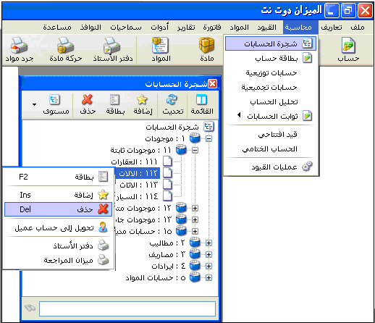
إضافة حساب:
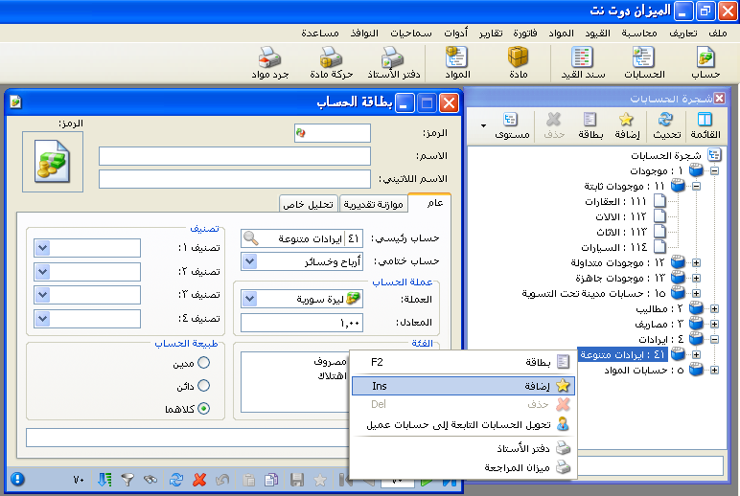

بطاقة الحساب:
يتم من خلالها تعريف حسابات جديدة أو استعراض حسابات معرّفة مسبقاً, ويمكن طلب بطاقة حساب عن طريق:
إما من "شجرة الحسابات" بالضغط على أي حساب موجود ضمن النافذة ثم اختيار الأمر إضافة لتعريف حساب فرعي للحساب المحدّد.
أو من قائمة "محاسبة" ومن ثم الضغط على "بطاقة حساب".
1- رأس البطاقة:
يحتوي هذا الجزء على معلومات عن اسم ورمز الحساب.
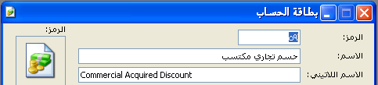
الرمز:عادة ما يكون هذا الرمز مشتق من رمز الحساب الأب فإذا كان رقم حساب الزبائن 121 مثلاً فإن رقم الزبون الأول سيكون 121001 .
الاسم:وهو اسم الحساب مثل حسم تجاري ممنوح, الصندوق.......الخ.
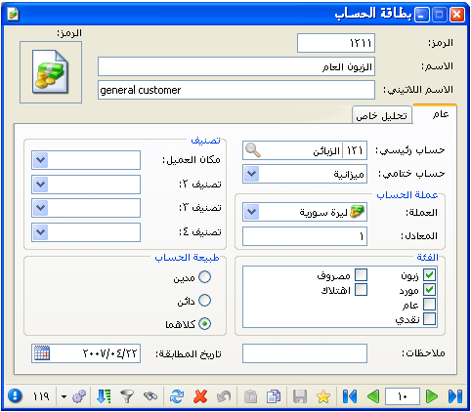
2- صفحة عام: وتتألف هذه الصفحة من العناصر الرئيسية التالية:
  - الحساب الرئيسي: أي الحساب الأب الذي يتفرع منه هذا الحساب مباشرة.
  - الحساب الختامي: أي عائدية الحساب (ميزانية, متاجرة, أرباح وخسائر, تشغيل).
  - العملة: العملة الافتراضية لهذا الحساب.
  - المعادل: معادل العملة بالنسبة للعملة الأساسية.
  - تصنيفات الحساب: وهناك أربع مفاتيح تصنيف متاحة يصنف بموجبها المستخدم الحسابات كما يرغب. فمن الممكن أن يستخدم أحد المفاتيح التصنيفية لتصنيف الزبائن حسب المناطق, أو لترتيب الزبائن حسب مديونيتهم (جيدة, وسط, سيئة).... الخ. وهذه المفاتيح التصنيفية من الممكن الاستعلام استنادا لها في ميزان المراجعة. ولإضافة تصنيفات جديدة لبعض الحسابات نفترض المثال التالي: لدينا عشرة زبائن خمسة منهم موجودون في مدينة دمشق والخمسة الآخرون موجودون في ريف دمشق هذا من جهة, ومن جهة أخرى أريد تصنيفهم حسب وضعهم المالي جيد ووسط وسيء, ولأقوم بعمل ما سبق أستخدم التصنيف الأول لمكان العمل والتصنيف الثاني لبيان الوضع المالي للزبون. فعند تعريف بطاقة الزبون طارق مثلاً الموجود في دمشق والذي وضعه المالي جيد أقوم بوضع كلمة دمشق في مربع التصنيف الأول ثم أضغط Enter فتظهر رسالة أن "القيمة غير موجودة هل تريد تعريف القيمة الآن" فنضغط نعم فتفتح نافذة لبطاقة التصنيف الذي أدخلناه فنضغط موافق إذا لم نرد القيام بأي تعديل على اسم التصنيف أو رقمه. وبنفس الطريقة ندخل التصنيف ريف دمشق في مربع التصنيف الأول لبطاقة حساب زبون آخر موجود في ريف دمشق. وبنفس الطريقة أيضاً ندخل تصنيف الوضع المالي للزبون في مربع التصنيف الثاني.
ملاحظات:
  - إن عملية تعريف التصنيف نقوم بها مرة واحدة لحساب واحد فقط وبعد ذلك يكون التصنيف متاحاً للاستخدام بدون تعريفه مرة أخرى.
  - يمكننا تعريف التصنيفات مسبقاً من قائمة محاسبة ثوابت الحساب, نضغط على التصنيف الأول نضيف دمشق ثم نحفظ هذا التصنيف ثم من زر إضافة نضيف ريف دمشق ثم نحفظه.
  - يمكننا الاستفادة من التصنيفات السابقة في التقارير وخصوصاً تقريري ميزان المراجعة وأرصدة العملاء حيث يمكننا استخدام التصنيفات كشروط للتصفية ويمكننا استخدام كل تصنيف لوحده أو يمكننا المقاطعة بين التصنيفات وهذه ميزة لا تتوفر في حال تم اعتماد مبدأ الحسابات الرئيسية في تصنيف حسابات الزبائن مثلاً.
  - يمكننا تغيير تسمية الحقول: تصنيف1, تصنيف2, تصنيف3, تصنيف4 وذلك من خلال الانتقال من قائمة أدوات إلى نافذة الإعدادات والتي تحوي على صفحة المصطلحات والتي يمكننا من خلالها تغيير بعض التسميات في البرنامج لتتلاءم مع احتياجات الشركة.

  - طبيعة الحساب: يتعلق هذا الحقل بموقع الحساب ضمن الحسابات الختامية. فمثلاً حساب الصندوق يقع في الجانب المدين من الميزانية وحساب المصاريف المتنوعة يقع في الجانب المدين من حساب الأرباح والخسائر وحساب المصرف يمكن أن يكون مدين ويمكن أن يكون دائن(سحب من المصرف بدون وجود رصيد). وهكذا يمكننا من خلال هذا الحقل تحديد موقع الحساب ضمن الحسابات الختامية.
  - ملاحظات: نسجل في هذا الحقل أي ملاحظة تتعلق بهذا الحساب.
  - تاريخ المطابقة: نستخدم هذا الحقل بشكل رئيسي لحسابات الموردين والزبائن, حيث أننا نضع تاريخ آخر مطابقة للرصيد قمنا بها مع الزبون أو المورد ثم فيما بعد يمكننا أن نطلب تقرير "دفتر أستاذ" أو تقرير "كشف حساب عميل" لحساب المورد أو الزبون بدءاً من تاريخ المطابقة فيتم عرض تفاصيل عن الحساب بدءاً من هذا التاريخ.

4- الحسابات الموجودة في شجرة الحسابات النموذجية SimpleAccTree:
عند إنشاء قاعدة بيانات الشركة وتعريفها على أنها من نوع SimpleAccTree فإن شجرة الحسابات ستضم الحسابات الرئيسية التالية كما هو واضح في الشكل التالي:
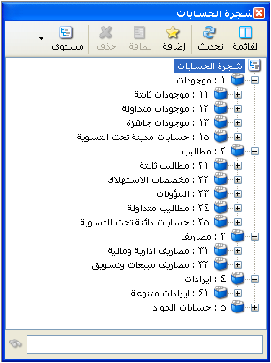
الموجودات: وهي عبارة عن أصول الشركة سواء كانت هذه الأصول ثابتة كالآلات والأثاث, أو متداولة كالمخزون والزبائن, أو جاهزة كالصندوق والمصرف, أو حسابات مدينة تحت التسوية كالمصروفات المدفوعة مقدماً. وتتبع هذه الحسابات للميزانية.
المطاليب: وتتكون من مطاليب ثابتة كرأس المال, ومطاليب متداولة كالموردين, ومخصصات استهلاك الموجودات الثابتة, والحسابات الدائنة تحت التسوية. وتتبع هذه الحسابات للميزانية أيضاً.
المصاريف: وتتكون هذه المصاريف من المصاريف الإدارية والمالية كالرواتب والفوائد, ومصاريف المبيعات والتسويق. وتتبع هذه الحسابات لحساب الأرباح والخسائر.
الإيرادات: وتتكون من مختلف الإيرادات الأخرى غير البيعية التي تحصلها الشركة مثل إيرادات الأوراق المالية. وتتبع هذه الحسابات لحساب الأرباح والخسائر.
حسابات المواد: وتتكون هذه المجموعة من جميع الحسابات التي تتم على المواد خلال الفترة مثل حسابات: المبيعات والمشتريات والحسم الممنوح والحسم المكتسب ومردودات المبيعات ومردودات المشتريات وبضاعة أول المدة وبضاعة آخر المدة. وجميع الحسابات السابقة يتم إقفالها في حساب المتاجرة.

5- تعريف المواد اللازمة في شجرة المواد:
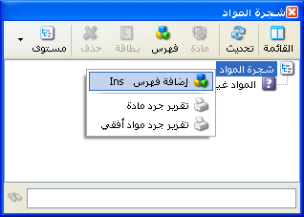
* إضافة الفهارس والمواد:
بعد الانتهاء من شجرة الحسابات ننتقل إلى شجرة المواد حيث نقوم بإدخال المواد التي تتعامل بها الشركة وذلك بالانتقال إلى قائمة "المواد" " شجرة المواد" ونقوم أولاً بإدراج فهارس المواد الموجودة في الشركة إما بزر الماوس الأيمن أو من الشريط العلوي لشجرة المواد من زر فهرس.
ولنفرض أنه في الشركة في مثالنا يوجد فهرسين رئيسيين للمواد: مواد غذائية وقرطاسية, وضمن المواد الغذائية يوجد عدة فهارس مثل المعلبات والخضراوات وضمن القرطاسية يوجد فهارس مثل الدفاتر والأقلام, فستكون شجرة المواد كالتالي
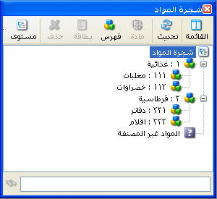

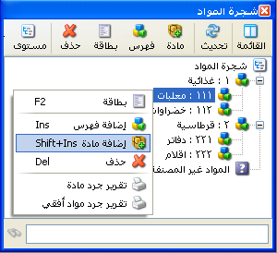
لإضافة مواد ضمن الفهارس السابقة نحدد الفهرس المطلوب ثم نضغط إضافة مادة من الشريط العلوي لشجرة المواد, أو بالزر الأيمن للماوس ثم نضغط إضافة مادة فتظهر بطاقة المادة حيث ندرج فيها المعلومات المطلوبة.

بطاقة المادة:
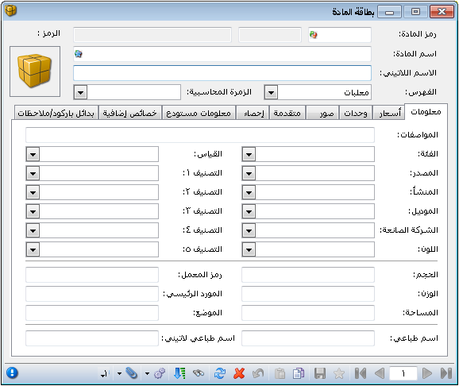
نلاحظ في البطاقة الظاهرة أن مربع الفهرس جلب تلقائياً وذلك لأننا وقفنا على فهرس المعلبات وضغطنا زر إضافة مادة, أما إذا وقفنا على المواد غير المصنفة وأعطيناه أمر إضافة مادة فستفتح بطاقة المادة فارغة تماماً وبدون اسم الفهرس وحين ذلك يمكننا اختيار الفهرس, وعند عودتنا إلى شجرة المواد وتحديثها فلا يضعها في المواد غير المصنفة بل يضعها في الفهرس الذي اخترناه.

* بطاقة المادة: تتألف بطاقة المادة من العناصر الرئيسية التالية:
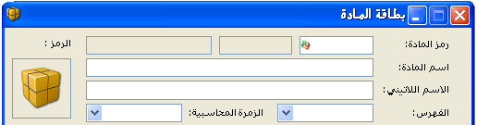
1- رأس البطاقة: تحتوي هذه الصفحة معلومات عن اسم ورمز المادة والفهرس الذي تتبع له المادة والزمرة المحاسبية للمادة .

2- صفحة معلومات: وتحتوي هذه الصفحة على الحقول التالية الظاهرة في الشكل:
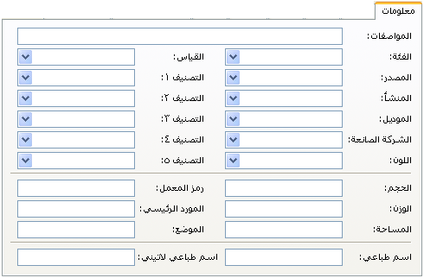
- حقول تصنيف: وهي عبارة عن حقول بيانات, يُستفاد منها كشروط ضمن التقارير, وهذه الحقول هي: (المواصفات, الفئة, المصدر, المنشأ, الموديل, الشركة الصانعة, اللون, القياس, التصنيف1, التصنيف2, التصنيف3, التصنيف4, التصنيف5).
- حقول معلومات: وهي عبارة عن معلومات عامة عن كل مادة (الوزن, الحجم, المساحة, رمز المعمل, المورد الرئيسي, الموضع).
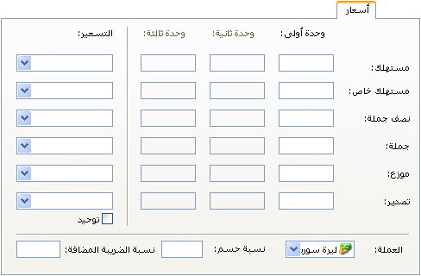
3- صفحة أسعار: وتحتوي هذه الصفحة على الحقول التالية الظاهرة في الشكل:
هنالك إمكانية لتحديد 6 أسعار مبيع افتراضية لكل مادة كما هو واضح في الشكل, وبالإمكان تحديد هذه الأسعار يدوياً كرقم ثابت باختيار طريقة التسعير اليدوي المقابلة للسعر المحدد, أو تحديدها كنسبة مئوية من أحد الأسعار التالية: (كلفة الشركة, أعلى سعر شراء للشركة, آخر سعر شراء للشركة, كلفة الفرع, أعلى سعر شراء للفرع, آخر سعر شراء للفرع), وكذلك بالإمكان توحيد سياسة التسعير لكل الأسعار أو وضع سياسة تسعير خاصة بكل سعر.
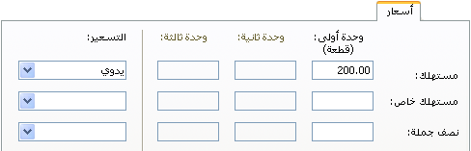
العملة: يقصد بها عملة الأسعار الموضوعة للمادة. وكذلك نحدد من خلال هذه الصفحة نسبة الحسم الافتراضية للمادة ونسبة الضريبة المضافة الافتراضية للمادة.
مثال على التسعير اليدوي والتسعير كنسبة مئوية:
لنفترض أنه لدينا مادة نريد أن يكون سعر بيعها للمستهلك ثابت وهو 200 ل.س عند ذلك نضع في السعر المقابل للوحدة الأولى 200 ل.س ونضع طريقة التسعير يدوي وذلك كما هو في الشكل التالي:
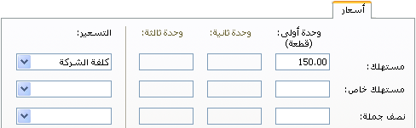
وإذا أردنا أن نبيع المادة للمستهلك بسعر يزيد 50 % عن سعر كلفة الشركة فنقوم بوضع النسبة وطريقة التسعير كما هو واضح في الشكل التالي:

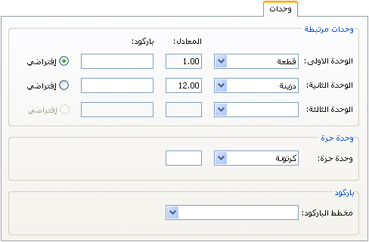
4- صفحة وحدات: وتحتوي هذه الصفحة على الحقول التالية الظاهرة في الشكل:
وتعبّر هذه الحقول عن الوحدات التي تقاس بها المادة وهي نوعين:
- وحدات مرتبطة: أي إذا كان يستخدم في قياس المادة أكثر من وحدة فإن هذه الوحدات ترتبط مع بعضها بموجب معادل ثابت محدد (فالطن=1000 كغ, والمتر=100 سم, الدزينة =12 قطعة, وهكذا), وبإمكاننا أن نحرك المادة بثلاث وحدات مرتبطة مع بعضها وفق معادل أساسه الوحدة الأولى (يفضل أن تكون الوحدة الأولى دوماً هي أصغر وحدة حتى يكون المعادل عدد صحيح).
وبإمكاننا أن نضع لكل وحدة للمادة باركود خاص بها, كما أنه بإمكاننا أن نحدد الوحدة الافتراضية التي نرغب أن تظهر عند اختيار المادة ضمن الفواتير (أي الوحدة الأكثر استخداماً بالنسبة للمادة).
- وحدة حرة: وهي وحدة قياس للمادة ولكنها غير مرتبطة بالوحدة المذكورة في الأعلى بمعادل ثابت وتستخدم من اجل الضبط المستودعي للمادة ولا تستخدم لتثمين المادة ولإيضاحها بشكل أكبر نعرض المثال التالي: إن السيراميك يتم قياسه وفق وحدتين وحدة أساسية وهي المساحة: (عدد الأمتار أو كم متراً بعنا أو اشترينا....), ووحدة حرة (عدد الصناديق) مع ملاحظة أن الصندوق لا يحوي عدد ثابت من الأمتار.
إن الكمية التي ستضرب بالسعر الإفرادي لتحديد مبلغ الفاتورة سنحددها على أساس الوحدة الأساسية وهي المتر المربع لأنه يمكننا وضع سعر ثابت لها, ولا يمكننا من جهة أخرى تحديد سعر موحد للصندوق لأن كل صندوق يحوي عدد مختلف من الأمتار المربعة. لذلك نعرف المتر المربع كوحدة افتراضية لها معادل, أما الصندوق فنعرفه كوحدة حرّة لا ترتبط مع الوحدة الأولى بمعادل. ولو أمكننا تحديد عدد ثابت للأمتار المربعة في كل صندوق عندها نعرف الصندوق كوحدة ثانية تحوي عشرة أمتار مربعة على سبيل المثال.

إن الفائدة الرئيسية من تعريف الوحدة الحرة تظهر في استخدامنا لها في تقارير جرد وحركة المادة, حيث أنها تمكننا مثلاً من جرد السيراميك بالصناديق إضافة للأمتار.
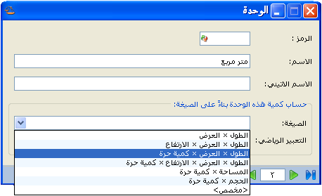
وللتوضيح نطرح المثال الواقعي التالي:لدينا شركة تقوم بالمتاجرة بالرخام وتشتري وتبيع هذا الرخام بالمتر المربع, وكمية الأمتار المربعة المباعة مثلاً تنتج عن معادلة بسيطة وهي طول القطعة المباعة ضرب عرضها ضرب عدد القطع ذات نفس القياس, أي أن المستخدم يدخل في الفاتورة الطول والعرض والعدد فيقوم البرنامج تلقائياً بجلب الناتج إلى حقل الكمية. ويمكن تعريف المعادلة السابقة من خلال بطاقة الوحدة كما يلي:
من خلال شريط المواد- ثوابت المادة- الوحدة نعرف وحدة جديدة هي المتر المربع, ثم في حقل الصيغة نضع المعادلة التي تلبي متطلباتنا كما في الشكل:
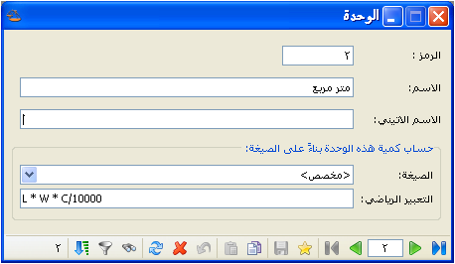
ويمكننا أيضاً أن نجري تعديلات على هذه المعادلة لأسباب معينة وعلى سبيل المثال إذا كنا نبيع الرخام في المثال السابق بالمتر المربع وندخل الطول والعرض بالسنتيمتر فهنا يجب أن نقسم المعادلة السابقة على عشرة آلاف لنحول المساحة من السنتيمتر المربع إلى المتر المربع, ويتم ذلك باختيار الصيغة الطول * العرض* الكمية الحرة ثم ننتقل إلى الصيغة مخصص فيجلب لنا في حقل التعبير الرياضي نفس المعادلة السابقة مع إمكانية إجراء تعديلات عليها فنقوم بإجراء التعديل السابق وهو تقسيم المعادلة على 10000 فعند ذلك سيجلب لنا الكمية بالمتر المربع وليس بالسنتيمتر المربع. والشكل يوضح التعبير الرياضي الجديد.
مخطط الباركود: يمكننا هنا تصميم باركود خاص بالمادة يتألف من عدة أجزاء يعتمد كل جزء منها على حقل من حقول البطاقة. ويتم ذلك كما يلي:
نختار اسم مخطط الباركود الذي نريده وليكن المخطط1 ثم نضغط موافق فتظهر رسالة أن القيمة المدخلة غير موجودة هل تريد تعريفها, فنضغط نعم فتظهر لنا النافذة الظاهرة:
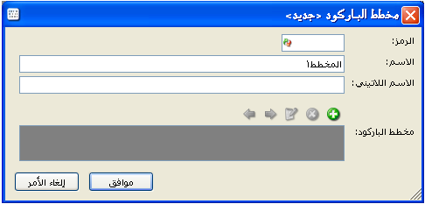

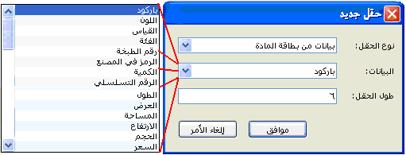
يتم من خلال هذه النافذة تصميم باركود مؤلف من عدة أجزاء ويتم إضافة كل جزء بالضغط على زر الإضافة الأخضر فتظهر النافذة التالية:

ومن هذه النافذة نختار الجزء وطوله رقمياً ثم نضغط موافق. وضمن مربع نوع الحقل يوجد خيار آخر غير "بيانات من بطاقة المادة" وهو النص الثابت وفيه يمكننا إدخال رقم ثابت نريد أن يضيفه إلى الباركود مثل رقم 999 مثلاً. وسيظهر شكل الباركود هنا كالتالي:

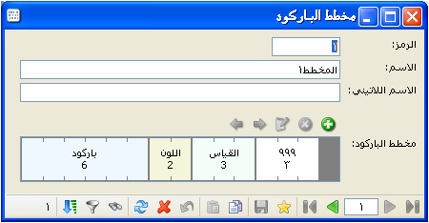

5- صفحة متقدمة: تحوي هذه الصفحة الأمور التالية:
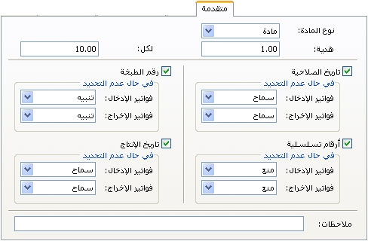
- نوع المادة: هنا لدينا خيارين: إما مادة وذلك إذا كانت المادة لها وجود ويمكن جردها فعلياً مثل الكمبيوترات, أو خدمة وذلك إذا كانت المادة ليس لها وجود فعلي ولا يمكن جردها.
مثال توضيحي: لنفرض أنه لدينا معمل للرخام ونبيع الرخام بالمتر فإننا نعرف الرخام على أنه مادة هذا من جهة. ومن جهة أخرى نقوم بتقديم خدمة للزبائن هي دمج أطراف الرخام ونتقاضى مبلغاً محدداً على كل متر دمج لذلك نعرف الرخام على أنه مادة ووحدته الأولى المتر ثم نقوم ببيع خدمة الدمج في الفواتير, ولكن عند عملية البيع ستظهر لنا رسالة أن مادة الدمج غير موجودة لأننا لم نشتريها في فاتورة سابقة لذلك لنتخلص من هذه المشكلة التي تتعلق بعدم الوجود الفعلي لمادة الدمج في المستودعات فإننا نعرف مادة الدمج على أنها خدمة.
- الهدية: نستخدم الهدية هنا فقط إذا كان عدد وحدات الهدية ثابت بالنسبة لهذه المادة في جميع الفواتير. فكما هو واضح في الشكل السابق فقد وضعنا رقم ثابت وهو عند إجراء فاتورة بعشر وحدات فإن الهدية ستكون وحدة واحدة.
- تاريخ الصلاحية: عند تفعيل هذا الخيار لدينا ثلاثة احتمالات نختار أحدها وهي: سماح: أي إذا لم ندخل تاريخ الصلاحية في الفواتير فهذا لا يؤثر أبداً.
تنبيه: أي إذا لم ندخل تاريخ الصلاحية فيعطينا رسالة تنبيه فقط مع
إمكانية حفظ الفاتورة.
منع: أي إذا لم ندخل تاريخ الصلاحية فلا يمكن إتمام حفظ الفاتورة.
- رقم الطبخة, تاريخ الإنتاج: نفس ما سبق حيث أن هذين الحقلين يتم تفعيلهما في الفاتورة ويمكننا أن نطلب تقرير جرد المواد مجمعاً بحسب هذين الحقلين.

- الأرقام التسلسلية: نستخدم الأرقام التسلسلية في حال كنا نتعامل بمواد تحتاج هذه الأرقام. ومثال هذه المواد الكمبيوترات وأجهزة الخلوي وأجهزة التلفاز, حيث أن لكل قطعة رقم تسلسلي محدد وغير متكرر وفي حال بعنا أي جهاز وأرجع لنا بعد فترة فيمكننا التأكد من خلال هذا الرقم أن هذه القطعة مباعة من متجرناً فعلاً. ويشيع استخدام هذه الأرقام في مجال بيع القطع المكفولة. ويتم إدخال الأرقام التسلسلية من خلال الفواتير وسيتم شرح ذلك لاحقاً.
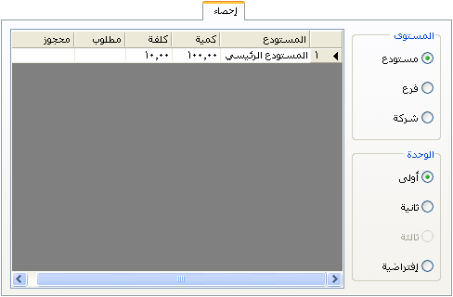
6- صفحة إحصاء: تعطينا هذه الصفحة إحصاء للمادة في لحظة فتح هذه الصفحة وذلك عند الضغط على زر حفظ في شريط أدوات البطاقة. وهذا الإحصاء السريع والمختصر يحوي المستوى الذي نطلب المعلومات على نطاقه إما المستودع أو الفرع أو الشركة ككل, ويتضمن أيضاً الكمية الموجودة من المادة وكلفة الوحدة الواحدة منها والكمية المطلوبة والكمية المحجوزة (هاتين الكميتين تتحددان وفق إعدادات الفاتورة. فمثلاً إذا أنشأنا فاتورة باسم طلب بيع ومن خياراتها وضعنا أنها تؤثر على الكمية المحجوزة أو المطلوبة فعند ذلك سيظهر في الحقلين الظاهرين في الصفحة الكميات من المادة الواردة في هذه الفاتورة وسنشرح كيفية إنشاء مثل هذه الفاتورة في فصل لاحق). وإن المعلومات الأخيرة يمكننا طلبها بالوحدة التي نختارها والمعرفة سابقاً في صفحة الوحدات.
7- صفحة معلومات المستودع: تحوي هذه الصفحة على المعلومات التالية:
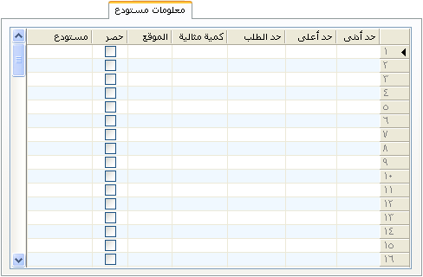
- الحد الأدنى: وهو الكمية الدنيا من المادة الذي لا تقبل الشركة بوجود أقل منها في المستودع.
- الحد الأعلى: وهو أكبر كمية من المادة تقبل الشركة بوجودها في المستودع.

- حد الطلب: وهو الكمية من المادة والتي يجب على الجهة المختصة في الشركة عند وصول المستودع إليها أن تقوم بإعداد طلب شراء. وهي كمية أكبر من الحد الأدنى بقدر يكفي لتغطية احتياجات الشركة من المادة ريثما تصل الوحدات المشتراة بطلب الشراء.
- الكمية المثالية: وهي الكمية من المادة التي تفضل الشركة وجودها في المستودع بشكل يلبي احتياجات الشركة من جهة ولا يجمد أموالاً كبيرة في المخزون من جهة أخرى.
- الموقع: ويعني مكان وجود المادة في المستودع. مثل رقم الرف إذا كان المستودع مقسماً إلى رفوف.
- حصر: وتعني أن المادة يجب أن تكون موجودة حصراً في هذا المكان.
- مستودع: وتعني المستودع الموجودة فيه هذه المادة.
8- صفحة خصائص إضافية: نستخدم هذه الصفحة عندما يكون للمادة خصائص إضافية تميزها عن غيرها من المواد. ولشرح ذلك نطرح المثال التالي:
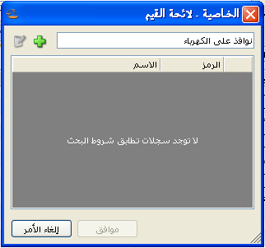
بفرض أنه لدينا في الشركة مواد عبارة عن عدة أنواع من السيارات, مرسيدس, تويوتا, وفي التويوتا عدة سيارات وكل سيارة تتميز عن الأخرى بخصائص إضافية مثل نوافذ على الكهرباء, قفل مركزي, فتحة سقف, فيمكننا من خلال صفحة الخصائص الإضافية تعريف هذه الخصائص وإرفاقها مع بطاقة المادة وذلك بالطريقة التالية: لدينا في صفحة الخصائص الإضافية حقلين: حقل الخاصية وحقل القيمة. نكتب في حقل الخاصية مثلاً نوافذ على الكهرباء ثم نضغط Enter فتظهر النافذة التالية:

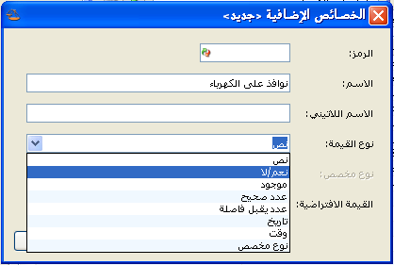
نضغط على السهم الأخضر(إضافة) فتفتح النافذة التالية:
يظهر في هذه النافذة الحقول التالية:
- الرمز: وهو رمز الخاصية.
- الاسم: وهو اسم الخاصية العربي.
- الاسم اللاتيني: وهو الاسم الانكليزي للخاصية إن وجد.
- نوع القيمة: وهذا الحقل يخص حقل القيمة في صفحة الخصائص الإضافية ويدلنا على قيمة الخاصية. ويوجد عدة صيغ كما هو واضح في الشكل السابق.
- القيمة الافتراضية: القيمة المختارة هنا تدرج بشكل افتراضي في بطاقة المادة.
والشكل التالي يوضح الأشكال التي تأخذها القيم في صفحة الخصائص الإضافية وهي بالترتيب:

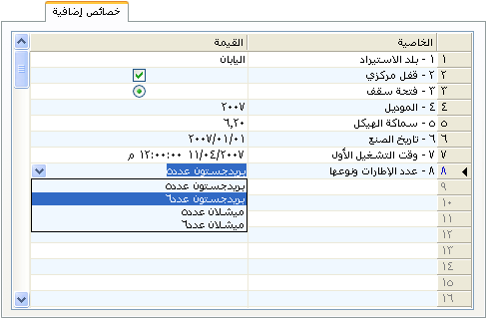
- نص: وهنا عندما نجلب الخاصية إلى هذه الصفحة سيظهر حقل القيمة فارغاً ويمكننا أن ندرج فيه النص الذي نريده. ويظهر ذلك في خاصية بلد الاستيراد.
- نعم/لا: وهنا عندما نجلب الخاصية إلى هذه الصفحة سيظهر في حقل القيمة مربع يحوي إشارة نفعّل هذه الإشارة إذا كانت الخاصية موجودة ونلغي تفعيلها في حال عدم وجود الخاصية. ويظهر ذلك في خاصية القفل المركزي.
- موجود: وهنا عندما نجلب الخاصية إلى هذه الصفحة سيظهر في حقل القيمة دائرة مفعّلة ولا يمكن إلغاء تفعيلها وتدل على وجود الخاصية. وهنا إذا لم تكن الخاصية موجودة لا نجلبها إلى هذه الصفحة. ويظهر ذلك في خاصية فتحة السقف.
- عدد صحيح: وهنا عندما نجلب الخاصية إلى هذه الصفحة سيظهر حقل القيمة فارغاً ويمكننا أن ندرج فيه الرقم الصحيح الذي نريده. ويظهر ذلك في خاصية الموديل.
- عدد يقبل فاصلة: وهنا عندما نجلب الخاصية إلى هذه الصفحة سيظهر حقل القيمة فارغاً ويمكننا أن ندرج فيه رقم يحوي فاصلة عشرية. ويظهر ذلك في خاصية سماكة الهيكل.
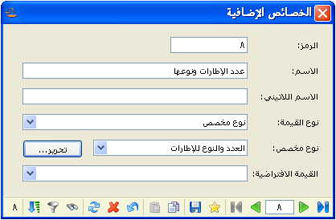
- تاريخ: وهنا عندما نجلب الخاصية إلى هذه الصفحة سيظهر حقل القيمة فارغاً ويمكننا أن ندرج فيه التاريخ الذي نريده. ويظهر ذلك في خاصية تاريخ الصنع.
- الوقت: عندما نجلب الخاصية إلى هذه الصفحة سيظهر حقل القيمة فارغاً ويمكننا أن ندرج فيه الوقت الذي نريده. ويظهر ذلك في خاصية وقت التشغيل.
- مخصص: وهنا يتوجب علينا أن نعرف هذا النوع بأنفسنا وذلك باختيار مخصص ثم الضغط على تحرير ومن ثم وضع القيم التي نريد أن يجلبها في حقل القيمة لهذه الخاصية. ويظهر ذلك في الشكل التالي:
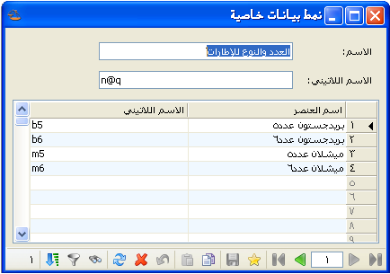
وعند الانتهاء من التعريف وجلب الخاصية إلى صفحة الخصائص الإضافية فسيظهر في حقل القيمة شريط يحوي مجموعة العناصر التي عرفناها في النافذة السابقة.

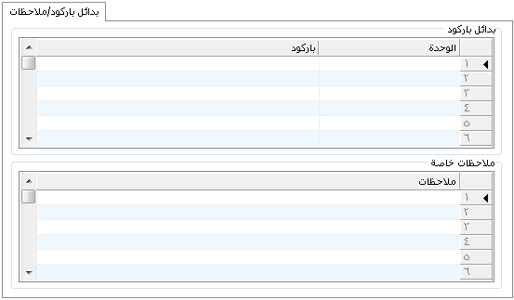
9- صفحة بدائل باركود / ملاحظات: ندخل في هذه الصفحة أرقام باركود بديلة عن باركود الوحدة الأولى والثانية والثالثة بحيث يتم التعرف على المادة إما من خلال الباركود الأساسي المدخل في صفحة "وحدات" أو من خلال الباركود البديل المدخل في صفحة بدائل "الباركود".
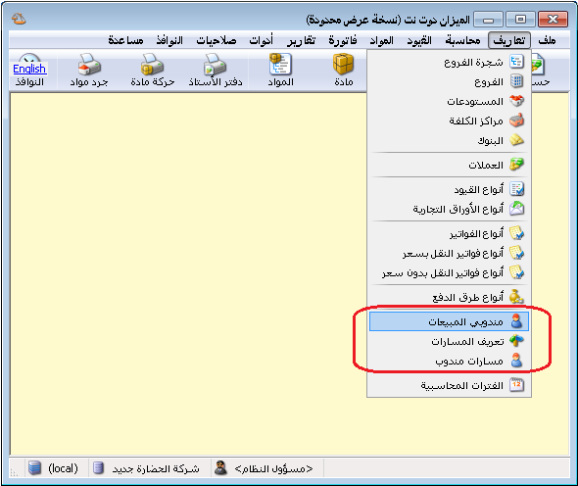

6- تعريف مندوبي المبيعات:
نقوم بتعريف مندوبي المبيعات من خلال قائمة "تعاريف" حيث تحوي هذه القائمة على ثلاثة أمور أساسية تتعلق بتعريف مندوبي المبيعات وهي كما يوضح الشكل التالي:

مندوبي المبيعات:
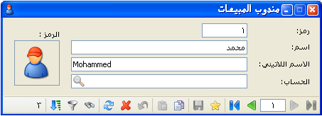
عند وجود أكثر من مندوب يقوم بعملية البيع في الشركة فمن الضروري تعريف هؤلاء المندوبين وربطهم بالفواتير التي يبيعونها وذلك من أجل معرفة ماذا باع كل مندوب لأنه في معظم الأحيان يكون راتب المندوب يعتمد على قدرته على البيع. ولتعريف المندوب نذهب إلى قائمة تعاريف ونضغط على "مندوبي المبيعات" فتظهر لنا النافذة التالية حيث ندخل فيها اسم المندوب ثم نضغط حفظ, ثم نضغط زر جديد لإضافة مندوب آخر.

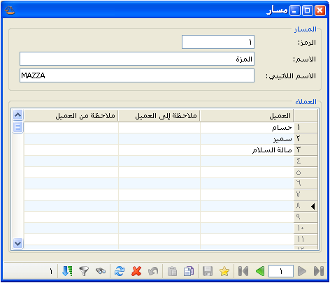
تعريف المسارات:
نقوم من خلال هذه النافذة بتعريف المسارات التي يسلكها المندوب والتي يتواجد عليها عدد من العملاء, ونعرف في نافذة المسار اسم المسار وهو في معظم الأحيان اسم المنطقة التي يتواجد فيها عدد من العملاء والتي يقوم بالتعامل معها مندوب واحد على الأكثر. والشكل التالي يوضح كيفية تعريف المسار:

مسارات مندوب:
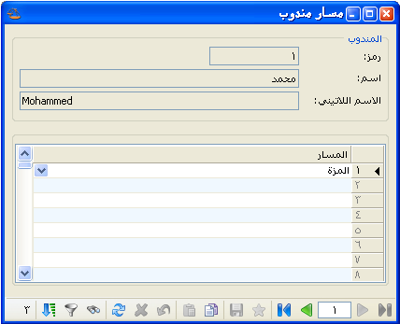
نقوم من خلال هذه النافذة بربط المسارات التي تم تعريفها من خلال النافذة السابقة بالمندوبين المتواجدين في الشركة, حيث أنه يتم بشكل تلقائي إنشاء سجل مستقل في هذه النافذة لكل مندوب تم تعريفه في نافذة "مندوبي المبيعات" ويبقى على المستخدم فقط أن يربط المسارات التي تم تعريفها سابقاً بسجلات مندوبي المبيعات الموجودة في هذه النافذة. والشكل التالي يوضح كيفية ربط المسارات بمندوبي المبيعات:

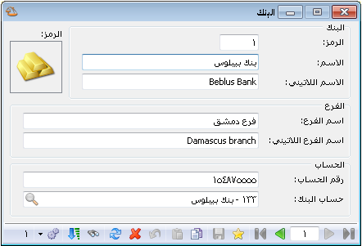
7- تعريف البنوك:
يمكننا تعريف البنوك التي نتعامل معها من خلال قائمة "تعاريف" ومن ثم الانتقال إلى "البنوك" فتفتح النافذة التالية والتي يمكننا من خلالها تعريف البنوك التي تتعامل معها الشركة والتي تحوي الحقول التالية:

8- تعريف طرق الدفع:
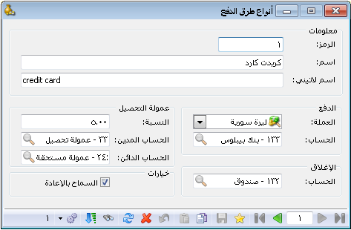
نقوم من خلال نافذة طرق الدفع بتعريف الطرق التي يمكن أن نستخدمها في دفع أو قبض الأموال وذلك في كل من الفواتير ونقاط البيع ويمكننا تعريف طرق الدفع من خلال الانتقال إلى قائمة "تعاريف" ومن ثم الضغط على أنواع طرق الدفع فتفتح النافذة الظاهرة في الشكل التالي والتي تحوي الحقول التالية:
الرمز: وهو رقم السجل.
اسم: وهو الاسم العربي لطريقة الدفع.
اسم لاتيني: وهو الاسم الانكليزي لطريقة الدفع.
العملة: وهي العملة التي يتم بها الدفع.
الحساب: وهو الحساب الذي يتم ترحيل المبالغ المدفوعة إليه.
عمولة التحصيل- النسبة: ندخل في هذا الحقل نسبة العمولة والتي من الممكن أن تكون مفروضة على طريقة الدفع المعرفة وذلك في بعض الحالات والتي تعد بطاقات الائتمان من أكثرها شيوعاً كطريقة دفع وذلك كما في الشكل السابق.
عمولة التحصيل– الحساب المدين: ندخل في هذا الحقل الحساب المدين لعمولة التحصيل والذي هو في معظم الحالات حساب المصروف.
عمولة التحصيل– الحساب الدائن: ندخل في هذا الحقل الحساب الدائن لعمولة التحصيل والذي هو في معظم الحالات حساب العمولة المستحقة.
السماح بالإعادة: نفعل هذا الخيار في حال أردنا أن نسمح بإعادة الأموال بواسطة طريقة الدفع المعرفة.
الإغلاق- الحساب: ندخل في هذا الحقل الحساب الذي يتم فيه إغلاق الحساب المذكور سابقاً الذي يتم ترحيل المبالغ المدفوعة إليه.

ثالثاً: العمليات المحاسبية الأساسية على قاعدة بيانات الشركة:
بعد إنشاء قاعدة البيانات الخاصة بالشركة وتجهيزها للبدء بالعمل, ننتقل إلى عمليات إدخال البيانات التي تتم على قاعدة البيانات والتي سيتم شرحها بالتفصيل فيما يلي:

1-إدخال بيانات الفواتير والتحكم بإعداداتها:
إدخال بيانات الفواتير:
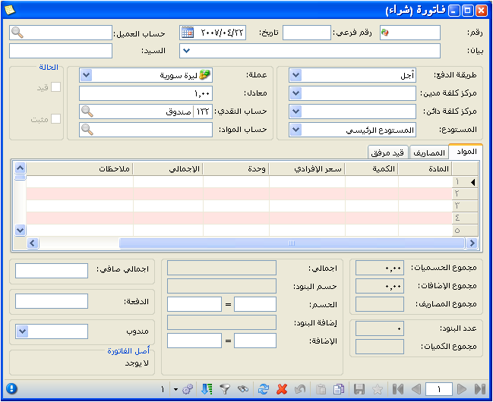
في حال أنشأنا قاعدة بيانات جديدة للشركة وفق نوع SimpleAccTree فإنه عندها سيتكون في قاعدتنا بشكل تلقائي الفواتير الأساسية التي تحتاجها معظم الشركات, ويمكن الوصول إلى هذه الفواتير من قائمة فاتورة حيث نجد في هذه القائمة فواتير: شراء, مبيع, مردود شراء, مردود مبيع, بضاعة أول المدة, بضاعة آخر المدة, مناقلة بدون سعر, مناقلة بسعر.
وإن كل فاتورة من الفواتير السابقة تتألف بشكل رئيسي من الأجزاء التالية الظاهرة في الشكل التالي:
الأجزاء الرئيسية للفاتورة الافتراضية:
- رأس الفاتورة: ويتضمن رأس الفاتورة الحقول التالية:
- رقم: وهو الرقم الأساسي للفاتورة ولا يقبل التكرار, وإما يتم إدخاله يدوياً أو إذا لم يتم ذلك فإنه يتم ترقيم الفاتورة بشكل تلقائي أرقام تصاعدية متسلسلة.

- رقم فرعي: وهذا الرقم يتم إدخاله بشكل يدوي حصراً, وفي معظم الأحيان يكون هذا الرقم هو رقم الوثيقة أو المرجع الذي نسجل الفاتورة على أساسه وذلك لكي نعود إلى هذا الرقم عند الحاجة إليه. مثال: رقم فاتورة المورد حيث أن هذا الرقم ضروري عند طلب المطابقة بين رصيد المورد في دفاتر الشركة ورصيد الشركة في دفاتر المورد.
- التاريخ: يمثل هذا التاريخ تاريخ حصول العملية شراء كانت أم مبيع ....الخ. ويتم بشكل تلقائي في هذا الحقل وضع تاريخ اليوم وإذا كنا نريد تسجيل العملية بغير تاريخ اليوم فإننا نقوم بوضع التاريخ في هذا الحقل بشكل يدوي. ولا يمكن هنا وضع تاريخ خارج الفترة المحاسبية الافتراضية.
- البيان: ويمكننا في هذا الحقل إدخال الملاحظة التي نريدها والخاصة بهذه الفاتورة.
- حساب العميل: وهنا يتم وضع حساب العميل الذي له علاقة بهذه الفاتورة. ويمكن أن يكون العميل مورداً في فاتورة الشراء أو زبوناً في فاتورة البيع.
- السيد: وهو حقل نستخدمه بشكل رئيسي لغرضين أساسيين أحدهما أن هذا الحقل يستخدم كحقل طباعي إذا كنت أريد أن أطبع اسم للزبون غير الاسم الذي سميته به في شجرة الحسابات. والغرض الآخر والأهم هو في حالة كنا نبيع أو نشتري نقداً فإننا نضع حساب العميل في هذه الحالة المورد النقدي أو الزبون النقدي, لكن في بعض الأحيان نرغب في معرفة معلومات عن زبائن يتعاملون مع شركتنا نقداً دون أن نفتح لهم حسابات مستقلة في شجرة الحسابات, لذلك في هذه الحالة نضع في حقل السيد اسم الزبون الحقيقي بغض النظر عن حساب العميل وبذلك يمكننا طلب تقارير بالاعتماد على حقل السيد.
- طريقة الدفع: ولدينا ثلاثة طرق أساسية لدفع القيمة المستحقة عن الفاتورة:
نقدي: أي قبضنا أو دفعنا قيمة البضاعة نقداً.
أجل: أي أن قيمة البضاعة ستسجل على حساب الزبون أو لحساب المورد.
ورقة تجارية: أي أن قيمة البضاعة حولت إلى ورقة تجارية تستحق الدفع بعد فترة محددة في الورقة.
- مركز كلفة مدين: وهنا يتم تحديد مركز كلفة يحمل بقيمة المواد الواردة في الفاتورة.
- مركز كلفة دائن: وهنا يتم تحديد مركز كلفة تخصم منه قيمة المواد الواردة في الفاتورة.
- المستودع: وهنا نحدد المستودع الذي تدخل إليه أو تخرج منه المواد الواردة في الفاتورة.
- العملة: نختار من هذا الحقل العملة التي تقيم بها المواد في الفاتورة.
- المعادل: نقوم في هذا الحقل بإدخال معادل العملة المدخلة في الحقل السابق بالنسبة للعملة الرئيسية, وإذا كان إدخالنا يتم بالعملة الرئيسية فيتم تلقائياً وضع الرقم واحد في هذا الحقل.
- الحساب النقدي: ويتم في هذا الحقل وضع الحساب الذي سنقبض أو ندفع عن طريقه قيمة البضاعة الواردة في الفاتورة. وقد يكون هذا الحساب الصندوق أو المصرف.

- حساب المواد: ويتم في هذا الحقل وضع الحساب الذي سترحل إليه قيمة المواد الواردة في الفاتورة, مثل حساب المشتريات, المبيعات, مردودات المشتريات, مردودات المبيعات...الخ. وإن تحديد هذا الحساب ليس إجبارياً, ففي حال عدم وضع حساب للمواد في هذا الحقل يتم أخذ حساب المواد من الزمرة المحاسبية للمادة إذا كان موجوداً, وإذا لم يكن هذا الحساب موجوداً يتم أخذ حساب المواد الموجود في إعدادات الفاتورة والذي سنتحدث عنه في هذه الفقرة.
- الحالة: وهذه الخانة للقراءة فقط ولا يمكن تعديلها وتبين أمرين وهما: إذا ما كانت هذه الفاتورة مثبتة من جهة, وإذا ما كان هناك قيد ناتج عن هذه الفاتورة من جهة أخرى.
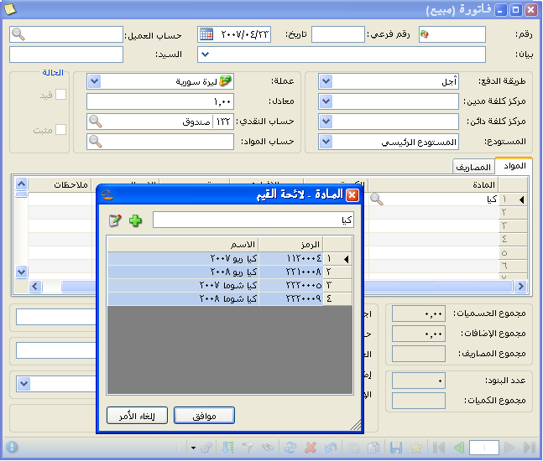
  - صفحة المواد: ويتم في هذه الصفحة إدخال المواد التي نريد تحريكها من أو إلى المستودعات وذلك بشكل رئيسي من حيث الكمية والسعر والوحدة. ويتم إدخال المواد من خلال حقل المادة إما بكتابة رقمها أو اسمها أو جزء من الاسم فإذا كانت هذه المادة هي الوحيدة التي تمتلك هذا الجزء الذي كتب فسيتم جلب المادة إلى هذه الصفحة بشكل تلقائي, أما إذا كان هذا الجزء المكتوب مشتركاً بين هذه المادة ومواد أخرى فستظهر نافذة تحوي أسماء المواد التي تشترك بنفس هذا الجزء المكتوب وعندها نختار أحد هذه المواد بشكل اختياري بتحديدها ثم نضغط موافق فيتم جلبها إلى صفحة المواد. لاحظ الشكل:
نكتب جزء من اسم المادة ثم نضغط Enter فتظهر فقط المواد التي تحوي هذا الجزء

نضغط في المربع الفارغ إذا أردنا تحديد كل المواد

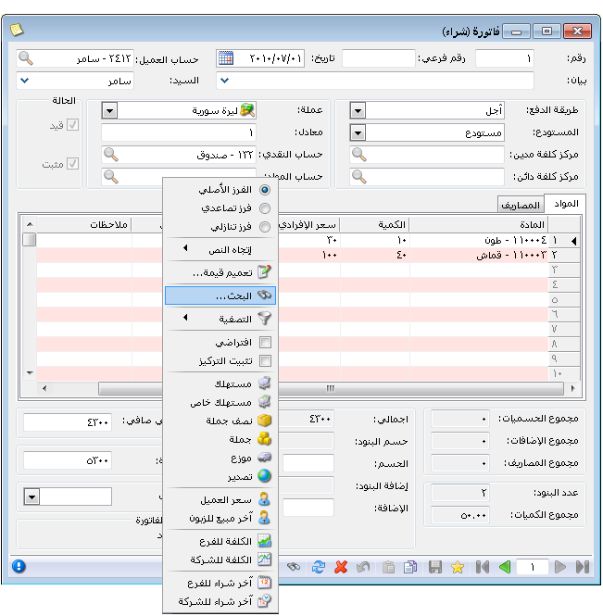
ويمكننا جلب المادة أو مجموعة مواد إلى صفحة المواد بالوقوف على خانة المادة ومن ثم الضغط على مفتاح الــ F4 أو إشارة المجهر الموجودة على يسار الحقل ومن ثم كتابة جزء من اسم المادة فيتم بشكل تلقائي إجراء فلتره على أسماء المواد ويتم جلب أسماء المواد التي تحوي الجزء الذي كتب فقط, ثم بعد ذلك يمكننا اختيار المادة المطلوبة ثم نضغط موافق, ويمكننا أيضاً أن نختار أكثر من مادة في نفس الوقت وذلك بالضغط على مفتاح الـ "Ctrl" الكنترول في لوحة المفاتيح ومن ثم نضغط على المواد المطلوبة واحدة تلو الأخرى بواسطة الزر الأيسر للماوس ومن ثم نضغط موافق فيتم جلب كل المواد التي تم تحديدها دفعة واحدة إلى صفحة المواد.
وبعد جلب اسم المادة يتم إدخال الكميات والأسعار ويتم بشكل تلقائي حساب حقل الإجمالي والذي هو عبارة عن الكميات ضرب الأسعار.
الأشكال الظاهرة توضح شريط الخيارات الإضافية ونافذة البحث:
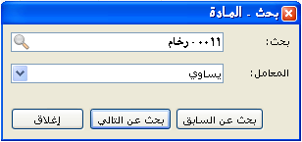

      - التصفية: وتستخدم التصفية هنا لجلب فقط المواد التي ينطبق عليها شرط التصفية. مثلاً إذا كان لدينا فاتورة فيها مئة سطر للمواد ونريد جلب الأسطر التي اسم المادة فيها رخام مثلاً عندها نقوم بما يلي:
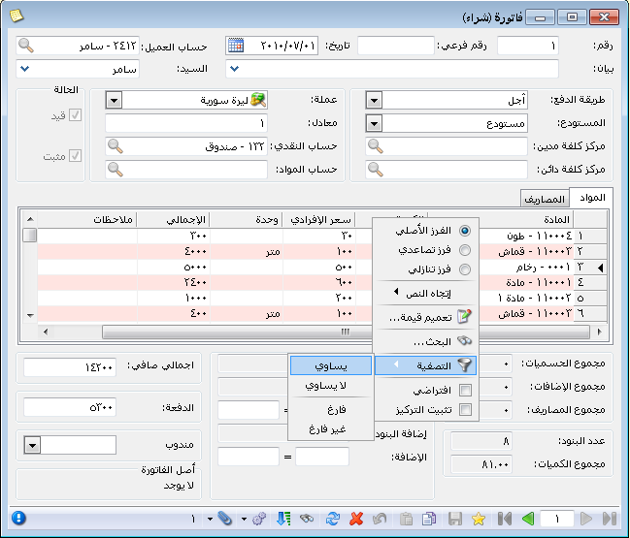
نضغط بزر الماوس الأيمن على عنوان حقل "المادة" ومن ثم نضغط "التصفية" ومن ثم نضغط "يساوي" فتظهر لنا نافذة يطلب فيها منا إدخال القيمة التي نريد التصفية عليها أي اسم المادة الذي نريده وهو الرخام ثم نضغط موافق فيتم فقط جلب الأسطر التي اسم المادة فيها رخام وتختفي الأسطر الباقية دون أن يتم حذفها. والآلية السابقة تظهر في الشكل التالي:
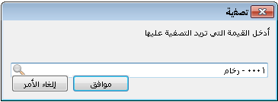
أما خياري فارغ وغير فارغ فوظيفتهما جلب الحقول التي لم نملؤها بأي معلومات فمثلاً إذا ضغطنا على عنوان عمود الطول بالزر الأيمن للماوس ومن ثم ضغطنا التصفية ومن ثم فارغ فسيتم جلب أسطر المواد التي لم ندخل فيها معلومات عن الطول. وخيار غير فارغ عكس الخيار السابق.
      - تثبيت التركيز: لتثبيت المؤشر على أي حقل من حقول الفاتورة مثل التاريخ أو حساب العميل....الخ, نحدد الحقل المراد ثم نضغط الزر الأيمن للماوس ثم نفعل خيار تثبيت التركيز. وبعد ذلك عند فتح فاتورة جديدة يظهر المؤشر في الحقل الذي فعلنا فيه تثبيت التركيز بشكل تلقائي.
      - تعميم قيمة: يمكننا استخدام هذا الخيار لتعميم قيمة معينة على حقل ما من حقول الفاتورة. مثال : تعميم الكمية 1 في حقل الكمية.
      - افتراضي: عند الوقوف في حقل من حقول الفاتورة مثل التاريخ أو حساب العميل أو طريقة الدفع ومن ثم الضغط على خيار افتراضي فيتم الحفاظ على القيمة الظاهرة في الفاتورة الحالية عند فتح فاتورة جديدة. مثلاً عند الوقوف في حقل التاريخ والضغط على خيار افتراضي وكان تاريخ الفاتورة الظاهرة 2010/7/1 مثلاً فعند الضغط على زر جديد وفتح فاتورة جديدة فيتم إدراج تاريخ 2010/7/1 بشكل افتراضي في الفاتورة.
      - الأسعار: وتظهر الأسعار في شريط الخيارات الإضافية فقط في حال كان الضغط على عنوان عمود "سعر الإفرادي" وعندها تظهر مجموعة من خيارات التسعير مثل مستهلك, مستهلك خاص, نصف جملة.......الخ. وعند اختيار أي من الخيارات السابقة فإنه يتم تغيير السعر الموجود في حقل السعر ويتم جلب السعر الذي اخترناه من بطاقة المادة إذا كان موجوداً. والاستخدام العملي لهذه الطريقة يتجلى في رغبتنا في بعض الأحيان بتسعير الفاتورة للعميل بسعر غير السعر الافتراضي الموجود في الإعدادات الافتراضية للفاتورة.
ملاحظة:
يمكننا من خلال الضغط على المربع الفارغ في زاوية صفحة المواد أن نختصر أشرطة الخيارات الإضافية لمعظم الحقول. فبالضغط بالزر الأيمن للماوس على هذا المربع يظهر شريط خيارات إضافية يتعلق بكل الحقول الموجودة.
ويحتوي على الخيارات التالية:
  - تراجع: إذا رغبنا بالتراجع عن التعديلات الأخيرة على صفحة المواد.
  - نسخ: وذلك إذا رغبنا بنسخ بعض الأسطر التي حددناها مسبقاً.
  - تحديد الكل: وذلك لتحديد جميع أسطر الفاتورة.
  - تحجيم تلقائي للأعمدة: يتم بالضغط على هذا الخيار تصغير أو تكبير الحقول بحيث تظهر بالشكل الأمثل مع مراعاة حجم النافذة الكلي.
  - إضافة سطر جديد: فإذا كان آخر سطر في الفاتورة غير فارغ أي يحوي مادة معينة ونرغب بإضافة مادة جديدة نضغط هذا الخيار فيتم إضافة سطر جديد فارغ إلى الفاتورة.
  - البحث: ويتم من خلال هذا الأمر البحث عن أي معلومة من أي حقل من الحقول من خلال نافذة البحث الظاهرة في الشكل التالي, حيث أننا نحدد في هذه النافذة الحقل الذي نريد البحث ضمنه والقيمة التي نبحث عنها.
  - الفرز: يمكننا من خلال نافذة الفرز ترتيب أسطر الفاتورة تصاعدياً أو تنازلياً ويمكننا أيضاً استخدام الأولويات في الفرز. ولتوضيح ذلك نفترض أننا نريد ترتيب أسطر الفاتورة بحسب المادة فهنا نختار حقل المادة ولكن ضمن المادة الواحدة هناك أكثر من سطر ولترتيب هذه الأسطر بحسب الكمية نختار الكمية ونختار الفرز التنازلي مثلاً والأولوية بالفرز هنا لحقل المادة ومن ثم لحقل الكمية حيث أنة يتم ترتيب المواد أولاً بحسب رقمها ثم يتم ترتيب أسطر المادة نفسها حسب الكمية. والأشكال التالية توضح هذه العملية:
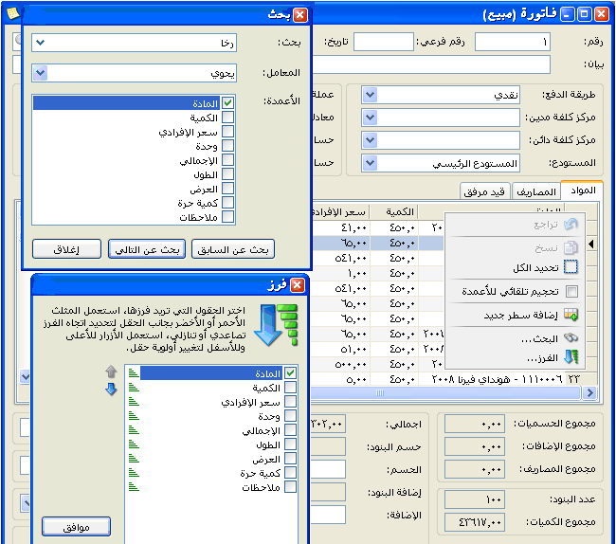

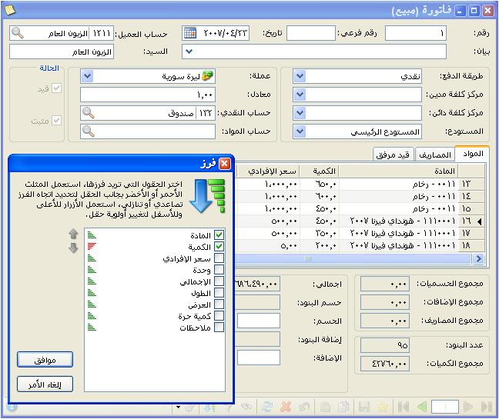

إدخال الأرقام التسلسلية للوحدات المشتراة:
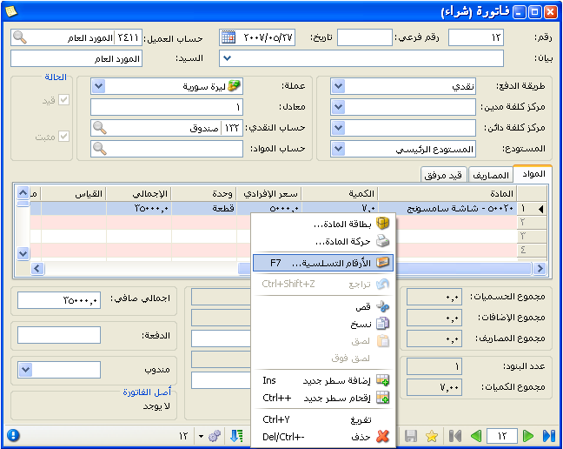
نقوم بإدخال الأرقام التسلسلية لمادة فعل في بطاقتها في صفحة متقدمة خيار "أرقام تسلسلية" وذلك بالضغط بالزر الأيمن للماوس على سطر المادة في فاتورة الشراء ومن ثم الضغط على الأرقام التسلسلية فتظهر على الشاشة نافذة الأرقام التسلسلية, يتم في هذه النافذة إدخال الأرقام التسلسلية للوحدات المشتراة من المادة حيث أن النافذة التي تظهر تحوي عدد أسطر بعدد وحدات المادة المشتراة في هذا السطر. والشكلين التاليين يوضحان ما سبق شرحه:

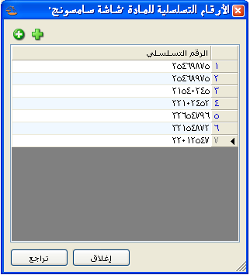

- صفحة المصاريف: ننزل في هذه الصفحة المصاريف التي دفعناها لهذه الفاتورة بالذات. مثال: بفرض أننا اشترينا عدد من سيارات الكيا والهونداي في هذه الحالة نسجل مصاريف الشراء في نفس صفحة المصاريف لنفس الفاتورة وذلك يفيدنا في معرفة المصاريف المدفوعة على الفاتورة من جهة, ويفيدنا في حالة أردنا أن تؤثر هذه المصاريف على كلفة المواد المشتراة حيث أننا في هذه الحالة نفعّل في إعدادات الفاتورة خيار "المصاريف تؤثر على الكلفة" كما سيمر معنا لاحقاً فيتم بشكل تلقائي توزيع هذه المصاريف على وحدات المادة المشتراة بحسب قيمة كل وحدة. بينما لا يمكننا الاستفادة من هذا الخيار في حالة تسجيل المصاريف بقيد مستقل عن الفاتورة.
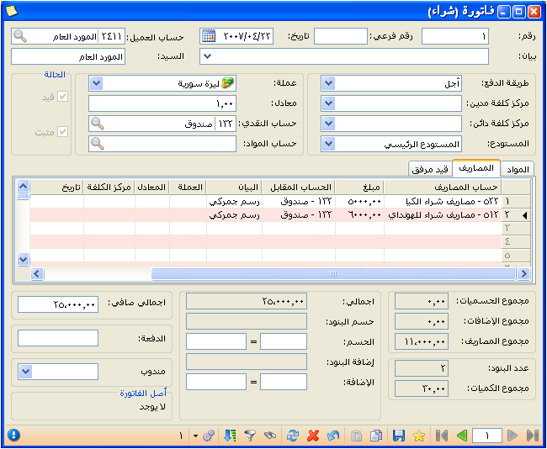
وندخل في هذه الصفحة الحساب الخاص بالمصروف في شجرة الحسابات ومبلغ المصروف والحساب المقابل لطريقة الدفع(صندوق, مورد, ورقة دفع) والبيان والعملة إذا كانت غير العملة الأساسية والمعادل ومركز الكلفة المدين إذا أردنا تحميل هذه المصاريف على مركز كلفة معين والتاريخ إذا كان مغايراً لتاريخ الفاتورة...الخ. والشكل التالي يوضح صفحة المصاريف:

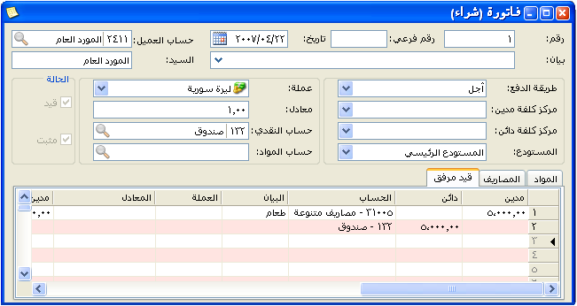
- صفحة القيد المرفق: ونسجل في هذه الصفحة أي سند قيد نرغب بتسجيله غير مصاريف الشراء ويرتبط بهذه الفاتورة بشكل مباشر أو غير مباشر. بفرض أننا دفعنا في وقت شراء المواد مصاريف طعام وشراب 5000 ل.س فنقوم بتسجيلها بالقيد المرفق التالي كما هو واضح في الشكل:

- ذيل الفاتورة: يحتوي ذيل الفاتورة على حقول إحصائية هي مجموع الحسميات, مجموع الإضافات, مجموع المصاريف, عدد البنود, مجموع الكميات, الإجمالي, حسم البنود, إضافة البنود. وهذه الحقول لا تتغير إلا بتغير البيانات الموجودة في صفحتي المواد والمصاريف. ويحتوي ذيل الفاتورة أيضاً حقول للإدخال وهي:
الحسم: ويتم في هذا الحقل إدخال الحسم على مجمل الفاتورة إما كنسبة في المربع الأول أو كقيمة في المربع الثاني وكقاعدة ثابتة في الإظهار يتم إظهار الرقم المدخل من قبلنا بخط عريض غامق أما النتيجة الحسابية فيتم إظهارها بخط عادي. مثال: إذا أدخلنا نسبة الحسم 10% فيتم إظهارها بلون غامق وقيمة الحسم بخط عادي أما إذا أدخلنا قيمة الحسم 500 ل.س فيتم إظهارها بخط غامق ونسبة الحسم بخط عادي.
الإضافة: يتم في هذا الحقل إدخال الإضافات على إجمالي قيمة الفاتورة. وقواعد إظهارها نفس القواعد السابقة.
الدفعة: يتم في هذا الحقل إدخال الدفعة الفورية المدفوعة على هذه الفاتورة بالذات أما الدفعات اللاحقة فيتم تسجيلها بقيد "مقبوضات الصندوق".
المندوب: في حال كان لدينا أكثر من مندوب بيع في الشركة فإننا نقوم بربط كل فاتورة بالمندوب الذي باع هذه الفاتورة من خلال حقل "مندوب" وذلك لكي نتمكن من طلب تقارير عن مبيعات كل مندوب.
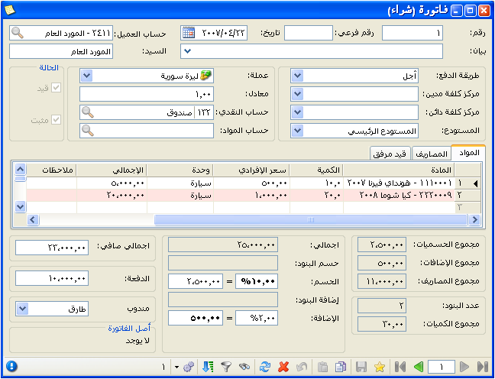
إجمالي صافي: وهذا الحقل هو عبارة عن نتيجة للعمليات السابقة في صفحة المواد إضافة لحسم وإضافة الفاتورة. وهذا الحقل مرتبط ارتباطاً وثيقاً بحقلي الحسم والإضافة على الفاتورة الموجودين في ذيل الفاتورة, حيث أنه عندما يتم تعديل رقم الصافي زيادة تسجل قيمة الفرق بين مبلغ الصافي قبل التعديل ومبلغه بعد التعديل على أنها إضافة على الفاتورة, أما عندما يتم تعديل رقم الصافي نقصاناً تسجل قيمة الفرق بين مبلغ الصافي قبل التعديل ومبلغه بعد التعديل على أنها حسم على الفاتورة.
- الحسميات: وهنا نختار الحساب الذي سيتم ترحيل الحسم عليه, مثل حسابي الحسم الممنوح والحسم المكتسب. وفي حالة ترك هذا الحقل فارغاً يتم ترحيل الحسم إلى حساب المواد الموضوع في الحقل السابق.
- الإضافات: وهنا نختار الحساب الذي سيتم ترحيل الإضافات عليه, مثل حساب الإضافات. وفي حالة ترك هذا الحقل فارغاً يتم ترحيل الإضافات إلى حساب المواد الموضوع في حقل المواد.
- الضريبة المضافة: يتم في هذا الحقل وضع الحساب الخاص بالضريبة على القيمة المضافة والذي أنشأناه في شجرة الحسابات.
- التكلفة, المخزون: يتم استخدام هذين الحقلين بشكل رئيسي عند إتباعنا لطريقة الجرد المستمر وذلك في فاتورتي المبيع ومردود المبيع. حيث يكون حساب التكلفة: تكلفة البضاعة المباعة, وحساب المخزون هو: المخزون أو البضاعة. ففي حالة الجرد المستمر في فاتورة المبيع مثلاً نضع حساب المواد هو مبيعات, وحساب التكلفة: تكلفة البضاعة المباعة, وحساب المخزون هو البضاعة. حيث أن عملية البيع تولد القيود التالية في الجرد المستمر:

مدين | دائن | الحساب
قيود البيع
قيد بسعر البيع
××× |  | الصندوق أو الزبون
 | ××× | المبيعات
قيد بسعر الكلفة
××× |  | تكلفة البضاعة المباعة
 | ××× | المخزون
قيود مردودات البيع
قيد بسعر مردود البيع
××× |  | مردودات المبيعات
 | ××× | الصندوق أو الزبون
قيد بسعر الكلفة
××× |  | المخزون
 | ××× | تكلفة البضاعة المباعة
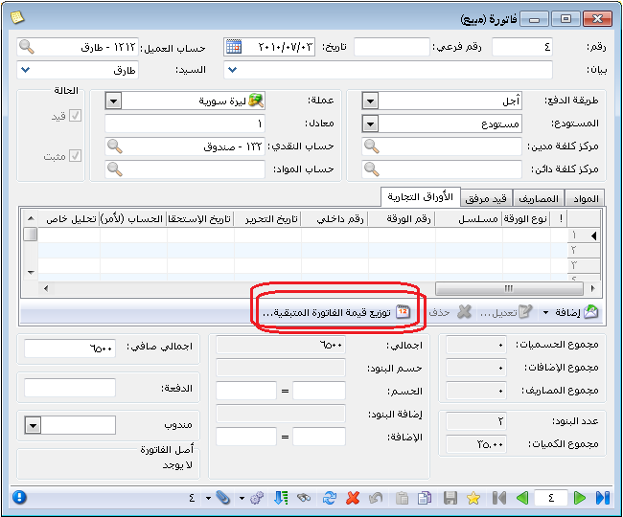
- صفحة الأوراق التجارية:
يمكننا من خلالها دفع أو قبض قيمة الفاتورة من خلال الأوراق التجارية ويمكننا من خلال هذه الصفحة أن نقوم بتوزيع قيمة الفاتورة على أقساط محددة والتي تحوي زر "توزيع قيمة الفاتورة المتبقية" وعند الضغط على هذا الزر تظهر نافذة يمكننا من خلالها توزيع قيمة الفاتورة على أقساط كما في حالة مبيعات التقسيط وذلك كما توضح الأشكال التالية:
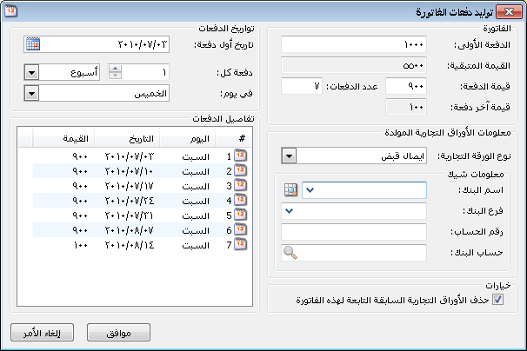

مثال على تفعيل الضريبة على القيمة المضافة:
يمكننا تفعيل الضريبة على القيمة المضافة وذلك من خلال إتباع الخطوات التالية:
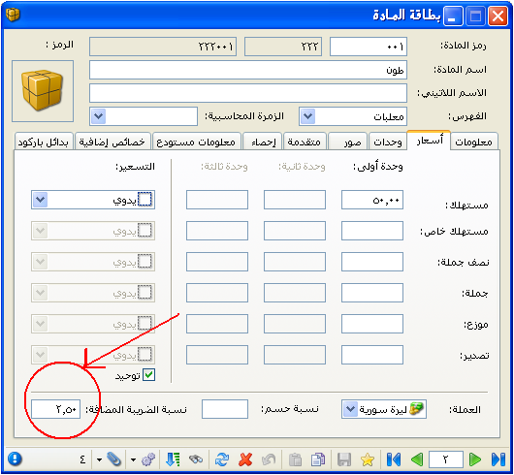
1- نضع في بطاقة كل مادة من المواد المعرفة على قاعدة البيانات نسبة الضريبة على القيمة المضافة الخاصة بهذه المادة وذلك في صفحة "أسعار" كما في الشكل التالي:

- ننتقل إلى قائمة
- "تعاريف" ومن ثم نضغط على "أنواع الفواتير" فتظهر نافذة لإعدادات الفواتير المعرفة على قاعدة البيانات فننتقل في هذه النافذة إلى فاتورة المبيع من خلال أزرار التنقل بين السجلات الموجودة في أسفل النافذة ومن ثم نجري التغييرات التالية في هذه النافذة:
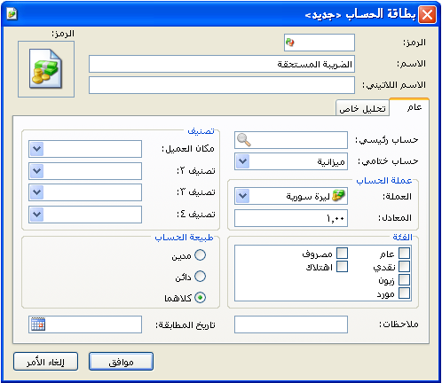
* نفعل في شريط "خيارات" خيار "حساب قيمة الضريبة المضافة" ونضع الحساب الذي سيتم ترحيل قيمة الضريبة المضافة عليه كحساب الضريبة المستحقة والحساب الختامي لهذا الحساب "الميزانية" وذلك كما في الشكلين التاليين:

* نفعل في شريط "أعمدة" حقلي نسبة الضريبة المضافة وقيمة الضريبة المضافة كما في الشكل التالي:
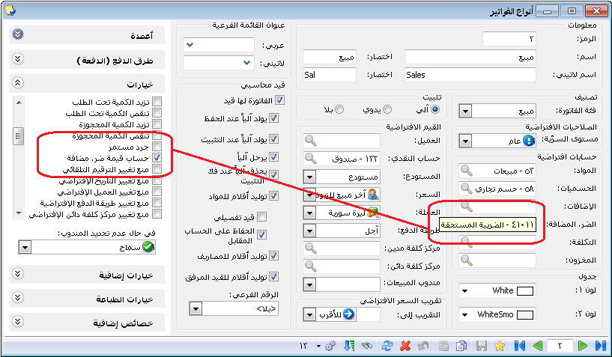
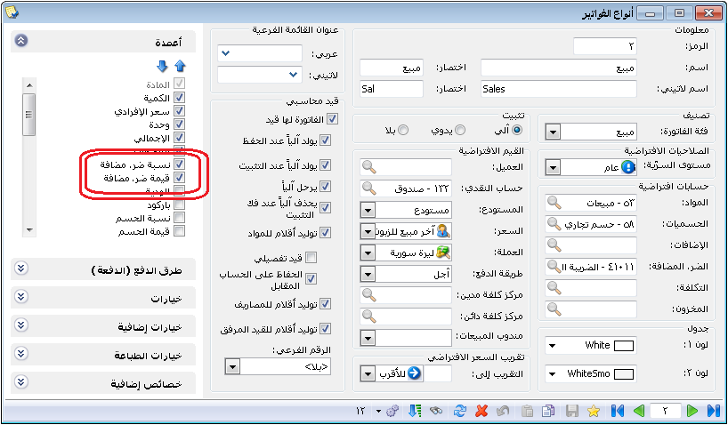

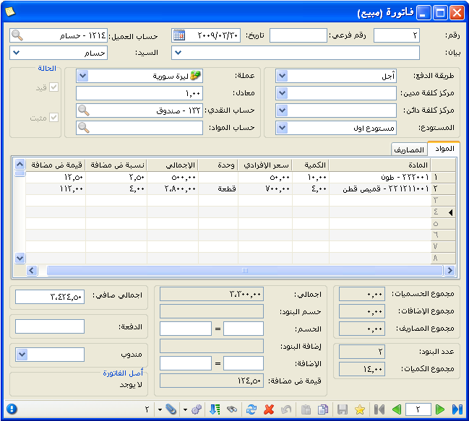
3- بعد ذلك ننتقل إلى الفاتورة وعند إدراج مادة في فاتورة المبيع يتم إدراج نسبة الضريبة المضافة الخاصة بالمادة والمسجلة سابقاً في بطاقتها ويتم حساب هذه الضريبة وتوليد قيدها المحاسبي بشكل آلي كما في الأشكال التالية:
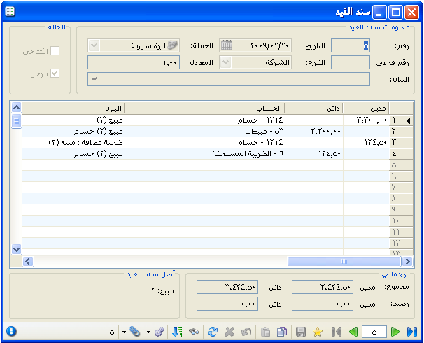

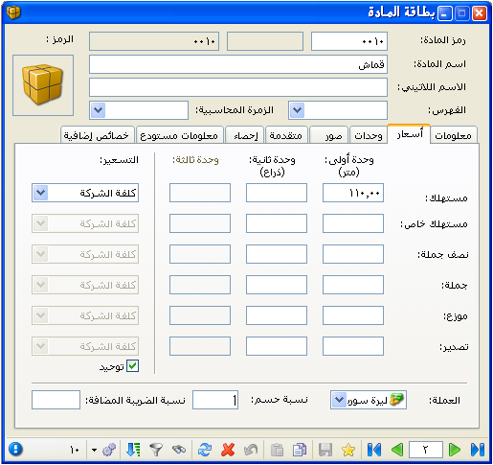
- إعادة تسعير مواد الفاتورة: نفعل هذا الخيار في حال رغبنا بإجراء تعديلات على الأسعار السابقة الموجودة في فواتيرنا. ولتوضيح آلية عمل هذا الخيار نطرح المثال التالي:
بفرض أنه لدينا مادة القماش ونريد تسعير فاتورة المبيع بـسعر يزيد 10% عن سعر الكلفة عند ذلك نذهب إلى بطاقة مادة القماش إلى صفحة "أسعار" ونقوم بوضع سعر المستهلك 110% من الكلفة كما يبين الشكل التالي:

عند ذلك وبفرض أننا اشترينا 10 أمتار من مادة القماش بسعر 200 ل.س للمتر الواحد وليس هناك أي متر قبل عملية الشراء هذه تكون كلفة متر القماش هي 200 ل.س للمتر. وبفرض أننا بعنا 5 م من القماش فسيتم تسعير مادة القماش للزبون بـ 220 ل.س للمتر وذلك إذا وضعنا السعر الافتراضي في فاتورة المبيع هو سعر المستهلك.

2- إدخال بيانات القيود والتحكم بإعداداتها:
عند إنشائنا لقاعدة بيانات من نوع ( (SimpleAccTreeفإنها ستحتوي بشكل افتراضي على القيود التالية:
- سند القيد: وهو قيد عادي من طرفين طرف مدين وطرف دائن.
- مقبوضات الصندوق: وهو قيد مخصص ندخل طرفه الدائن فقط, أي الجهة التي قبضنا منها.
- مدفوعات الصندوق: وهو قيد مخصص ندخل طرفه المدين فقط, أي الجهة التي دفعنا لها.
سند القيد
يمكننا أن نفتح سند قيد عادي من خلال زر "سند القيد" الموجود في الشريط الظاهر على النافذة الرئيسية للبرنامج, أو بالانتقال إلى قائمة "القيود" ومن ثم الضغط على "سند قيد" فتظهر لنا نافذة سند القيد. نسجل من خلال سند القيد القيود التي ليس لها علاقة بالصندوق. ومثال ذلك قيد اهتلاك الموجودات الثابتة كما يظهر في الشكل التالي:
ويحتوي السند على الحقول التالية:
رقم: ويتم إدخاله يدوياً أو يتم إعطاؤه رقم تسلسلي بشكل تلقائي.
رقم فرعي: ويتم إدخال هذا الرقم بشكل اختياري وعادة ما يكون رقم الوثيقة مصدر القيد.
التاريخ: ويتم إدخاله يدوياً أو يتم توليده بشكل تلقائي بتاريخ اليوم.
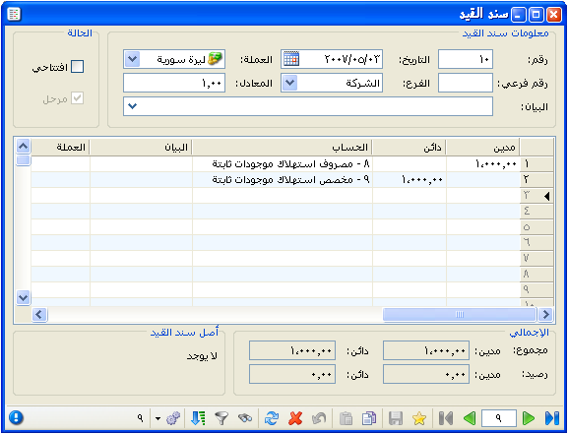
الفرع: حيث أن القيد يكتب على مستوى فرع ولا يمكن كتابة قيد عائديته لأكثر من فرع.
العملة والمعادل: يمكننا أن ندخل العملة التي يتم تجميع أرقام السند على أساسها ويتم جلب العملة الأساسية بشكل افتراضي في هذا الحقل.
الحالة: ونحدد في هذا الحقل فيما إذا كان القيد هو قيد افتتاحي أم لا. ويوجد هنا أيضاً حقل للقراءة فقط يتم فيه تحديد ما إذا كان هذا القيد مرحل أم لا.

مقبوضات الصندوق
نقوم من خلال هذا السند بإدخال جميع الدفعات النقدية التي تدخل إلى الشركة والمدفوعة من قبل أي طرف خارجي (زبون يسدد حسابه...) أو داخلي (عامل يسدد سلفته...). ويتم الانتقال إلى هذا السند من قائمة "القيود" ومن ثم نضغط على "مقبوضات الصندوق".
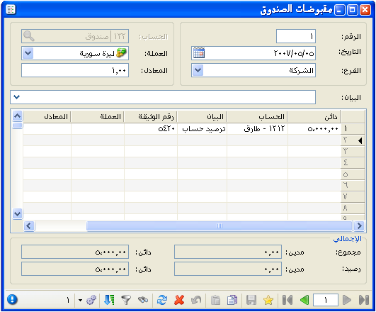
وعندها تظهر لنا نافذة قيد المقبوضات حيث ندخل فيها بشكل رئيسي الرقم والتاريخ والعملة ومعادلها والفرع الذي تتم لصالحه عملية القبض هذا من جهة, ومن جهة أخرى ندخل المعلومات الخاصة بكل عملية قبض وهي بشكل رئيسي: المبلغ والحساب أي الجهة التي نقبض منها والبيان ورقم الوثيقة التي يتم القبض على أساسها والعملة والمعادل. وذلك كما هو واضح في الشكل التالي:

مدفوعات الصندوق:
ويتم التعامل مع نافذة مدفوعات الصندوق وإعداداتها كما تعاملنا مع مقبوضات الصندوق.
- دفتر الأستاذ:
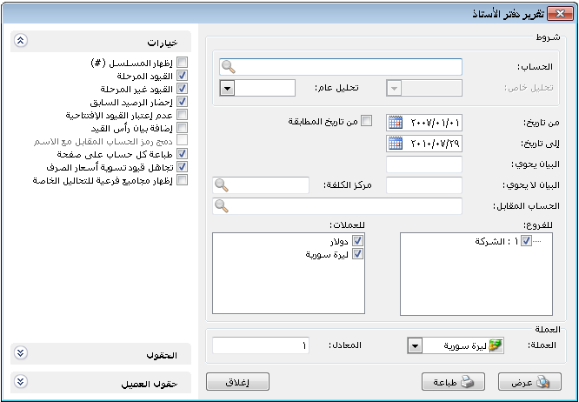
ويتم من خلاله تصنيف وتجميع الحركات المالية الخاصة بكل حساب على حدة وإعطاء رصيد هذا الحساب. ومن الممكن طلب دفتر الأستاذ لحساب معين فرعي أو لحساب رئيسي. وتحتوي نافذة شروط هذا التقرير على ما يلي:
الحساب: ندخل في هذا الحقل اسم الحساب الذي نريد معرفة الحركات المالية الإجمالية التي حدثت عليه. ويمكننا في هذا الحقل أن ندخل حساب فرعي أو حساب رئيسي. مثال: الزبون طارق أو الزبائن.
الحساب المقابل: يمكننا من خلال الحساب المقابل أن نطلب جزء من المعلومات المتعلقة بالحساب الذي أدخلناه في حقل الحساب السابق. فمثلاً بفرض أننا نريد معرفة إجمالي المبيعات للزبون طارق فنقوم بوضع حساب الزبون طارق في حقل الحساب ونضع حساب المبيعات في حقل الحساب المقابل. وبفرض أننا نريد معرفة إجمالي الحسم المعطى للزبون طارق نقوم بوضع الزبون طارق في حقل الحساب وحساب الحسم الممنوح في حقل الحساب المقابل.
مركز الكلفة: نحدد في هذا الحقل مركز كلفة فيتم عرض الحركات التي تمت على الحساب المحدد على مركز الكلفة السابق.
من تاريخ, إلى تاريخ: نحدد من خلال هذين الحقلين الفترة الزمنية التي نريد معرفة الحركات المالية التي تمت على حساب معين ضمنها.
من تاريخ المطابقة: عند تفعيل هذا الخيار يتم في هذا التقرير عرض الحركات المالية التي تمت على هذا الحساب بدءاً من تاريخ آخر مرة تمت فيه مطابقة هذا الحساب وحتى التاريخ الذي يتم إدخاله أو تاريخ اليوم. ويتم وضع تاريخ المطابقة في بطاقة الحساب في حقل تاريخ المطابقة.
البيان يحوي: بفرض أنه في قيود مقبوضات الصندوق من الزبون طارق هناك بعض المقبوضات يتم استلامها من موظفه سامر والأخرى يتم استلامها من موظفه عدنان, ونقوم في قيد المقبوضات في حقل البيان بوضع اسم الموظف الذي نستلم منه الدفعة المرسلة من الزبون طارق, عندها يمكننا أن نعرف مجموع المبالغ المستلمة من كل شخص وذلك بوضع حساب الزبون طارق في حقل "الحساب" والصندوق في حقل "الحساب المقابل" ومن ثم نضع في حقل "البيان يحوي" اسم الموظف الذي نريد أن نعرف مجموع المبالغ المستلمة منه.
البيان لا يحوي: عكس ما سبق.
للفروع: هنا نحدد الفروع التي نريد أن يتم عرض الحركات المالية التي تمت على الحساب ضمنها.
للعملات: وهنا عندما نحدد عملة معينة يتم عرض الحركات المالية التي تمت بهذه العملة فقط. فمثلاً إذا اخترنا من العملات الليرة السورية وكان لدينا مقبوضات صندوق بالدينار الأردني عندها لا يتم عرض هذه المقبوضات ضمن دفتر الأستاذ.
العملة والمعادل: نختار في هذا الحقل العملة التي نريد أن يتم عرض التقرير على أساسها ومعادلها بالنسبة للعملة الأساسية.

- ميزان المراجعة: وهو عبارة عن ملخص للحركات المالية التي تمت على حساب ما أو مجموعة من الحسابات. وعند الضغط على هذا التقرير من قائمة "تقارير" تظهر نافذة الشروط التالية الظاهرة في الشكل التالي:
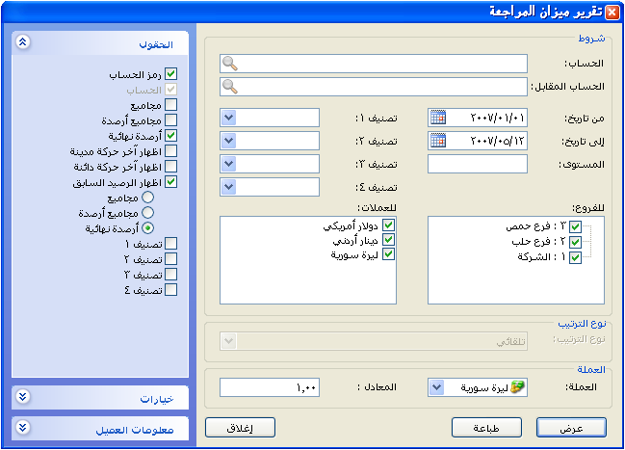
الحساب: ندخل في هذا الحقل الحساب الذي نريد معرفة ملخص عن الحركات المالية التي تمت عليه. ويمكننا في هذا الحقل أن ندخل حساب فرعي مثل الزبون طارق مثلاً, ويمكننا أن ندخل حساب رئيسي كحساب الزبائن فيتم عرض ملخص عن الحركات المالية التي تمت على الحسابات الفرعية الموجودة ضمن حساب الزبائن وإجمالي هذه الحركات لهذا الحساب الرئيسي, كما يمكننا أن لا نضع أي حساب في هذا الحقل فيتم عرض ملخص عن الحركات المالية التي تمت على جميع الحسابات الموجودة ضمن الميزانية.
الحساب المقابل: يمكننا من خلال الحساب المقابل أن نطلب جزء من المعلومات المتعلقة بالحساب الذي أدخلناه في حقل الحساب السابق. فمثلاً بفرض أننا نريد معرفة ملخص للحركات المالية التي تمت على الزبون طارق كمبيعات فنقوم بوضع حساب الزبون طارق في حقل الحساب ونضع حساب المبيعات في حقل الحساب المقابل.
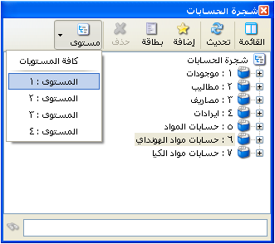
من تاريخ, إلى تاريخ: نحدد من خلال هذين الحقلين الفترة الزمنية التي نريد معرفة ملخص عن الحركات المالية التي تمت على حساب ما أو مجموعة من الحسابات ضمنها.

المستوى: نحدد في هذا الحقل مستوى تفصيل الحسابات الذي نرغب بعرضه في هذا التقرير. والرقم الذي ندخله في هذا الحقل يتعلق بشكل مباشر بالأرقام الموجودة في شريط "مستوى" الموجود في "شجرة الحسابات" والظاهر في الشكل التالي:

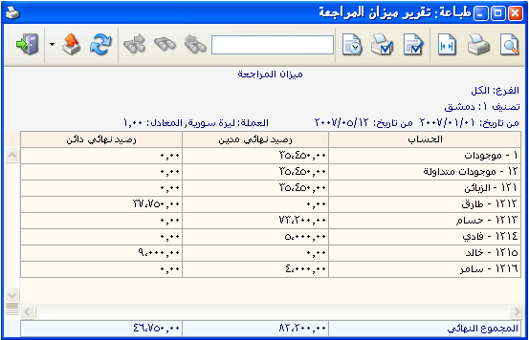
تصنيف1, تصنيف2, تصنيف3, تصنيف4: يمكننا استخدام هذه الحقول لإظهار ملخص للحركات المالية التي تمت على الحسابات التي تملك أحد هذه التصنيفات. فمثلاً بفرض أن التصنيف الأول يعبر عن مقر العميل الذي تتعامل معه الشركة, وقد قمنا بوضعه في بطاقات حساب عملاء الشركة, عندها إذا تم وضع التصنيف1 دمشق مثلاً فسيتم عرض ملخص للحركات المالية التي تمت على الحسابات التي تملك التصنيف الأول دمشق كما في الشكل التالي:

للفروع: هنا نحدد الفروع التي نريد أن يتم عرض ملخص الحركات المالية التي تمت على الحسابات ضمنها.
للعملات: عندما نحدد عملة معينة يتم عرض الحركات المالية التي تمت بهذه العملة فقط. فمثلاً إذا اخترنا من العملات الليرة السورية وكان لدينا مقبوضات صندوق بالدينار الأردني عندها لا يتم عرض هذه المقبوضات ضمن ميزان المراجعة.
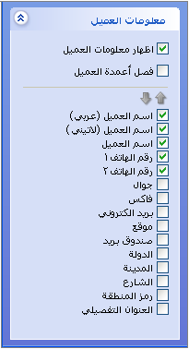
نوع الترتيب: يمكننا من خلال هذا الخيار أن نرتب الحسابات الناتجة في التقرير النهائي ترتيب تنازلي حسب الرصيد النهائي المدين أو الدائن ...الخ.
العملة والمعادل: نختار في هذا الحقل العملة التي نريد أن يتم عرض التقرير على أساسها ومعادلها بالنسبة للعملة الأساسية.
معلومات العميل: عند طلب ميزان المراجعة للعملاء الموجودين في الشركة يمكننا عرض المعلومات الموجودة في بطاقة هؤلاء العملاء كأعمدة في ميزان المراجعة عن طريق تفعيل خيار إظهار معلومات العميل الظاهر في الشكل المجاور وتفعيل الحقول التي نرغب بظهورها.
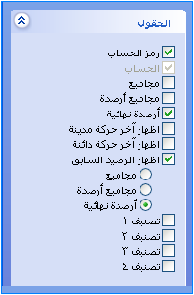
ويمكن أن يتم عرض هذه الحقول بشكل منفصل كل حقل في عمود عن طريق تفعيل خيار فصل أعمدة العميل الظاهر في شريط معلومات العميل, أو يمكننا أن ندمج كل الحقول في عمود واحد في ميزان المراجعة عن طريق إلغاء تفعيل الخيار السابق. ويمكننا أيضاً أن نتحكم بترتيب ظهور الحقول في ميزان المراجعة عن طريق الضغط على الحقل ومن ثم تحريكه بالسهمين للأعلى أو للأسفل.
الحقول: يمكننا في هذا التقرير تفعيل الحقول التالية:
        - رمز الحساب: وهو رمز الحساب الموجود في شجرة الحسابات.
        - الحساب: وهو اسم الحساب مثل طارق, حسم ممنوح...الخ.

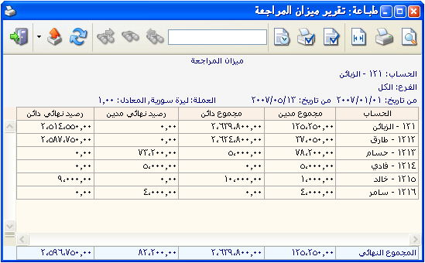
        - مجاميع: عند تفعيل هذا الحقل يظهر في التقرير عمودين عنوانهما " مجموع مدين, مجموع دائن" وهذين العمودين يتم فيهما عرض مجموع الحركات المدينة ومجموع الحركات الدائنة التي تمت على الحساب والفرق بينهما يكون هو عبارة عن الرصيد النهائي المدين أو الدائن, وذلك كما يبين الشكل التالي:
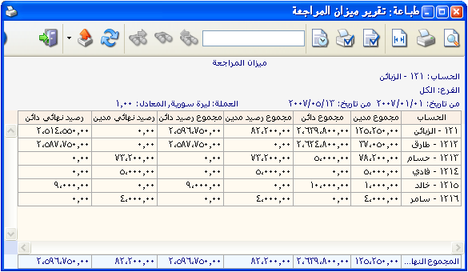
        - مجاميع أرصدة: عند تفعيل هذا الحقل يظهر في التقرير عمودين عنوانهما
" مجموع رصيد مدين, مجموع رصيد دائن" وهذين العمودين يتم فيهما عرض مجموع الأرصدة المدينة ومجموع الأرصدة الدائنة التي تمت على الحساب والفرق بينهما يكون هو عبارة عن الرصيد النهائي المدين أو الرصيد النهائي الدائن, وذلك كما يبين الشكل التالي:
        - أرصدة نهائية: عند تفعيل هذا الحقل يظهر في التقرير عمودين عنوانهما
" رصيد نهائي مدين, رصيد نهائي دائن" وهذين العمودين يتم فيهما عرض الأرصدة النهائية المدينة و الأرصدة النهائية الدائنة للحسابات وذلك كما هو واضح في الشكل السابق.
ملاحظة:
كما نلاحظ في الشكل السابق لا يوجد اختلاف بين حقلي مجاميع الأرصدة من جهة وحقلي الأرصدة النهائية من جهة أخرى وذلك بالنسبة للحسابات الفرعية.
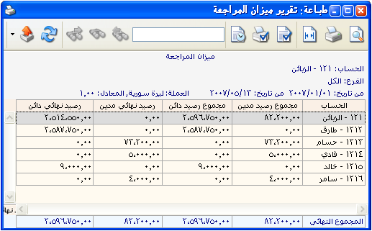
لكن الاختلاف بين الحقول السابقة يظهر بشكل واضح بالنسبة للحسابات الرئيسية مثل حساب الزبائن, حيث أنه في حقلي "مجموع رصيد مدين, مجموع رصيد دائن" يتم عرض مجموع أرصدة الزبائن المدينة في حقل "مجموع رصيد مدين" ومجموع أرصدة الزبائن الدائنة في حقل "مجموع رصيد دائن" وذلك مقابل الحساب الرئيسي والذي هو حساب الزبائن. أما في حقلي "رصيد نهائي مدين, رصيد نهائي دائن" فيتم إجراء تقاس بين حقلي المجموع ويتم عرض النتيجة إما في حقل رصيد نهائي مدين أو في حقل رصيد نهائي دائن. وذلك كما يبين الشكل التالي:

        - إظهار آخر حركة مدينة: نفعل هذا الحقل لإظهار أعمدة في التقرير يتم فيها عرض مبلغ وتاريخ آخر حركة مدينة تمت على الحساب. فمثلاً إذا طلبنا ميزان المراجعة للموردين وفعلنا هذا الحقل فيتم عرض رصيد كل مورد إضافة إلى آخر حركة مدينة تمت على هذا المورد وهي في معظم الأحيان آخر دفعة أعطيناها للمورد.
        - إظهار آخر حركة دائنة: نفعل هذا الحقل لإظهار أعمدة في التقرير يتم فيها عرض مبلغ وتاريخ آخر حركة دائنة تمت على الحساب. فمثلاً إذا طلبنا ميزان المراجعة للزبائن وفعلنا هذا الحقل فيتم عرض رصيد كل زبون إضافة إلى آخر حركة دائنة تمت على هذا الزبون وهي في معظم الأحيان آخر دفعة دفعها الزبون.
        - إظهار الرصيد السابق: نقوم بتفعيل هذا الحقل إذا كان هناك حركات في الفترة الزمنية الواقعة بين بداية الفترة المحاسبية وبداية التقرير.
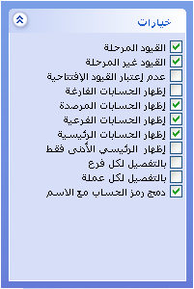
        - تصنيف1, تصنيف2, تصنيف3, تصنيف4: في حال أردنا أن يظهر التصنيف في حقل مستقل في التقرير مقابل كل حساب نقوم بتفعيل التصنيف المطلوب من خلال حقول التصنيف السابقة.
الخيارات: يحتوي هذا الشريط على الخيارات التالية:
      - القيود المرحلة, القيود غير المرحلة: هنا نختار حالة القيود التي يتم عرضها في التقرير.
      - عدم اعتبار القيود الافتتاحية: عند تفعيل هذا الخيار لا يتم أخذ القيود الافتتاحية بعين الاعتبار ضمن الحركات المالية التي تمت على الحسابات.
      - إظهار الحسابات الفارغة: عند تفعيل هذا الخيار يتم إظهار الحسابات ذات الرصيد المعدوم ولو لم تتحرك بأي حركة خلال العام.
      - إظهار الحسابات المرصدة: عند تفعيله يتم إظهار الحسابات ذات الرصيد المعدوم والتي تحركت خلال العام.
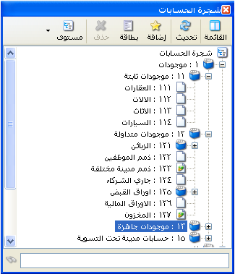
      - إظهار الحسابات الفرعية: مثل حساب الزبون طارق, حسم ممنوح ...الخ.
      - إظهار الحسابات الرئيسية: مثل حساب الزبائن, الموردين .....الخ.
      - إظهار الرئيسي الأدنى فقط: فمثلاً بفرض أن حساب الموجودات يظهر في شجرة الحسابات كما في الشكل التالي:

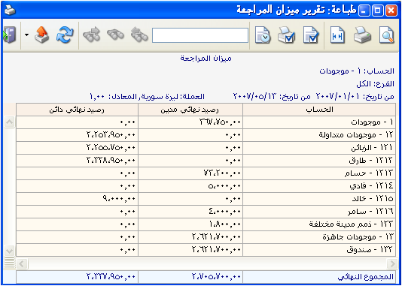
فإذا طلبنا ميزان المراجعة لحساب الموجودات دون أن نفعل الخيار السابق فسيظهر كما في الشكل التالي:

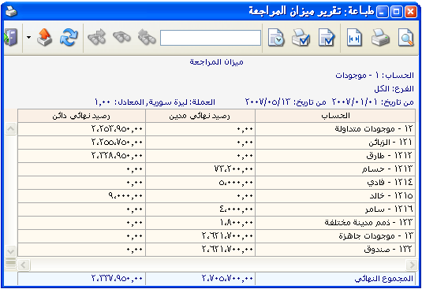
أما إذا فعلنا خيار إظهار الرئيسي الأدنى فقط فيتم عرض التقرير بدون إظهار الحساب 1- موجودات لأنه يقع فوق الحساب الرئيسي الأدنى. كما في الشكل التالي:

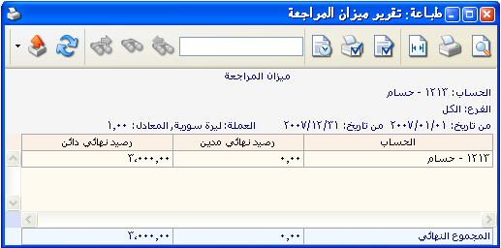
      - بالتفصيل لكل فرع: إذا طلبنا ميزان المراجعة على مستوى الشركة ككل يمكننا بتفعيل هذا الخيار أن نحصل على تفاصيل عن رصيد الحسابات في كل فرع. مثال: بفرض أن الزبون حسام قد دفع 1000 ل.س لصالح فرع الشركة ودفع 2000 ل.س لصالح فرع حلب, وطلبنا ميزان المراجعة لحساب الزبون حسام دون أن نفعل الخيار السابق فسنحصل على التقرير التالي:
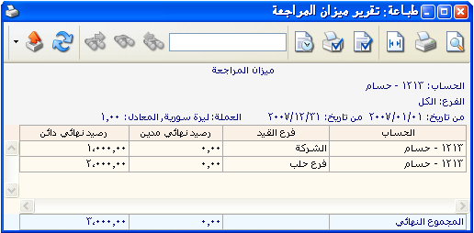
أما عند تفعيل الخيار السابق فسيظهر التقرير بشكل تفصيلي على مستوى كل فرع كما في الشكل التالي:

      - بالتفصيل لكل عملة: أيضاً في حال تفعيل هذا الخيار يمكننا أن نحصل على معلومات تفصيلية عن الحركات التي تمت على الحسابات بشكل تفصيلي كل حركة بحسب العملة التي تمت بها.
      - دمج رمز الحساب مع الاسم: عند تفعيله يتم عرض اسم ورمز الحساب ضمن حقل واحد وليس بشكل منفصل.
عرض: يتم باستخدام هذا الزر عرض التقرير وفق الشروط السابقة.
طباعة: يتم من خلال هذا الزر طباعة التقرير النهائي.
إغلاق: يتم من خلال هذا الزر إغلاق نافذة شروط التقرير.

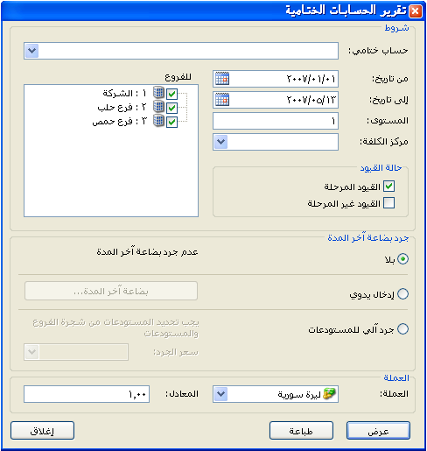
- الحسابات الختامية: عند الضغط في قائمة تقارير على الحسابات الختامية تظهر نافذة شروط هذا التقرير والتي تحوي كما هو واضح في الشكل على الشروط التالية:
حساب ختامي: وهنا افتراضياً لدينا أربعة خيارات أساسية:
- المتاجرة: وهو الحساب الذي تصب فيه حسابات المواد مثل المبيعات والمشتريات ومردود الشراء .....الخ. و يمثل رصيد هذا الحساب مجمل الربح أو الخسارة من المتاجرة بالبضاعة الموجودة في الشركة.
- الأرباح والخسائر: وهو الحساب الذي تصب فيه جميع حسابات المصاريف والإيرادات التي لا تصب في حساب المتاجرة. مثل مصروف الرواتب ومصروف الكهرباء والماء وإيراد إيجار محل ......الخ. ويمثل رصيد هذا الحساب صافي الربح أو الخسارة التي حققتها الشركة.
- الميزانية: ويصب في الميزانية بقية الحسابات الموجودة في شجرة الحسابات وهي الموجودات التي تملكها الشركة من جهة مثل المباني والسيارات والزبائن, ومن جهة أخرى المطاليب أو الالتزامات التي تستحق على الشركة كرأس المال الذي هو التزام على الشركة اتجاه المالكين, وباقي الالتزامات كالقروض والموردين.
- التشغيل: ونستخدم هذا الحساب عند تسجيلنا للعملية التصنيعية محاسبياً. حيث أننا نحمل حساب التشغيل بمصاريف التصنيع ثم نخرج منه قيمة البضاعة التامة الصنع بالكلفة.
من تاريخ, إلى تاريخ: ونحدد من خلال هذين الحقلين الفترة الزمنية التي نطلب الحسابات الختامية على أساسها.
المستوى: ونحدد من خلال هذا الحقل مستوى تفصيل الحسابات الذي نرغب بظهوره في الحساب الختامي. ويتعلق هذا المستوى مباشرة بحقل المستوى الموجود في شجرة الحسابات.
مركز الكلفة: نحدد في هذا الحقل مركز الكلفة الذي نطلب الحساب الختامي للحركات المالية التي تمت لصالح هذا المركز.
حالة القيود: نحدد في هذا الحقل حالة القيود التي نرغب أن تعرض مبالغها في الحساب الختامي, القيود المرحلة أو غير المرحلة أو الاثنتين معاً.
للفروع: نحدد في هذا الحقل الفروع التي نريد أن يتم عرض حسابات ختامية لها. فيمكننا عرض الحسابات الختامية على مستوى فرع واحد أو على مستوى أكثر من فرع أو على مستوى الشركة ككل أي كل الفروع.

جرد بضاعة آخر المدة: يوجد لدينا ثلاثة خيارات لجرد هذه البضاعة:
  - بلا: نفعل هذا الخيار عندما نتبع طريقة الجرد المستمر, حيث أن قيمة بضاعة آخر المدة تكون ظاهرة محاسبياً من خلال حساب البضاعة أو حساب المخزون.
  - إدخال يدوي: يتم استخدام هذا الخيار عند عدم مسك المواد بشكل دقيق على النظام, أو لكون المستودعات لسبب ما غير مطابقة للجرد الفعلي. وهنا نقوم بتحديد قيمة البضاعة بشكل اختياري إضافة إلى تحديد حسابي بضاعة آخر المدة الذين سيتم ترحيل هذه القيمة إليهما.

  - جرد آلي للمستودعات: عند تفعيل هذا الخيار يقوم البرنامج تلقائياً بجرد بضاعة المخازن وتوجيهها إلى حسابي البضاعة المذكورين في الإعدادات العامة, أو كحالة خاصة إلى حسابي البضاعة المذكورين في كل مجموعة من مجموعات المواد المحاسبية. ونقوم هنا أيضاً بتحديد السعر الذي سيتم بموجبه تحديد قيمة وحدات بضاعة آخر المدة وهذا السعر هو في أغلب الأحيان الكلفة للشركة أو الكلفة للفرع.
العملة والمعادل: نختار في هذين الحقلين العملة التي نرغب أن يتم عرض التقرير على أساسها ومعادل هذه العملة بالنسبة للعملة الأساسية.
عرض: يتم باستخدام هذا الزر عرض التقرير وفق الشروط السابقة.
طباعة: يتم من خلال هذا الزر طباعة التقرير النهائي.
إغلاق: يتم من خلال هذا الزر إغلاق نافذة شروط التقرير.

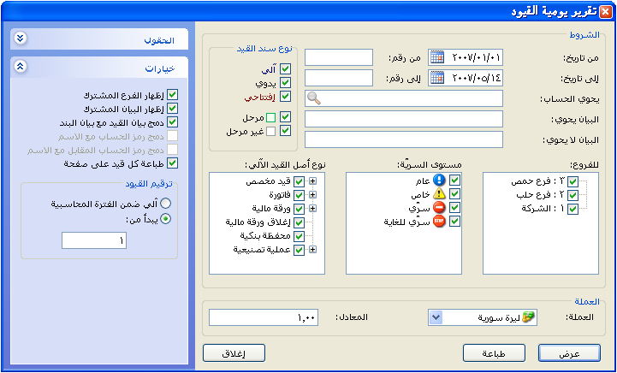
- يومية القيود: يتم من خلال هذا التقرير عرض سندات القيد الموجودة في قاعدة بياناتنا أو جزء منها. وعند الضغط من قائمة "تقارير" على تقرير "يومية القيود" تظهر نافذة شروط هذا التقرير الظاهرة في الشكل التالي والتي تحوي ما يلي:

من تاريخ, إلى تاريخ: يتم في هذين الحقلين تحديد الفترة الزمنية التي نريد عرض القيود التي تمت ضمنها.
من رقم, إلى رقم: يتم من خلال هذين الحقلين تحديد المجال الرقمي للقيود والذي نريد أن يتم عرض القيود التي تقع أرقامها ضمن هذا المجال.
يحوي الحساب: نحدد في هذا الحقل الحساب الذي نرغب أن يتم عرض كافة القيود التي تحتوي على هذا الحساب في أحد طرفيها.
البيان يحوي, البيان لا يحوي: نحدد في هذين الحقلين نص يتم مطابقته مع النص الموجود في بيان القيد فإما يتم عرض القيود التي تحوي هذا النص في بيانها أو العكس حسب الخيار الذي تم اختياره.
نوع سند القيد: ويوجد ضمن هذا الخيار الاحتمالات التالية:
- آلي: أي عرض القيود التي تتولد عن عملية ما مثل الفواتير والقيود المخصصة والأوراق التجارية......الخ.
- يدوي: أي عرض القيود التي يتم كتابتها بشكل يدوي من خلال نافذة "سند القيد" الموجودة في شريط واجهة البرنامج.
- افتتاحي: أي يتم عرض القيود الافتتاحية, وهي القيود التي فعّل فيها في حقل الحالة حقل "افتتاحي".
- مرحل: أي يتم عرض القيود المرحلة إلى الحسابات.
- غير مرحل: أي يتم عرض القيود غير المرحلة إلى الحسابات.
للفروع: نحدد في هذا الحقل الفروع التي نريد أن يتم عرض القيود التي تمت ضمنها.
مستوى السرية: نحدد من خلال هذا الحقل مستوى السرية للقيود التي نريد أن يتم عرضها في التقرير.
نوع أصل القيد الآلي: نحدد من خلال هذا الحقل العمليات التي تولد قيود بشكل آلي والتي نرغب أن يتم عرض قيودها في هذا التقرير.
العملة والمعادل: نحدد من خلال هذين الحقلين العملة التي نرغب بأن يتم عرض مبالغ القيود بها ومعادل هذه العملة بالنسبة للعملة الأساسية.
الحقول: نفعل من خلال هذا الشريط الحقول المتعلقة بالقيد والتي نرغب بظهورها في التقرير ويمكننا أيضاً التحكم بترتيب ظهورها من خلال السهمين الموجودين في القسم العلوي من هذا الشريط.
خيارات: وتشمل هذه الخيارات ما يلي:
      - إظهار الفرع المشترك: عند تفعيل هذا الخيار يظهر في أعلى كل قيد الفرع الذي تمت عملية القيد فيه.
      - إظهار البيان المشترك: إذا وجد بيان مشترك في حقل البيان فيمكننا إظهاره أو عدم إظهاره.
      - دمج بيان القيد مع بيان البند: عند تفعيل هذا الخيار يتم عرض بيان القيد وبيان البند في حقل واحد هو حقل البيان, أما إذا لم نفعل هذا الخيار فيتم عرض بيان البند فقط في حقل البيان.
      - دمج رمز الحساب مع الاسم: عند تفعيل رمز الحساب من شريط الحقول ثم تفعيل هذا الخيار يتم عرض رمز الحساب واسمه في حقل واحد في التقرير.
      - دمج رمز الحساب المقابل مع الاسم: عند تفعيل رمز الحساب المقابل من شريط الحقول ثم تفعيل هذا الخيار يتم عرض رمز الحساب المقابل واسمه في حقل واحد في التقرير.
      - طباعة كل قيد على صفحة: عند تفعيل هذا الخيار يتم طباعة كل قيد في التقرير على صفحة مستقلة.
ترقيم القيود: يتعلق هذا الترقيم بترقيم القيود التي يتم عرضها في التقرير وليس له علاقة بالترقيم الأساسي للقيود. وهنا لدينا الخيارين التاليين للترقيم:
- آلي ضمن الفترة المحاسبية: وهنا يتم ترقيم القيود الظاهرة في التقرير بدءاً بالرقم واحد وذلك ضمن الفترة المحاسبية.
- يبدأ من: وهنا يتم ترقيم القيود الظاهرة في التقرير بدءاً بالرقم الذي يتم وضعه في المربع الفارغ.
عرض: يتم باستخدام هذا الزر عرض التقرير وفق الشروط السابقة.
طباعة: يتم من خلال هذا الزر طباعة التقرير النهائي.
إغلاق: يتم من خلال هذا الزر إغلاق نافذة شروط التقرير.
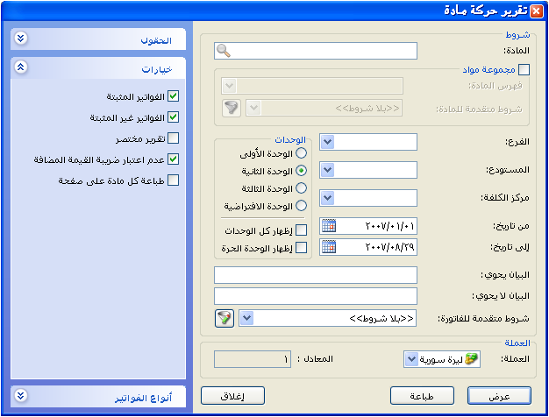
- حركة مادة: يعطينا هذا التقرير الحركات التي تمت على مادة معينة موجودة في المستودع من دخول وخروج وأسعار دخول وخروج هذه المادة والرصيد المتبقي منها بسعر الكلفة. ويمكننا فتح هذا التقرير من خلال الضغط على تقرير "حركة مادة" في قائمة "تقارير" أو بالضغط على زر "حركة مادة" في شريط الواجهة الرئيسية للبرنامج. وعندها ستظهر نافذة شروط التقرير التالية والتي تحوي ما يلي:
المادة: نحدد في هذا الحقل المادة التي نرغب بمعرفة الحركات التي تمت عليها, وهنا لا يمكننا أن نضع فهرس مادة بل يجب أن نضع مادة واحدة.
مجموعة مواد: يمكننا تفعيل هذا الخيار ليتم عرض حركة مجموعة من المواد ويتم اختيار مجموعة المواد التي سيتم عرض حركتها وفق أحد الخيارين التاليين:
- فهرس المواد: نختار من هذا الحقل أحد فهارس المواد فيتم عرض حركة المواد التي تقع ضمن هذا الفهرس.
- شروط متقدمة للمادة: نحدد من خلال هذا الحقل شرط متقدم للمادة فيتم عرض حركة المواد التي ينطبق عليها هذا الشرط المتقدم.
الفرع: نحدد في هذا الحقل الفرع الذي نرغب بمعرفة الحركات التي تمت على المادة ضمن هذا الفرع.
المستودع: نحدد في هذا الحقل المستودع الذي نريد عرض حركات المادة التي تمت منه وإليه.
مركز الكلفة: نحدد في هذا الحقل مركز الكلفة الذي تم صرف المواد منه و إليه.
من تاريخ, إلى تاريخ: نحدد في هذين الحقلين الفترة الزمنية التي نريد أن نعرف الحركات التي تمت ضمنها.
البيان يحوي, البيان لا يحوي: نحدد في هذين الحقلين نص يتم مطابقته مع النص الموجود في بيان الفاتورة فإما يتم عرض حركات المادة ضمن الفواتير التي تحوي هذا النص في بيانها أو العكس حسب الخيار الذي تم اختياره.
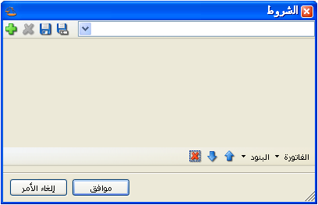
شروط متقدمة للفاتورة: نحدد في هذا الحقل شروط متقدمة للفاتورة بحيث يتم عرض حركات المادة ضمن الفواتير التي تنطبق عليها الشروط المتقدمة. وللتوضيح نطرح المثال التالي:
بفرض أننا نريد أن نعرف حركة مادة ولتكن قماش والتي تحركت لصالح العميل طارق عندها نقوم بما يلي: أولاً نضع في حقل المادة "قماش" ثم نضغط على الزر الذي يقع يسار الشروط المتقدمة للفاتورة والذي يأخذ شكل القمع فتظهر لنا النافذة الجانبية:

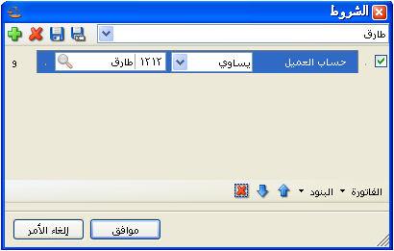
وفي النافذة السابقة نضغط على زر "الفاتورة" الظاهر أسفل الشاشة فيظهر لنا شريط يحوي الحقول الموجودة في الفاتورة نختار من هذه الحقول حساب العميل فيظهر لنا كسطر جديد ضمن شروط النافذة السابقة ونضعه يساوي طارق ثم نحفظ هذا الشرط بالاسم الذي نريد, فتصبح نافذة الشروط المتقدمة كما في الشكل الجانبي:

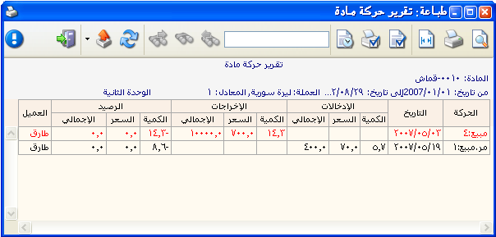
ثم نضغط موافق فيتم وضع الشرط السابق في حقل الشروط المتقدمة للفاتورة ثم عند عرض التقرير تظهر الحركات التي تمت على مادة القماش بالنسبة للعميل طارق فقط كما في الشكل التالي:
العملة والمعادل: نحدد من خلال هذين الحقلين العملة التي نرغب بأن يتم عرض حركة المادة على أساسها ومعادل هذه العملة بالنسبة للعملة الأساسية.
الحقول: نحدد من خلال هذا الشريط الحقول التي نرغب بظهورها في التقرير النهائي. وهذه الحقول هي: الرقم الفرعي للفاتورة, العميل, المستودع, المندوب, البيان, الهدايا,الإجمالي.
خيارات: وتتضمن هذه الخيارات ما يلي:
- الفواتير المثبتة: عند تفعيل هذا الخيار يتم عرض حركات المادة التي تمت ضمن الفواتير المثبتة.
- الفواتير غير المثبتة: عند تفعيل هذا الخيار يتم عرض حركات المادة التي تمت ضمن الفواتير غير المثبتة.
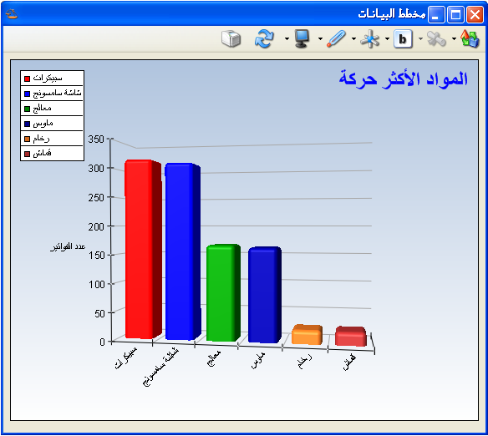
2- المخططات البيانية:
عند الضغط على زر مخطط بياني في أحد التقارير التي تحوي هذا الزر تظهر نافذة المخطط البياني حيث يتم في هذه النافذة عرض المعلومات الواردة في التقرير ممثلة بشكل محدد يمكننا التحكم به من خلال شريط الأزرار الظاهر في أعلى النافذة التالية:

3- الحسابات التجميعية:
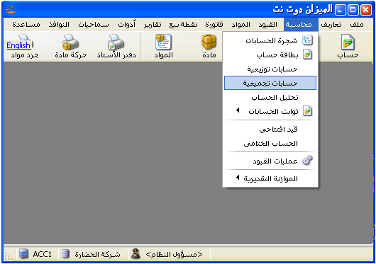
يمكننا من خلال الحسابات التجميعية تجميع عدد من الحسابات الموجودة لدينا في شجرة الحسابات بغض النظر عن طبيعة هذه الحسابات أو الحساب الرئيسي لها. ويمكننا تعريف الحساب التجميعي من خلال الانتقال إلى قائمة "محاسبة" ومن ثم الضغط على "حسابات تجميعية" كما في الشكل التالي:

فتظهر على الشاشة نافذة نقوم من خلالها بتعريف الحساب التجميعي بإدخال اسم الحساب والحسابات التي تدخل ضمنه والموجودة في شجرة الحسابات. وكمثال نفرض أنه لدينا حسابات مواد لسيارات الكيا وحسابات مواد لسيارات الهونداي ورغبنا بمعرفة مجموع المبيعات من نوعي السيارتين ومبيعات كل نوع لها حساب مستقل في شجرة الحسابات عندها سنعرف الحساب التجميعي كما في الشكل التالي:
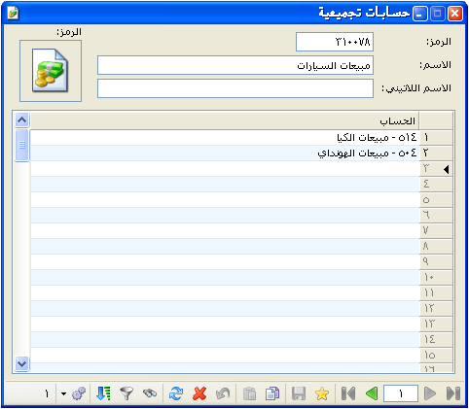

عندها يمكننا أن نطلب دفتر الأستاذ للحساب الجديد المسمى مبيعات السيارات فينتج لدينا التقرير التالي:
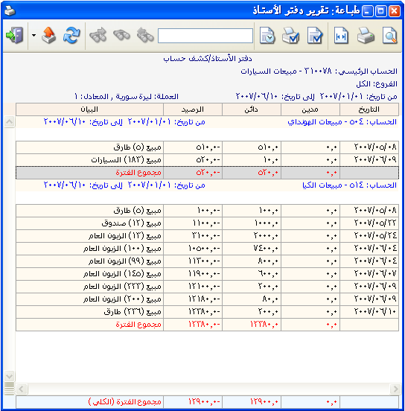
هذا السطر يعطينا مجموع المبيعات من النوعين

4- الحسابات التوزيعية:
نستخدم الحسابات التوزيعية لإنشاء حساب وهمي غير موجود في شجرة الحسابات ونحركه من خلال القيود فيتم توزيع المبلغ الذي يتحرك به هذا الحساب على حسابات معينة أو مراكز كلفة محددة نختارها ويتم هذا التوزيع وفق نسب محددة مختارة. وللتوضيح نفترض المثال التالي:
بفرض أننا ندفع أجور نقل مبيعات لزبائن محددين موجودين في مدينة حلب وهم خالد, حسام, طارق, فادي وسامر ونريد أن يتم توزيع هذه الأجور على هؤلاء الزبائن بالتساوي عندها يمكننا استخدام الحسابات التوزيعية لاختصار الوقت والجهد اللازمين لإدخال المصروف المتعلق بكل زبون من خلال القيام بما يلي:
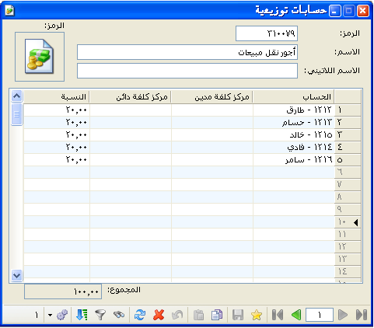
ننتقل إلى قائمة محاسبة ومن ثم نضغط على حسابات توزيعية فتظهر على الشاشة نافذة الحسابات التوزيعية والتي نعرف من خلالها الحساب التوزيعي من خلال إدخال اسم الحساب التوزيعي في حقل الاسم وليكن أجور نقل مبيعات ومن ثم ندخل الحسابات التي سنوزع عليها هذا المصروف وهي حسابات الزبائن السابقة وندخل في حقل النسبة حصة كل زبون من مبلغ أجور النقل وذلك بشكل نسبة مئوية وهي كما في مثالنا بالتساوي كما في الشكل الجانبي:
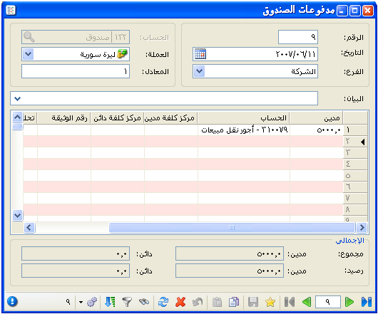
بعد ذلك بفرض أننا دفعنا نقداً5000 ليرة سورية أجور نقل مبيعات نقوم بإدخال هذه العملية من خلال قيد "مدفوعات الصندوق" كما في الشكل التالي:

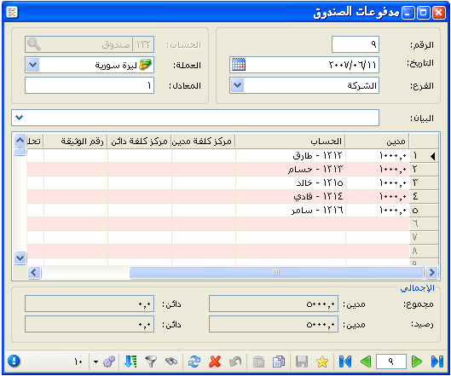
عندها بعد حفظ القيد وإغلاقه ثم إعادة فتحه أو تحديثه من زر تحديث نلاحظ أن القيد قد تغير حيث يختفي حساب "أجور نقل مبيعات" لأنه حساب وهمي وتحل محله حسابات الزبائن السابقة وذلك بمبالغ متساوية لكل زبون وذلك يتلاءم مع النسب التي أدخلناها في صفحة "حسابات توزيعية" التي عرفناها سابقاً والشكل التالي
يوضح قيد المدفوعات السابق بعد تحديثه:

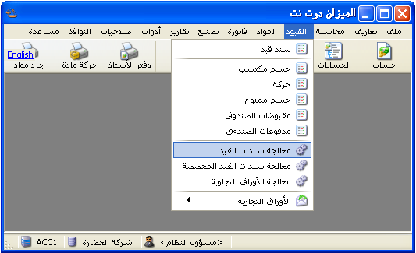
5- معالجة سندات القيد:
يتم من خلال نافذة معالجة سندات القيد عرض كافة القيود الموجودة في قاعدة بياناتنا, كما أنه يمكننا عرض عدد محدد من القيود ويتم تصفية هذا العدد المحدد من خلال الحقول الظاهرة في أعلى هذه النافذة. ويمكننا أيضاً بعد عرض القيود المطلوبة أن نقوم بترحيل أو فك ترحيل هذه القيود دفعة واحدة من خلال تحديدها ومن ثم الضغط بالزر الأيمن للماوس على هذه القيود والضغط بعد ذلك على "ترحيل" أو "فك ترحيل" القيود فيتم ذلك دفعة واحدة دون الرجوع إلى القيود وترحيلها بشكل منفصل كل قيد على حدى.
ويمكننا الانتقال إلى نافذة معالجة سندات القيد من خلال الدخول إلى قائمة "القيود" ومن ثم الضغط على "معالجة سندات القيد" كما في الشكل التالي:
وتحتوي هذه النافذة كما هو واضح في الشكل التالي على ما يلي:
الشروط: يتم من خلال حقول الشروط تصفية القيود التي سوف يتم عرضها, وقد وضعت هذه الشروط افتراضياً بحيث يتم عرض كافة سندات القيد الموجودة في قاعدة البيانات. وتشمل هذه الشروط ما يلي:
من تاريخ, إلى تاريخ: يتم من خلال هذين الحقلين تحديد مجال زمني فيتم عرض سندات القيد التي يقع تاريخها ضمن هذا المجال الزمني.
يحوي الحساب: نحدد من خلال هذا الحقل حساب موجود في شجرة الحسابات فيتم عرض سندات القيد التي تحوي في أحد طرفيها هذا الحساب.
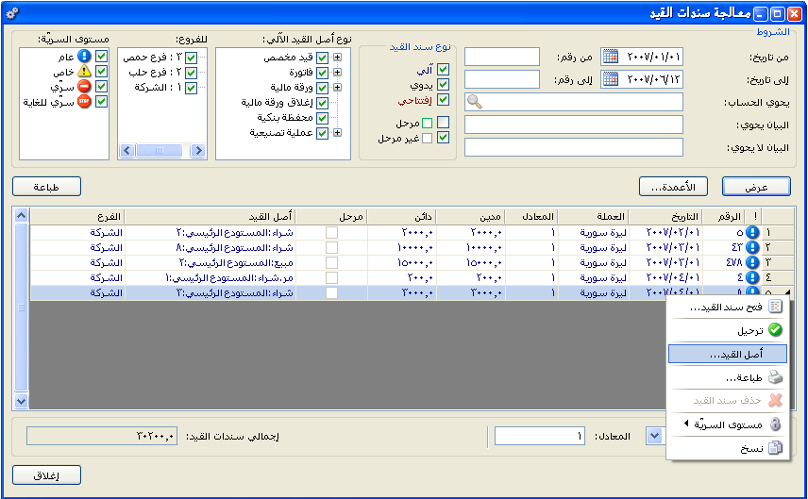
البيان يحوي: نحدد في هذا الحقل نص فيتم عرض سندات القيد التي يحوي بيانها هذا النص.
البيان لا يحوي: نحدد في هذا الحقل نص فيتم عرض سندات القيد التي لا يحوي بيانها هذا النص.
من رقم, إلى رقم: يتم من خلال هذين الحقلين تحديد مجال رقمي فيتم عرض سندات القيد التي يقع رقمها ضمن هذا المجال الرقمي.
نوع سند القيد: ويوجد لدينا هنا الاحتمالات التالية:
    - آلي: وهو سند القيد الناتج عن عملية أخرى مثل فاتورة....الخ.
    - يدوي: وهو القيد الذي أدخلناه بطرفين مدين ودائن من خلال نافذة "سند القيد".
    - افتتاحي: وهو سند القيد الذي فعل في نافذته في حقل "الحالة" خيار "افتتاحي".
    - مرحل: وهو سند القيد الذي رحل إلى الحسابات الخاصة به.
    - غير مرحل: وهو سند قيد مكتوب ولكنه غير مرحل.
نوع أصل القيد الآلي: نختار من خلال هذا الحقل نوع أصل القيد الآلي الذي نريد عرض القيود التي تولدت عنه. فإذا اخترنا مثلاً "فاتورة" فقط فيتم عرض القيود التي تولدت عن الفواتير.
للفروع: نحدد من خلال هذا الحقل فرع فيتم عرض القيود التي تمت في هذا الفرع.
مستوى السرية: نحدد من خلال هذا الحقل مستوى للسرية فيتم عرض القيود التي تحمل مستوى السرية المختار.
إجمالي سندات القيد: يتم في هذا الحقل عرض إجمالي مبالغ القيود المعروضة.
العملة والمعادل: نحدد من خلال هذين الحقلين العملة التي سيتم عرض إجمالي سندات القيد بها ومعادل هذه العملة بالنسبة للعملة الأساسية.

6- الأوراق التجارية:
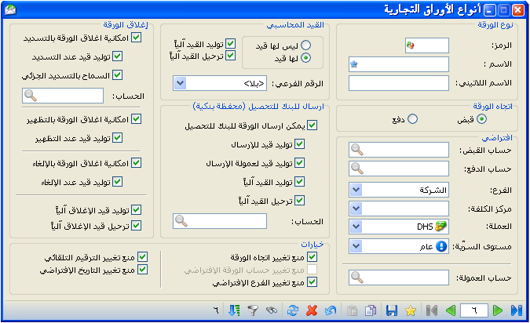
يتيح برنامج الميزان بنسخته الحديثة (دوت نت) تعريف العديد من الأوراق التجارية والتي يمكننا أن نتحكم بخصائصها وأن نعدل هذه الخصائص بحسب طبيعة الأوراق التي نستخدمها في شركتنا سواء كانت هذه الأوراق للدفع أم للقبض, وسواء كانت أيضاً مجرد أداة للدفع أو للقبض كالشيكات وإيصالات الاستلام مثلاً, أو أوراق تجارية بكل ما تعنيه الكلمة من مضمون محاسبي من استلام لهذه الأوراق وإيداع في البنك وتظهير ......الخ.
ويمكننا تعريف هذه الأوراق من خلال الانتقال إلى قائمة تعاريف ومن ثم الضغط على "أنواع الأوراق التجارية" فتظهر النافذة التالية والتي نعرف من خلالها الورقة التجارية المطلوبة ونتحكم بخصائصها. وتحوي هذه النافذة كما هو واضح في الشكل التالي على ما يلي:
نوع الورقة: وتضم الحقول التالية:
- الرمز: ندرج في هذا الحقل رمزاً ما أو يتم توليد هذا الحقل بأرقام متسلسلة.
- الاسم: نحدد من خلال هذا الحقل الاسم العربي للورقة التجارية.
- الاسم اللاتيني: نحدد من خلال هذا الحقل الاسم الانكليزي للورقة التجارية.
اتجاه الورقة: ويوجد هنا الخيارين التاليين:
- قبض: نختار هذا الخيار إذا كانت هذه الورقة مقدمة من الزبائن أو أي طرف من الأطراف كقبض لمبالغ مستحقة للشركة على أحد هذه الأطراف وبالتالي إصدار هذه الورقة ينقص الحسابات المستحقة لنا في الميزانية.
- دفع: نختار هذا الخيار إذا كانت هذه الورقة مقدمة للموردين أو أي طرف من الأطراف كسداد لمبالغ مستحقة على الشركة لصالح هذه الأطراف وبالتالي إصدار هذه الورقة ينقص الحسابات المستحقة علينا في الميزانية.
افتراضي: نحدد من خلال الحقول الافتراضية الحقول التي نرغب بأن يتم جلبها إلى الورقة التجارية بشكل تلقائي لأنها ثابتة ولا تتغير من ورقة لأخرى. فإذا تم تعبئة هذه الحقول يتم جلبها وإذا لم يتم ذلك نقوم بتعبئة هذه الحقول في كل مرة نقوم فيها بتسجيل ورقة تجارية جديدة. وتتكون الحقول الافتراضية من الحقول التالية:
- حساب القبض: وهو الحساب الذي سيتولد في قيد الورقة التجارية مقابل حساب الزبون أو أي حساب مدين آخر. ونضع في هذا الحقل بشكل رئيسي أحد الحسابين التاليين:
  - حساب الصندوق: وذلك إذا كانت الورقة التجارية عبارة عن وصل لاستلام النقدية. عندها يكون القيد المتولد عن الورقة التجارية كما يلي:
مدين | دائن | الحساب
××× |  | صندوق
 | ××× | الزبون
  - حساب أوراق القبض (أو شيكات القبض): وذلك إذا استلمنا من الزبون ورقة تجارية نظامية ومضمونة القبض بعد فترة محددة ويمكن إرسال هذه الورقة لتحصيلها في البنك ويمكن تظهيرها .....الخ. ويكون القيد الناتج عن هذه الورقة كما يلي:
مدين | دائن | الحساب
××× |  | أوراق القبض/شيكات القبض
 | ××× | الزبون
- حساب الدفع: وهو الحساب الذي سيتولد في قيد الورقة التجارية مقابل حساب المورد أو أي حساب دائن آخر. ونضع في هذا الحقل بشكل رئيسي أحد الحسابين التاليين:
  - حساب الصندوق: وذلك إذا كانت الورقة التجارية عبارة عن وصل لتسليم النقدية. عندها يكون القيد المتولد عن الورقة التجارية كما يلي:

مدين | دائن | الحساب
××× |  | المورد
 | ××× | صندوق
  - حساب أوراق الدفع (أو شيكات الدفع): وذلك إذا حررنا للمورد ورقة تجارية نظامية ومضمونة الدفع بعد فترة محددة. ويكون القيد الناتج عن هذه الورقة كما يلي:
مدين | دائن | الحساب
××× |  | المورد
 | ××× | أوراق الدفع/شيكات الدفع
- الفرع: ندخل في هذا الحقل الفرع الافتراضي الذي تتم فيه العملية.
- مركز الكلفة: ندخل في هذا الحقل مركز الكلفة الافتراضي الذي تتم فيه العملية.
- العملة: نختار من هذا الحقل العملة التي تتم بها الورقة التجارية.
- مستوى السرية: نحدد من خلال هذا الحقل مستوى السرية الافتراضي للورقة.
- حساب العمولة: ندخل في هذا الحقل الحساب الذي نرحل عليه العمولات المصرفية التي يتقاضاها البنك لقاء تحصيله لهذه الأوراق.
القيد المحاسبي: نحدد من خلال الخيارات التي تندرج ضمن هذه المجموعة ما إذا كانت الورقة التجارية التي يتم تعريفها تولد قيد أم لا وكيفية توليد هذا القيد. حيث تضم هذه المجموعة الخيارات التالية:
- ليس لها قيد: عند تفعيل هذا الخيار فإن الورقة التجارية تصبح مجرد ورقة للطباعة وليس لها أثر محاسبي.
- لها قيد: عند تفعيل هذا الخيار يصبح للورقة التجارية أثر محاسبي وينتج عنها قيد محاسبي.
- توليد القيد آلياً: عند تفعيل هذا الخيار يتم توليد قيد عن الورقة التجارية بشكل آلي عند حفظ هذه الورقة.
- ترحيل القيد آلياً: عند تفعيل هذا الخيار يتم ترحيل القيد الذي تم توليده بشكل آلي.
- الرقم الفرعي: نختار من خلال هذا الحقل طريقة ترقيم القيود التي تنتج عن الأوراق التجارية, هل يتم ترقيمها بشكل مستقل أم يتم ربط أرقام القيود بسلسلة.
إرسال للبنك للتحصيل (محفظة بنكية): نحدد من خلال الخيارات الموجودة في هذه المجموعة ما إذا كانت الأوراق التجارية التي نستلمها يتم إرسالها للبنك ليحصلها عن شركتنا وما يتعلق بإرسالها من عمولات وما شابه. وتضم هذه المجموعة الخيارات التالية:
- يمكن إرسال الورقة للبنك للتحصيل: عند تفعيل هذا الخيار فإنه يمكننا أن نرسل الورقة التجارية إلى البنك فيقوم البنك بتحصيلها لنا مقابل عمولة محددة.
- توليد قيد للإرسال: عند تفعيل هذا الخيار يتولد قيد ناتج عن إرسال الورقة التجارية إلى البنك للتحصيل ويرتبط القيد الناتج عن إرسال الورقة التجارية إلى البنك بحسابين اثنين هما, حساب القبض الذي تحدثنا عنه سابقاً وحساب الورقة المرسلة إلى البنك للتحصيل والذي ندخله في حقل الحساب الموجود في هذه المجموعة. وهذا القيد عبارة عن إلغاء للورقة الأساسية من الدفاتر وإثبات لورقة تجارية جديدة تحت حساب نسميه "أوراق تجارية برسم التحصيل" مثلاً.
- توليد قيد لعمولة الإرسال: عند تفعيل هذا الخيار يتم توليد قيد لعمولة الإرسال وذلك تحت الحساب الذي ندخله في حقل عمولة الإرسال والذي تحدثنا عنه سابقاً.
- توليد القيد آلياً: عند تفعيل هذا الخيار يتم توليد القيد بشكل آلي عند إتمام العملية.
- ترحيل القيد آلياً: عند تفعيل هذا الخيار يتم ترحيل القيد الذي يتم توليده بشكل آلي دون الحاجة إلى ترحيله بشكل يدوي.
- الحساب: ندخل في هذا الحقل الحساب الذي ستفصل فيه الأوراق التجارية المرسلة للتحصيل في البنك عن الأوراق التجارية الأخرى.
إغلاق الورقة التجارية: نحدد من خلال الخيارات الموجودة في هذه المجموعة ما إذا كان يمكننا إغلاق الورقة التجارية والخيارات التي يمكننا من خلالها إغلاق الورقة التجارية. وتضم هذه المجموعة الخيارات التالية:
- إمكانية إغلاق الورقة بالتسديد: إغلاق الورقة بالتسديد يعني إلغاء الورقة عن طريق قبض قيمتها نقداً من الزبون.
  - توليد قيد عند التسديد: عند تفعيل هذا الخيار يتم توليد قيد لعملية التسديد تلغى بموجبه الورقة التجارية مقابل زيادة في النقدية.
  - السماح بالتسديد الجزئي: عند تفعيل هذا الخيار يمكننا أن نقبض قيمة الورقة على دفعات وفي كل مرة نستلم دفعة يتم إلغاء جزء من الورقة بمقدار هذه الدفعة.
  - الحساب: ندخل في هذا الحقل الحساب النقدي الذي يتم القبض من خلاله وهو إما حساب الصندوق أو حساب المصرف.
- إمكانية إغلاق الورقة بالتظهير: إغلاق الورقة بالتظهير يعني إلغاء الورقة عن طريق إثبات قيمتها على حساب آخر.
- توليد قيد عند التظهير: عند تفعيل هذا الخيار يتم توليد قيد لعملية التسديد تلغى بموجبه الورقة التجارية مقابل إثباتها على حساب آخر.
- إمكانية إغلاق الورقة بالإلغاء: إغلاق الورقة بالإلغاء يعني إلغاء الورقة عن طريق إعادة مبلغها إلى الحساب الأصلي. أي يتم عكس القيد الذي تم توليده عند إنشاء هذه الورقة.
- توليد قيد عند الإلغاء: عند تفعيل هذا الخيار يتم توليد قيد لعملية الإلغاء معاكس للقيد الذي تم إثباته عند إنشاء هذه الورقة.
  - توليد قيد الإغلاق آلياً: عند تفعيل هذا الخيار يتم توليد قيد عملية الإغلاق بشكل آلي عند إجراء عملية الإغلاق بأحد الطرق الثلاثة السابقة.
  - ترحيل قيد الإلغاء آلياً: عند تفعيل هذا الخيار يتم ترحيل القيد الذي يتم توليده بشكل آلي دون الحاجة إلى ترحيله بشكل يدوي.
خيارات: تضم هذه المجموعة الخيارات التالية:
- منع تغيير اتجاه الورقة: أي لا يمكن تحويل الورقة من ورقة قبض إلى ورقة دفع.
- منع تغيير حساب الورقة الافتراضي: أي لا يمكن تغيير حساب القبض أو الدفع المدخل عند تعريف الورقة التجارية في صفحة "أنواع الأوراق التجارية".
- منع تغيير الفرع الافتراضي: أي لا يمكن تغيير الفرع الذي تمت فيه الورقة.
- منع تغيير الترقيم التلقائي: أي لا يمكن تغيير الرقم الذي تم إعطاؤه للورقة بشكل تلقائي عند حفظها.
- منع تغيير التاريخ الافتراضي: أي لا يمكن تغيير التاريخ الذي تم إعطاؤه للورقة بشكل تلقائي عند حفظها.

7- معالجة الفواتير:
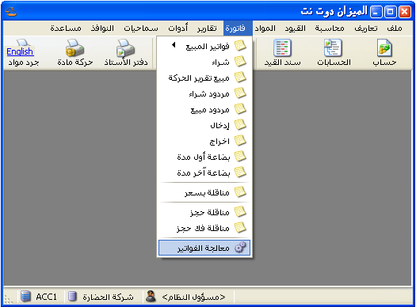
يتم من خلال نافذة معالجة الفواتير عرض كافة الفواتير الموجودة في قاعدة بياناتنا, كما أنه يمكننا عرض عدد محدد من الفواتير ويتم تصفية هذا العدد المحدد من خلال الحقول الظاهرة في أعلى هذه النافذة. ويمكننا أيضاً بعد عرض الفواتير المطلوبة أن نقوم بتثبيت أو فك تثبيت هذه الفواتير دفعة واحدة من خلال تحديدها ومن ثم الضغط بالزر الأيمن للماوس على هذه الفواتير والضغط بعد ذلك على "تثبيت" أو "فك تثبيت" الفواتير فيتم ذلك دفعة واحدة دون الرجوع إلى الفواتير وتثبيتها بشكل منفصل كل فاتورة على حدى. ونفس الأمر ينطبق أيضاً على حذف الفواتير و توليد قيود للفواتير أو حذف هذه القيود وتغيير مستوى سرية الفواتير وطباعة هذه الفواتير.
ويمكننا الانتقال إلى نافذة معالجة الفواتير من خلال الدخول إلى قائمة "فواتير" ومن ثم الضغط على "معالجة الفواتير" كما في الشكل التالي:
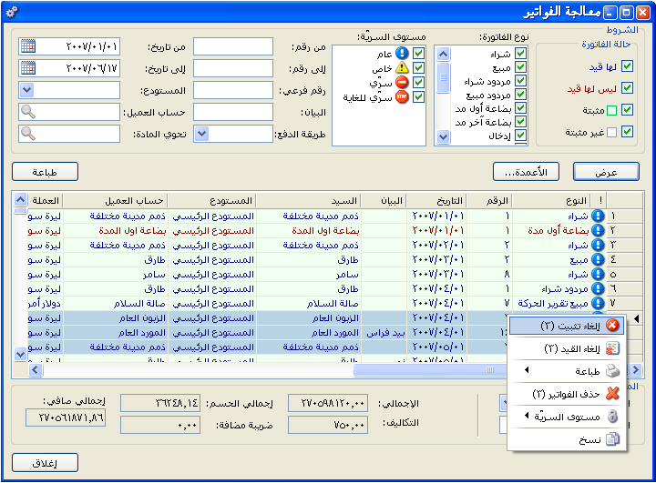
وتحتوي هذه نافذة معالجة الفواتير كما هو واضح في الشكل التالي على ما يلي:
الشروط: يتم من خلال حقول الشروط تصفية الفواتير التي سوف يتم عرضها, وقد وضعت هذه الشروط افتراضياً بحيث يتم عرض كافة الفواتير الموجودة في قاعدة البيانات. وتشمل هذه الشروط ما يلي:
        - حالة الفاتورة: نختار في هذا الحقل حالة الفواتير التي نريد عرضها هل هي الفواتير: مثبتة أو غير مثبتة.
        - نوع الفاتورة: نختار من خلال هذا الحقل نوع الفواتير التي نريد عرضها هل هي فواتير الشراء أم المبيع......الخ.
        - مستوى السرية: نحدد في هذا الحقل مستوى سرية الفواتير التي نريد عرضها.
        - من رقم, إلى رقم: يتم من خلال هذين الحقلين تحديد مجال رقمي فيتم عرض الفواتير التي يقع ضمن هذا المجال.
        - الرقم الفرعي: نحدد في هذا الحقل رقم فرعي فيتم عرض الفاتورة التي تحمل هذا الرقم الفرعي.
        - البيان: نحدد في هذا الحقل نص فيتم عرض الفواتير التي يحوي بيانها هذا النص.
        - طريقة الدفع: نحدد من خلال هذا الحقل طريقة الدفع فيتم عرض الفواتير التي تحمل طريقة الدفع المحددة.
        - من تاريخ, إلى تاريخ: يتم هنا تحديد مجال زمني فيتم عرض الفواتير التي يقع تاريخها ضمن هذا المجال الزمني.
        - المستودع: عند تحديد المستودع يتم عرض الفواتير التي تمت في هذا المستودع.
        - حساب العميل: نحدد من خلال هذا الحقل حساب العميل فيتم عرض الفواتير التي تمت لصالح العميل المحدد.
        - تحوي المادة: نحدد مادة ما فيتم عرض جميع الفواتير التي تحوي هذه المادة.
        - العملة والمعادل: نحدد من خلال هذين الحقلين العملة التي سيتم عرض إجمالي الفواتير بها ومعادل هذه العملة بالنسبة للعملة الأساسية.

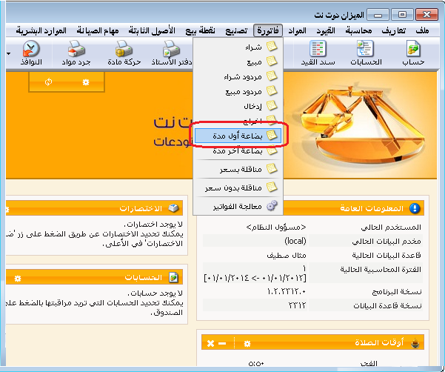
8- إدخال بضاعة أول المدة (الجرد)
يتم إدخال بضاعة أول المدة من خلال قائمة "فاتورة" من فاتورة "بضاعة أول المدة" حيث ندخل اسم المادة وكمية الجرد الموجودة وسعر الكلفة وإجمالي هذه الفاتورة يكون عبارة عن قيمة بضاعة أول المدة التي يتوجب علينا إدخالها في القيد الافتتاحي حيث أن فاتورة بضاعة أول المدة الافتراضية الموجودة في البرنامج لا تولد قيد لذا يجب علينا إدخال بضاعة أو المدة في القيد الافتتاحي. والأشكال التالية للتوضيح:

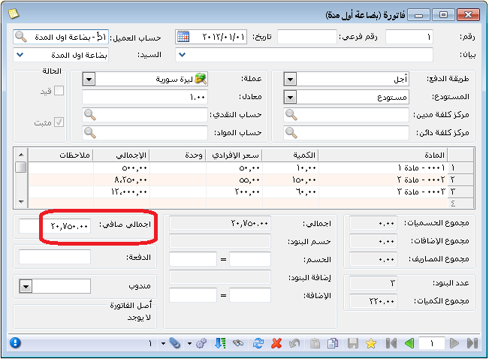

9- إدخال القيد الافتتاحي (الميزانية الافتتاحية):
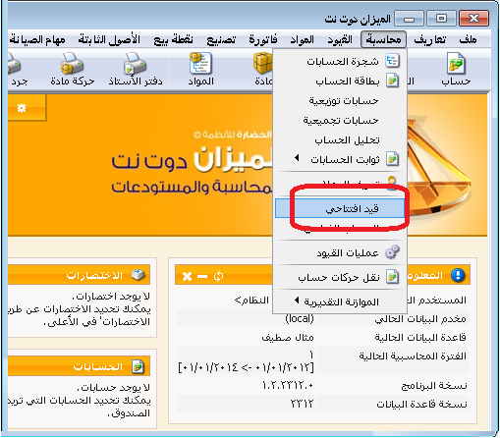
يمكننا إدخال القيد الافتتاحي من قائمة "محاسبة" ومن ثم الضغط على "قيد افتتاحي" فتفتح نافذة سند القيد الافتتاحي والتي ندخل فيها الميزانية الافتتاحية والأشكال التالية للتوضيح:

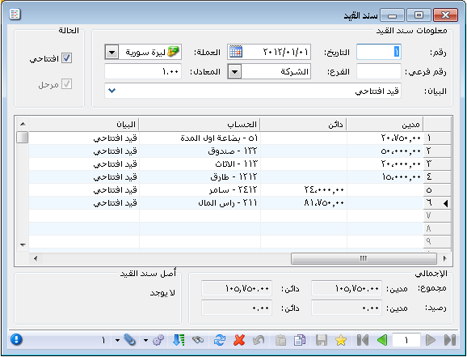

10- نافذة المعلومات المرافقة:
تعتبر نافذة المعلومات المرافقة من الميزات الأساسية المبتكرة في الإصدار الجديد الميزان دوت نت, حيث أن هذه النافذة تعطينا معلومات متنوعة ومختصرة وبدون جهد كبير يتطلبه طلب هذه المعلومات عن طريق التقارير. ويمكننا إظهار هذه النافذة من خلال قائمة أدوات-المعلومات المرافقة.
ونستفيد من هذه النافذة في أخذ معلومات عن الأمور التالية:
- الحساب: وذلك بالتعليم على الحساب في أي مكان كان سواء في شجرة الحسابات أم في الفاتورة أم في سند القيد ....الخ. وعندها سيعطينا مدين ودائن هذا الحساب ورصيده.
- المادة: وذلك بالتعليم على المادة في أي مكان كانت سواء في شجرة المواد أم في الفاتورة....الخ. وعندها سيعطينا السعر الإفرادي للمادة الموجود في بطاقة المادة في صفحة الأسعار والكمية الموجودة من هذه المادة وكلفة المادة وربح وحدة المادة في هذه الفاتورة والربح الإجمالي للوحدات المتحركة من هذه المادة في هذه الفاتورة إضافة لمعلومات عن هذه المادة على مستوى المستودع وعلى مستوى الفروع.
- سند القيد: وذلك عندما نكون في نافذة معالجة سندات القيد ونعرض سندات القيد الموجودة في قاعدة بياناتنا, عندها عند الوقوف على سند قيد معين تظهر في نافذة المعلومات المرافقة معلومات هذا السند مثل التاريخ, الفرع, العملة, المعادل, المدين, الدائن....الخ.
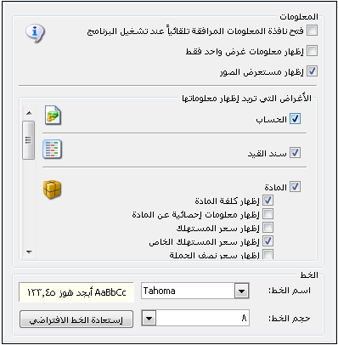
- الفرع: وذلك عندما نعلم على الفرع في شجرة الفروع أو في سندات القيد أو أي مكان آخر موجود فيه حقل للفروع.
- المستودع: وذلك عندما نعلم على المستودع في شجرة الفروع أو في الفواتير أو أي مكان آخر موجود فيه حقل للمستودع.
- الفاتورة: وذلك عندما نكون في نافذة معالجة الفواتير ونعرض الفواتير الموجودة في قاعدة بياناتنا, عندها عند الوقوف على فاتورة معينة تظهر في نافذة المعلومات المرافقة معلومات هذه الفاتورة مثل التاريخ, الفرع, المستودع, العملة, المعادل, طريقة الدفع, الإجمالي, الصافي, الحسميات, وربح الفاتورة.
- مركز الكلفة: وذلك عندما نحدد مركز الكلفة في شجرة الفروع أو في الفواتير أو أي مكان آخر موجود فيه حقل لمركز الكلفة.
- العملة: عند تحديد العملة في أي مكان تتواجد فيه يمكننا أن نعرف ما إذا كانت العملة أساسية ورمز العملة ومعادلها واسم جزئها ...الخ.
ومن خلال نافذة إعدادات المعلومات المرافقة الظاهرة في الشكل السابق يمكننا التحكم بإظهار المعلومات السابقة, فإذا ألغينا تفعيل إظهار المعلومات لأي بند من البنود السابقة فإن هذه المعلومات لن تظهر في نافذة المعلومات المرافقة. ويمكننا في حالتي معلومات المواد والفواتير أن نخفي فقط كلفة المادة أو ربح الفاتورة دون أن نخفي باقي المعلومات.
ويوجد خيار إضافي في النافذة السابقة وهو إظهار معلومات غرض واحد فقط, فعند إلغاء تفعيل هذا الخيار عند الضغط على حساب أو مادة يعطينا معلومات عن هذا الحساب أو هذه المادة من جهة ويعطينا معلومات عن الفاتورة أو القيد الموجود فيه الحساب أو المادة, أما عند تفعيل هذا الخيار فيعطينا ضمن النافذة معلومات إما عن الحساب أو المادة, أو معلومات عن الفاتورة أو القيد, وبذلك لا يعطينا معلومات عن الجهتين في نفس الوقت. وللتوضيح نفترض أننا ضغطنا على مادة معينة ضمن الفاتورة فعند تفعيل الخيار السابق يعطينا معلومات عن المادة فقط وعند عدم تفعيل الخيار السابق فإنه يظهر في نافذة المعلومات المرافقة معلومات عن المادة ومعلومات عن الفاتورة التي توجد فيها المادة.
ويوجد خيار أيضاً يمكننا من فتح نافذة المعلومات المرافقة تلقائياً عند تشغيل البرنامج.
كما يوجد أيضاً خيار يمكننا من إظهار مستعرض الصور.
كما يوجد في أسفل الخيارات خيار يمكننا من التحكم بنوع وحجم الخط الظاهر في نافذة المعلومات المرافقة.

11- معالجة أرباح وخسائر الصرف:
يتم من خلال نافذة معالجة أرباح وخسائر الصرف معالجة الفروقات في الحسابات الناتجة عن أرباح وخسائر الصرف.
وتنتج هذه الفروقات نتيجة اتفاقنا مع الزبون أو المورد على التعامل بعملة غير العملة الأساسية ففي هذه الحالة عند اختلاف معادل العملة التي اتفقنا معه على التعامل بها من فترة لأخرى أثناء التعامل معه تنشأ فروق بين رصيده بعلة الاتفاق ورصيده بالعملة الأساسية ولمعالجة هذه الفروق نقوم باستخدام هذه النافذة التي تقوم بعلية التسوية وحساب الفروقات وتوليد القيد بشكل آلي دون جهد يذكر من مستخدم قاعدة البيانات. ولتوضيح ما سبق نطرح المثال التالي:
بفرض أن العملة الأساسية على قاعدة بياناتنا هي الليرة السورية وبفرض أننا اتفقنا مع الزبون طارق على التعامل معه بالدولار الأمريكي وبفرض قيامنا بالعمليات التالية مع الزبون طارق:
بعناه بضاعة بـ 1000 دولار أمريكي وكان معادل الدولار بالنسبة لليرة السورية كل دولار يعادل 50 ليرة سورية
وبفرض أننا قبضنا قيمة البضاعة بعد فترة من الزمن حيث أرسل لنا الزبون طارق حوالة بمبلغ 1000 دولار أمريكي لترصيد ثمن البضاعة ولكن المعادل عند استلام الحوالة كان 45 ليرة سورية لكل دولار أمريكي عندها ينشأ لفرق التالي:
إن رصيد الزبون بالعملة المتفق معه للتعامل بها هو صفر دولار أمريكي وذلك بسبب أننا بعناه بضاعة بـ 1000 دولار واتفقنا معه على السداد بالدولار أي أنه أرسل إلينا 1000 دولار لترصيد حسابه.
إن رصيد الزبون بالعملة المحلية الليرة السورية يحسب كما يلي:
= (مبيع: 1000 دولار × 50 ) - ( سداد: 1000 دولار × 45 )
= 50000 - 45000
= 5000 ليرة سورية
أي أننا إذا فتحنا الميزانية الختامية أو ميزان المراجعة والتي هي حسابات يتم تقييمها بالعملة المحلية سنجد أن هناك رصيد للزبون طارق وهذا الرصيد غير موجود فعلاً وهو عبارة عن خسارة تكبدناها نتيجة الفرق في سعر صرف الدولار بين وقت المبيع ووقت السداد ولا بد من معالجة هذا الفرق.
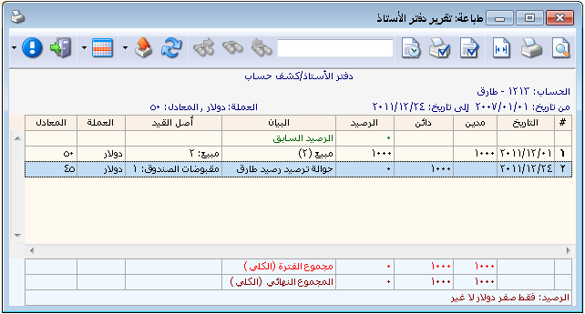
وفيما يلي تقرير دفتر أستاذ لحساب الزبون طارق حسب المثال السابق بالعملتين الليرة والدولار قبل إجراء عملية التسوية:
كشف حساب للزبون طارق بالدولار الأمريكي:

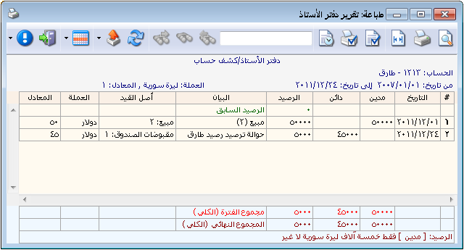
كشف حساب طارق بالليرة السورية:

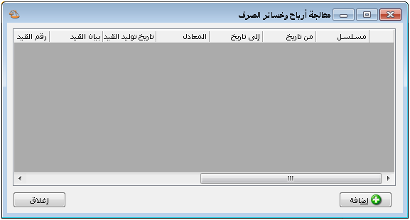
نقوم بمعالجة هذا الفرق من خلال نافذة معالجة فروق أسعار الصرف والتي يمكننا الوصول إليها من قائمة القيود وعند الضغط عليها تظهر نافذة تحوي السجلات السابقة التي ولدناها ويمكننا أن نضغط فيها إضافة لتوليد قيد فروق جديد كما في الشكل التالي:

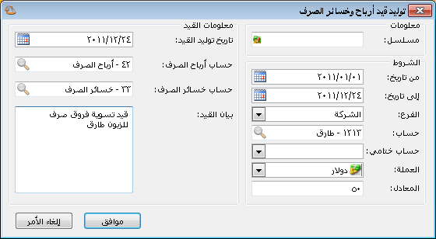
عند الضغط على زر إضافة تظهر نافذة لتوليد فروق أسعار الصرف والتي تحوي الحقول التالية كما هو واضح في الشكل التالي:

مسلسل: وهو الرقم المتسلسل.
من تاريخ, إلى تاريخ: ندخل في هذين الحقلين مجال زمني فيتم تسوية الفروق للحركات التي في المجال الزمني المحدد.
الفرع: نحدد في هذا الحقل فرع فيتم تسوية فروق الصرف للحركات التي تمت في هذا الفرع.
حساب: نحدد في هذا الحقل حساب (رئيسي أو فرعي) فيتم تسوية فروق الصرف للحساب المحدد.
حساب ختامي: نحدد في هذا الحقل حساب ختامي فيتم تسوية الفروق للحسابات التي لها الحساب الختامي المحدد.
العملة والمعادل: نحدد في هذا الحقل العملة التي نقوم بتسوية فروق صرفها ومعادلها بالنسبة للعملة الأساسية.
تاريخ توليد القيد: نختار في هذا الحقل التاريخ الذي سيتولد فيه قيد فروق الصرف.
حساب أرباح الصرف: نحدد في هذا الحقل حساب ليتم ترحيل أرباح الصرف إليه.
حساب خسائر الصرف: نحدد في هذا الحقل حساب ليتم ترحيل خسائر الصرف إليه.
بيان القيد: نكتب في هذا الحقل بيان يتم نقله إلى قيد فروق الصرف.
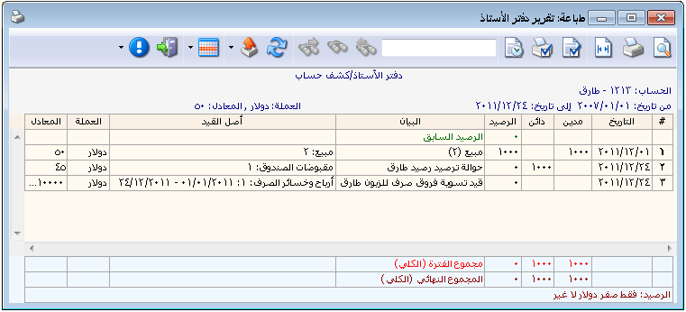
عندها بعد الضغط على موافق يتم توليد قيد فروق الصرف ويصبح كشف حساب طارق بعد توليد قيد فروق الصرف كما في الشكلين التاليين:
كشف طارق بالدولار بعد تسوية فروق الصرف:

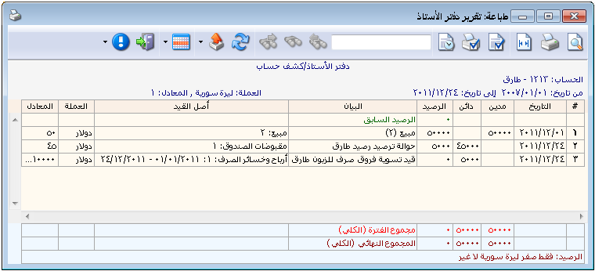
كشف طارق بالليرة السورية بعد تسوية فروق الصرف:
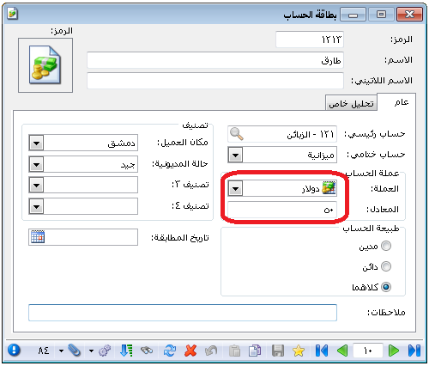
نلاحظ أن لم يعد هناك فرق بين رصيد الزبون طارق بالليرة ورصيده بالدولار الأمريكي وفي كلاهما الرصيد صفر.
ملاحظة:
ليتم توليد فروق أسعار الصرف حسب الآلية السابقة يجب أن نقوم بوضع العملة التي تم الاتفاق مع الزبون للتعامل بها في بطاقة حساب الزبون كما في الشكل التالي:

رابعاً:التصنيع

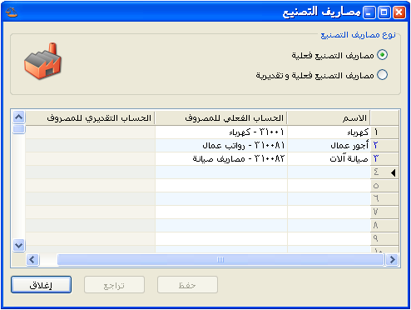
1- مصاريف التصنيع:
نقوم من خلال نافذة مصاريف التصنيع بتعريف المصاريف التي تدخل في عملياتنا التصنيعية وذلك بوضع اسم المصروف في حقل "الاسم" ووضع حساب المصروف في حقل "الحساب الفعلي للمصروف" ووضع الحساب التقديري للمصروف إذا كانت سياسة الشركة تقوم على أساس تحميل المواد المصنعة بمصاريف تقديرية ومن ثم تعديل هذه المصاريف عند دفع المصاريف بشكل فعلي. والشكل الظاهر يوضح هذه النافذة:

2- توزيع الحسابات على مراكز الكلفة:
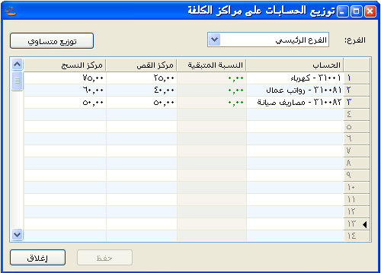
نستخدم هذه النافذة إذا رغبنا بتوزيع مصاريف التصنيع على مراكز الكلفة المستفيدة من هذه المصاريف وذلك وفق نسب محددة معرفة مسبقاً ضمن هذه النافذة. ويتم ذلك من خلال الضغط في قائمة "تصنيع" على "توزيع الحسابات على مراكز الكلفة" فتظهر النافذة التالية التي نحدد من خلالها حساب المصروف الذي نرغب بتوزيعه على مراكز الكلفة ومن ثم نحدد حصة كل مركز كلفة كنسبة مئوية من مئة, ويمكننا أن نوزع مبلغ المصروف بشكل متساوي بين مراكز الكلفة الموجودة من خلال إدخال حساب المصروف في هذه النافذة ومن ثم الضغط على زر "توزيع متساوي" الموجود في هذه النافذة فيتم بشكل آلي توزيع مبلغ المصروف بنسب مئوية متساوية بين مراكز الكلفة الموجودة. والشكل التالي يوضح هذه النافذة:

3- أنواع العمليات التصنيعية:
نعرف من خلال هذه النافذة العمليات التصنيعية التي نقوم بها في شركتنا, وفي معظم الأحيان تكون العملية التصنيعية مرتبطة بنوع محدد من المواد المصنعة كالقميص مثلاً أو البنطال ...الخ. وتحوي هذه النافذة الحقول التالية:
الرمز: ندخل في هذا الحقل رمز العملية التصنيعية.
الاسم: ندخل في هذا الحقل الاسم العربي للعملية التصنيعية.
الاسم اللاتيني: ندخل في هذا الحقل الاسم الانكليزي للعملية التصنيعية.
نوع فاتورة الإدخال: وهي الفاتورة التي يتم بموجبها تحريك المواد المصنعة الناتجة عن العملية التصنيعية, وفي معظم الأحيان تكون هذه الفاتورة هي فاتورة "إدخال" ندخل بموجبها المواد المصنعة إلى المستودعات بسعر الكلفة.
نوع فاتورة الإخراج: وهي الفاتورة التي نخرج بموجبها المواد الأولية اللازمة لعملية التصنيع من المستودعات, أي تكون فاتورة "إخراج".
سعر المواد الأولية: وهو السعر الذي سيتم بموجبه صرف المواد الأولية من المستودعات إلى العملية التصنيعية وهذا السعر سيؤثر بشكل مباشر على سعر المواد المصنعة المدخلة إلى المستودعات نتيجة العملية التصنيعية حيث أنه يتم حساب كلفة المواد المصنعة بناء على أسعار المواد الأولية الداخلة في العملية التصنيعية والمصاريف المدفوعة على هذه العملية. وفي معظم الأحيان يكون هذا السعر هو سعر الكلفة.
مستوى السرية: نحدد من خلال هذا الحقل مستوى سرية سجلات العمليات التصنيعية التي نقوم بها.
خيارات: تشمل هذه الخيارات ما يلي:
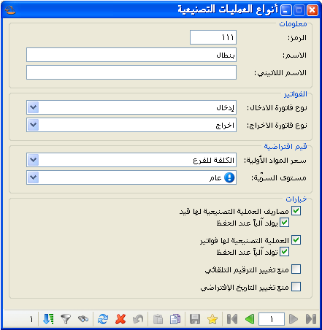
- مصاريف العملية التصنيعية لها قيد: عند تفعيل هذا الخيار فإنه يتم توليد قيد ناتج عن المصاريف الموجودة في العملية التصنيعية.
- يولد آلياً عند الحفظ: عند تفعيل هذا الخيار فإنه يتم توليد قيد للمصاريف التي تدخل في العملية التصنيعية بمجرد حفظ سجل هذه العملية.
- العملية التصنيعية لها فواتير: عند تفعيل هذا الخيار فإن العملية التصنيعية يمكن أن تولد فواتير وذلك إما بشكل يدوي أو بشكل آلي بمجرد حفظ العملية التصنيعية.
- تولد آلياً عند الحفظ: عند تفعيل هذا الخيار يتم توليد الفواتير بشكل آلي عند حفظ العملية التصنيعية.
- منع تغيير الترقيم الافتراضي: يتم ترقيم العمليات التصنيعية التي نقوم بها بشكل تلقائي بأرقام متسلسلة ويمكننا أن نغير هذه الأرقام. ولكن عند تفعيل هذا الخيار يصبح من غير الممكن تغيير الأرقام التي يتم توليدها بشكل تلقائي.
- منع تغيير التاريخ الافتراضي: عند القيام بعملية تصنيعية يتم بشكل تلقائي وضع تاريخ اليوم في نافذة العملية التصنيعية ويمكننا أن نعدل هذا التاريخ لنضعه في تاريخ سابق أو تاريخ لاحق. ولكن عند تفعيل هذا الخيار يصبح من غير الممكن تغيير تاريخ العملية التصنيعية الذي يتم وضعه بشكل افتراضي.

4- نموذج العملية التصنيعية:
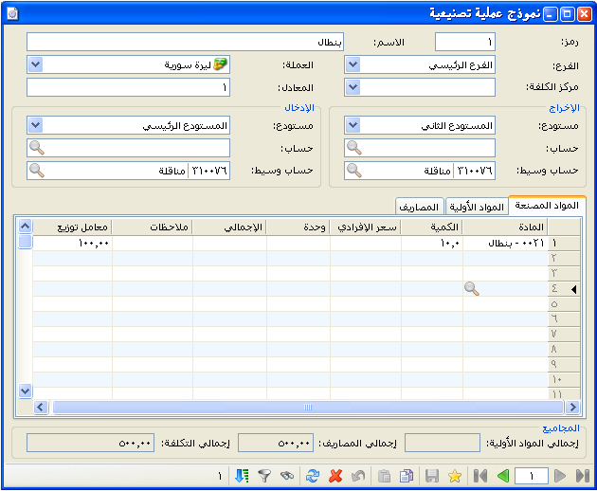
نعرف من خلال هذه النافذة نماذج معيارية لعمليات التصنيع الموجودة في شركتنا ونحدد من خلال كل نموذج كمية المواد الأولية ومبلغ المصاريف اللازمة لتصنيع وحدة أو كمية محددة من الوحدات الجاهزة. فبفرض أننا أنشأنا هذا النموذج لإنتاج وحدة واحدة من المواد المصنعة وحددنا كمية المواد الأولية والمصاريف اللازمة لإنتاج هذه الوحدة, فيكفي فيما بعد عند القيام بالعملية التصنيعية أن نقوم بهذه العملية بالاعتماد على هذا النموذج مع مراعاة ضرب هذا النموذج بالعدد الذي يتناسب مع كمية المواد التي نرغب بتصنيعها فعلاً وذلك كما سيمر معنا لاحقاً.
وتحتوي نافذة "نموذج العملية التصنيعية" كما هو ظاهر في الشكل التالي على الحقول التالية:
رمز: ندخل في هذا الحقل رقم محدد أو يتم توليده آلياً عند عدم إدخال أي رقم.
الاسم: ندخل في هذا الحقل اسم النموذج وهو في معظم الحالات يدل على المادة المصنعة مثل البنطال مثلاً.
الفرع: ندخل في هذا الحقل الفرع الذي تتم فيه العملية التصنيعية.
مركز الكلفة: ندخل في هذا الحقل مركز الكلفة الذي تتم لصالحه العملية التصنيعية.
العملة والمعادل: نحدد في هذين الحقلين العملة التي تتم بها العملية التصنيعية ومعادلها بالنسبة للعملة الأساسية.
مستودع: يوجد حقلين للمستودع, مستودع الإخراج وهو المستودع الذي نخرج منه المواد الأولية. ومستودع الإدخال وهو المستودع الذي ندخل إليه المواد الجاهزة المصنعة الناتجة عن عملية التصنيع.
حساب: يمثل هذا الحساب حساب المواد الذي سيتم ترحيل قيمة المواد المصنعة والأولية في القيد المتولد عن فاتورتي الإدخال والإخراج المذكورتين سابقاً عند شرح أنواع العمليات "التصنيعية".
حساب وسيط: يمثل هذا الحساب حساب العميل لفاتورتي الإدخال والإخراج الناتجتين عن العملية التصنيعية.
صفحة المواد المصنعة: وتحوي هذه الصفحة الحقول التالية:
        - المادة: نحدد من خلال هذا الحقل اسم المادة الناتجة عن عملية التصنيع.
        - الكمية: نحدد في هذا الحقل عدد الوحدات من المادة المصنعة وفق النموذج.
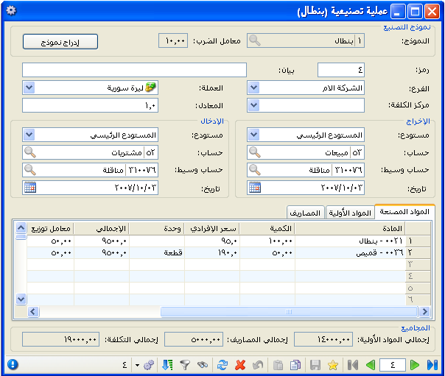
        - سعر إفرادي: وهذا السعر عبارة عن تكلفة الوحدة الواحدة من المواد المصنعة. وهذا السعر لا يمكن أن ندخله بشكل يدوي بل يتم حسابه بشكل تلقائي من خلال تقسيم قيمة المواد الأولية والمصاريف اللازمة للإنتاج على عدد وحدات المادة المصنعة.
- وحدة: وهي الوحدة التي تقاس بها كمية المواد المصنعة.
- الإجمالي: وهو إجمالي قيمة المواد المصنعة.
- ملاحظات: ندخل في هذا الحقل ملاحظة عن المواد المصنعة في هذا النموذج.
- معامل التوزيع: يمثل معامل التوزيع النسب التي سيتم توزيع الكلفة بين المواد المصنعة على أساسها وذلك في حال كان هناك أكثر من مادة مصنعة. وفي حال عدم وضع نسب في حقل معامل التوزيع يتم توزيع الكلفة بالتساوي على المواد المصنعة. والشكل التالي يوضح كيفية توزيع الكلفة بالتساوي على المادتين المصنعتين عند عدم وضع نسب للتوزيع حيث يتم توليد هذه النسب مناصفة بين هاتين المادتين:
صفحة المواد الأولية: وتحوي هذه الصفحة الحقول التالية:
- المادة: نحدد من خلال هذا الحقل أسماء المواد الأولية الداخلة في عملية التصنيع.
- الكمية: نحدد من خلال هذا الحقل كمية المواد الأولية اللازمة لإنتاج عدد الوحدات من المواد المصنعة المدخلة في صفحة المواد المصنعة والتي تحدثنا عنها سابقاً.
- وحدة: وهي الوحدة التي تقاس بها كمية المواد الأولية.
- الإجمالي: وهو إجمالي قيمة كل مادة أولية داخلة في عملية التصنيع.
- ملاحظات: ندخل في هذا الحقل ملاحظة مرتبطة بالمواد الأولية الداخلة في التصنيع في هذا النموذج.
- المادة المصنعة: نستخدم هذا الحقل في حال رغبنا بتخصيص المادة الأولية لمادة مصنعة بذاتها.
- سعر إفرادي: نحدد من خلال هذا الحقل السعر الذي سيتم صرف المواد الأولية على أساسه.
صفحة المصاريف: وتحوي هذه الصفحة الحقول التالية:
- المصروف: نحدد من خلال هذا الحقل اسم أحد مصاريف التصنيع والتي أدخلناها في نافذة مصاريف التصنيع التي تحدثنا عنها سابقاً.
- القيمة: نحدد من خلال هذا الحقل قيمة المصروف اللازم لإنتاج عدد الوحدات من المواد المصنعة المدخلة في صفحة المواد المصنعة.
- نوع المصروف: نحدد في هذا الحقل نوع المصروف فعلي أم تقديري.
- حساب دائن: نحدد في هذا الحقل الحساب المقابل لحساب المصروف. فإذا تم دفعه نقداً نضع الصندوق وإذا قدمه لنا أحد الموردين نضع حساب المورد وإذا لم يكن كذلك نضع حساب المصروف المستحق والذي يشكل التزاماً على الشركة ويرد كحساب دائن في الميزانية.
- المادة المصنعة: نستخدم هذا الحقل في حال رغبنا بتخصيص المصروف لمادة مصنعة بذاتها.
- التاريخ: ندخل في هذا الحقل تاريخ إثبات المصروف.
- مركز كلفة مدين, مركز كلفة دائن: نستخدم هذين الحقلين في حال أردنا تحميل المصاريف على مركز كلفة مدين أو دائن.

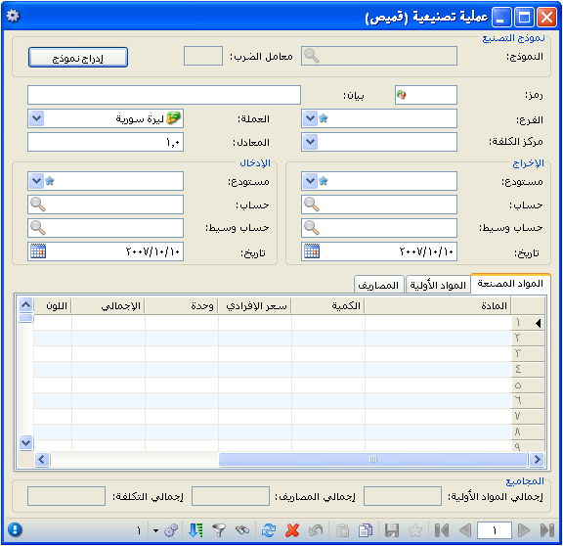
5- عملية تصنيعية:
يمكننا القيام بعملية تصنيعية ما من خلال الانتقال من قائمة "تصنيع" إلى "عملية تصنيعية" ومن ثم اختيار أحد العمليات التصنيعية المعرفة سابقاً كما تحدثنا عند شرحنا "أنواع العمليات التصنيعية" وعند اختيارنا لأحد العمليات التصنيعية تظهر النافذة التالية:

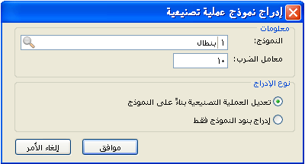
نقوم من خلال النافذة السابقة بالضغط على زر "إدراج نموذج" وذلك من أجل القيام بالعملية التصنيعية اعتماداً على أحد النماذج التي عرفناها سابقاً من "نموذج العملية التصنيعية". فعند الضغط على الزر السابق تظهر النافذة الظاهرة في الشكل التالي والتي تحوي الحقول التالية:

النموذج: ندرج في هذا الحقل أحد نماذج التصنيع المعرفة مسبقاً.
معامل الضرب: ندخل من خلال هذا الحقل عدد ما إذا ضربناه بعدد المواد الموجودة في نموذج التصنيع يعطينا عدد المواد المصنعة المطلوب تصنيعها من خلال العملية التصنيعية.

مثال:
بفرض أننا عرفنا نموذج تصنيع لإنتاج 15 بنطال يحوي المواد الأولية والمصاريف اللازمة لإنتاج هذه الكمية, وبفرض أننا نريد تصنيع 150 بنطال ندرج النموذج بنطال الذي من خلاله يمكننا تصنيع 15 بنطال ونضع معامل للضرب بمقدار 10 فيتم ضرب كل الأرقام في النموذج بالعدد 10 فتصبح المواد المصنعة 150 بنطال.

خامساً:مسائل تطبيقية على برنامج الميزان دوت نت

المسألة الاولى:
أسس التاجر محمد في 1/1/2008 شركة للمتاجرة بالطابعات برأسمال وقدره مليون ليرة سورية وضعه في الصندوق.
في 1/2/2008 قام بشراء 100 طابعة من المورد فيصل بسعر 2500 ليرة للطابعة الواحدة ودفع له 175000 ليرة سورية كدفعة على الحساب.
في 1/2/2008 باع الزبون رأفت 20 طابعة نقداً بسعر 3000 للطابعة الواحدة.
في 1/3/2008 باع الزبونة غنوة 15 طابعة بسعر 4000 للطابعة الواحدة ودفعت 60000 دفعة على الحساب.
في 31/12/2008 دفع محمد 85000 إيجار محل عن عام كامل لصاحب المحل رضوان.
والمطلوب إثبات العمليات السابقة على البرنامج.

المسألة الثانية:
قام التاجر محمد بإنشاء شركة جديدة في دمشق ولها مستودعان وفرع في حلب وله مستودع واحد.
وكانت ميزانية الشركة الرئيسية في تاريخ 1/1/2008 على النحو التالي:
مدين | دائن | البيـــــــــــــــــــــــــان
150000 |  | أثاث
40000 |  | الزبون وليد
50000 |  | سيارات
40000 |  | إيجار محل مدفوع مقدماًُ
15000 |  | أوراق قبض
35000 |  | محمد
100000 |  | صندوق
100000 |  | بضاعة أول المدة
 | 200000 | شركة صقال
 | 100000 | أوراق دفع
 | 50000 | المورد سامر
 | ؟؟؟؟؟؟ | رأس المال
وكانت تفصيل البضاعة على النحو التالي
في المستودع الأول :
المادة | الكمية | وحدة1 | السعر | الإجمالي
حليب | 75 | كغ | 20 | 1500
جبنة | 90 | كغ | 30 | 2700
سمنة | 20 | علبة | 360 | 7200
زبدة | 15 | قطعة | 80 | 1200
رز | 30 | كغ | 30 | 900
سكر | 80 | كغ | 25 | 2000
طون | 40 | قطعة | 50 | 2000
مرتديلا | 50 | قطعة | 25 | 1250
برسيل | 80 | كيس | 100 | 8000
مدار | 320 | كيس | 80 | 25600
مدهش | 320 | علبة | 90 | 28800
لبن | 10 | كغ | 40 | 400
لبن مصفى | 10 | كغ | 60 | 600
الإجمالي: 82150

في المستودع الثاني :
المادة | الكمية | وحدة1 | السعر | الإجمالي
سمنة | 18 | تنكة | 360 | 6480
رز | 17 | كغ | 30 | 510
سكر | 75 | كغ | 25 | 1875
طون | 15 | قطعة | 50 | 750
مرتديلا | 25 | قطعة | 25 | 625
برسيل | 36 | كيس | 100 | 3600
مدار | 22 | كيس | 80 | 1760
مدهش | 25 | علبة | 90 | 2250
إجمالي المستودع : 17850
ميزانية الفرع الثاني في 1/1/2008
مدين | دائن | البيـــــــــــــــــــــــــان
75000 |  | أثاث
40000 |  | الزبون خالد
50000 |  | سيارات
40000 |  | مصاريف تأسيس
15000 |  | أوراق قبض
35000 |  | محمد
75000 |  | مصرف
75000 |  | بضاعة أول المدة
 | 200000 | شركة صقال
 | 100000 | أوراق دفع
 | 50000 | سامر
 | ؟؟؟؟؟؟ | رأس المال

وكانت تفصيل البضاعة على النحو التالي :
المادة | الكمية | وحدة1 | السعر | الإجمالي
حليب | 75 | كغ | 20 | 1500
جبنة | 90 | كغ | 30 | 2700
سمنة | 30 | تنكة | 360 | 10800
زبدة | 15 | قطعة | 80 | 1200
رز | 30 | كغ | 30 | 900
سكر | 80 | كغ | 25 | 2000
طون | 40 | قطعة | 50 | 2000
مرتديلا | 52 | قطعة | 25 | 1300
برسيل | 80 | كيس | 100 | 8000
مدار | 320 | كيس | 80 | 25600
مدهش | 200 | علبة | 90 | 18000
لبن | 10 | كغ | 40 | 400
لبن مصفى | 10 | كغ | 60 | 600

الإجمالي : 75000 .

وخلال العام قام التاجر بما يلي :
- قام بشراء سيارة لصالح فرع دمشق بالتقسيط من السيد مازن بسعر 750000 على أن يدفع مبلع 50000 نقدا والباقي أقساط كل شهر 10000 .
- قام التاجر بشراء صنف جديد من المواد من المورد طلال بمبلغ 15000 على أن يدفع منه 5000 دفعة أولى معكرونة 100 كغ ×150 ل. س ووضع نصفها في مستودع دمشق1 والنصف الأخر في مستودع دمشق 2.
- أراد التاجر تسعير مادة المعكرونة بسعر يزيد عن سعر الكلفة بـ 25 % .
- سدد التاجر فاتورة كهرباء بقيمة 1000 للفرع الأول و 2100 للفرع الثاني .
- دفع التاجر القسط الأول من أقساط السيارة .
- دفع التاجر 1200 فاتورة هاتف للفرع الأول و 800 للفرع الثاني وأجور عمال 5000 .
- قام التاجر بنقل مجموعة مواد من مستودع دمشق 1 إلى مستودع دمشق 2وكانت :

المادة | الكمية | وحدة1
حليب | 7 | كغ
جبنة | 2 | كغ
سمنة | 6 | تنكة
زبدة | 15 | قطعة
رز | 2 | كغ
سكر | 2 | كغ

- باع التاجر المواد التالية من المستودعين الأول والثاني للفرع الأول :
المادة | الكمية | وحدة1 | السعر | المستودع
حليب | 1 | كغ |  | 1
جبنة | 4 | كغ |  | 1
سمنة | 5 | تنكة |  | 1
زبدة | 2 | قطعة |  | 1
رز | 7 | كغ |  | 2
سكر | 3 | كغ |  | 1
طون | 5 | قطعة |  | 2
مرتديلا | 1 | قطعة |  | 1
برسيل | 4 | كيس |  | 2
مدار | 5 | كيس |  | 2
مدهش | 3 | علبة |  | 2
لبن | 5 | كغ |  | 1
لبن مصفى | 1 | كغ |  | 2
معكرونة | 60 | كغ |  | 2

- أراد تعريف فاتورة خاصة لعرض السعر وتعريف فاتورة التلف .
- أراد التاجر معرفة جرد كل من المستودعات على حدا وجرد عام وشامل لكافة المستودعات ومعرفة حركة مادة الحليب في المستودع الثاني دمشق .

